Diário das aulas de HTML E CSS3 2020 - MÓDULO 02

Dia 10 de fevereiro de 2021

Psicologia das Cores - @Curso em Vídeo HTML5 e CSS3

<https://github.com/gustavoguanabara/html-css/tree/master/aulas-pdf>

Dia 11 de fevereiro de 2021

Representando Cores com CSS3 - @Curso em Vídeo HTML5 e CSS3

Ver o vídeo:

Nomes: red , green , blue ...

**Hexadecimal**  #vermelhoverdeazul ex: #0011ff

**RGB** ( vermelho , verde , azul ) ex: RGB( 255 , 255 , 255 ) 255 é o valor máximo

**hsl** ( matiz, saturação , luminosidade ) ex: hsl ( 240, 100% , 50% )

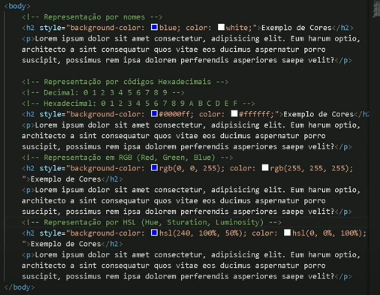

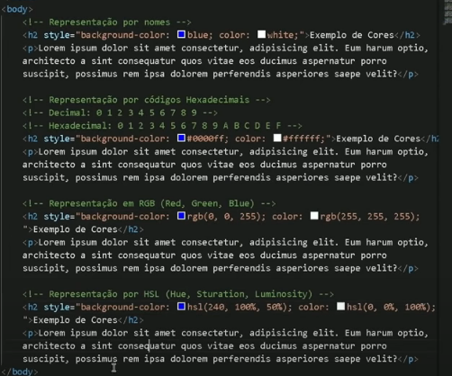

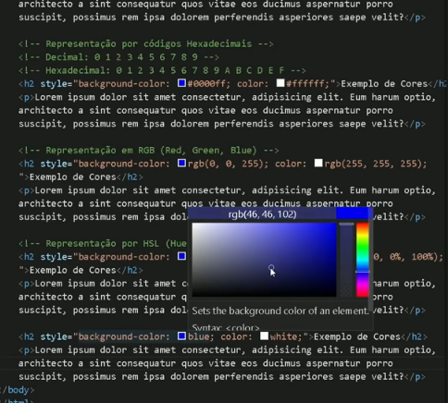

Clicando onde está escrito **rgb** ele muda para **hexadecimal ,** clicando novamente e ele muda pra a **hsl.**

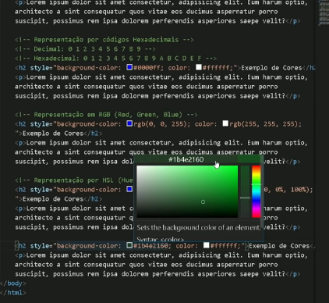

A barra vertical muda a transparência. Rgba ( a é a transparência )

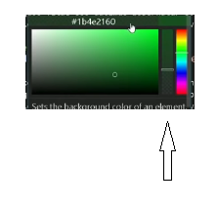

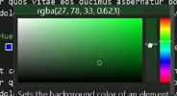

Dia 23 de fevereiro de 2021

Harmonia de cores - @Curso em Vídeo HTML5 e CSS3

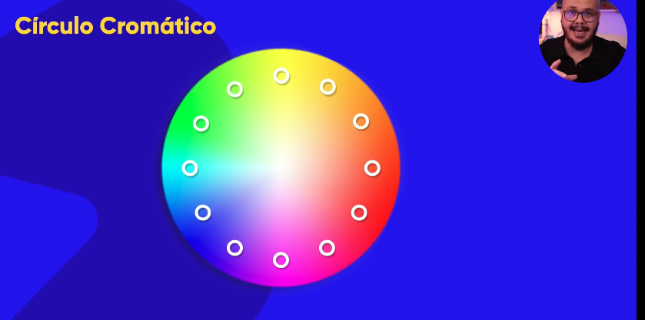

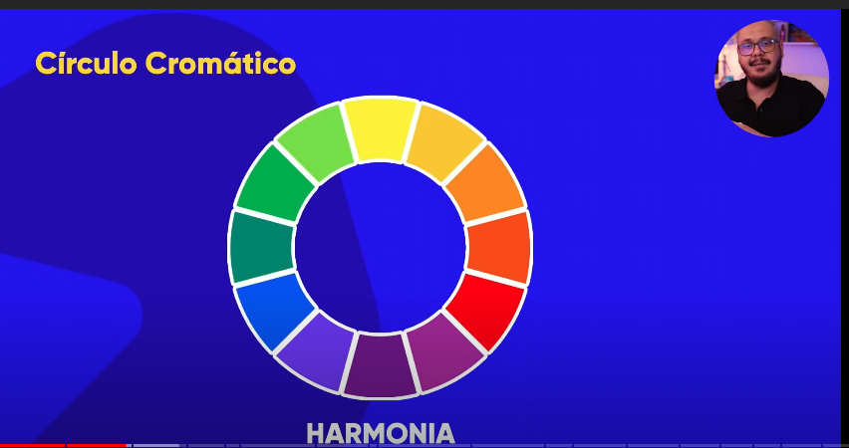

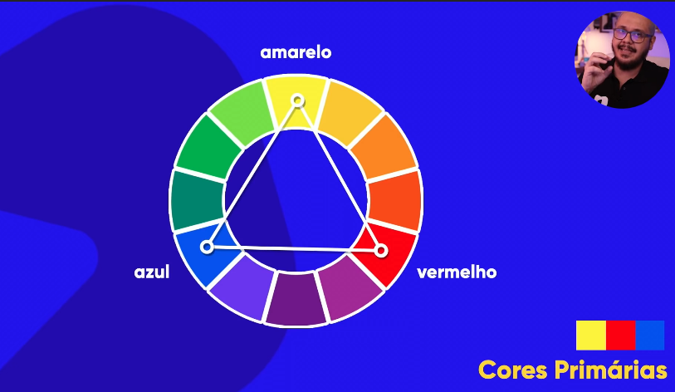

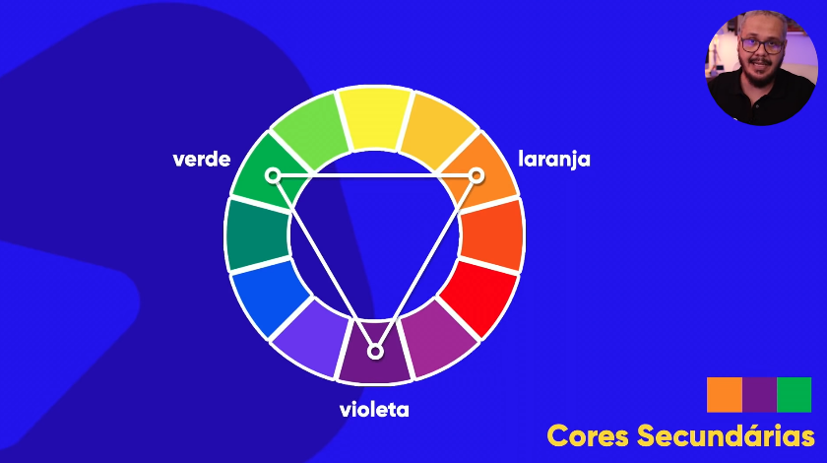

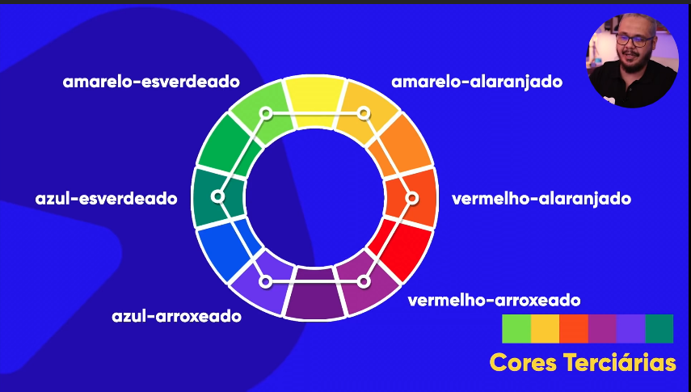

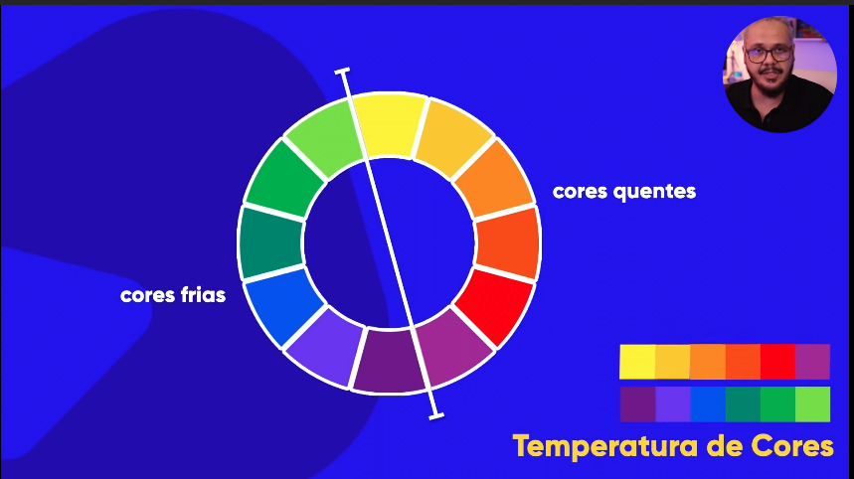

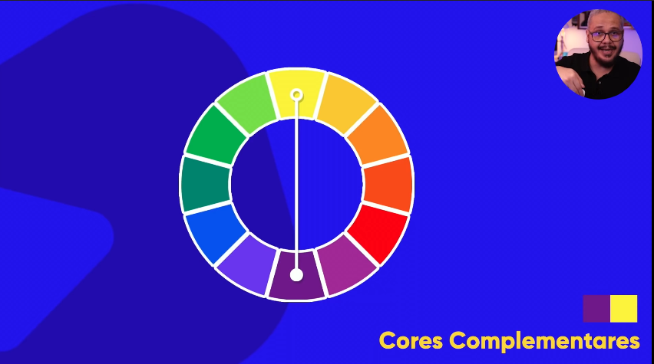

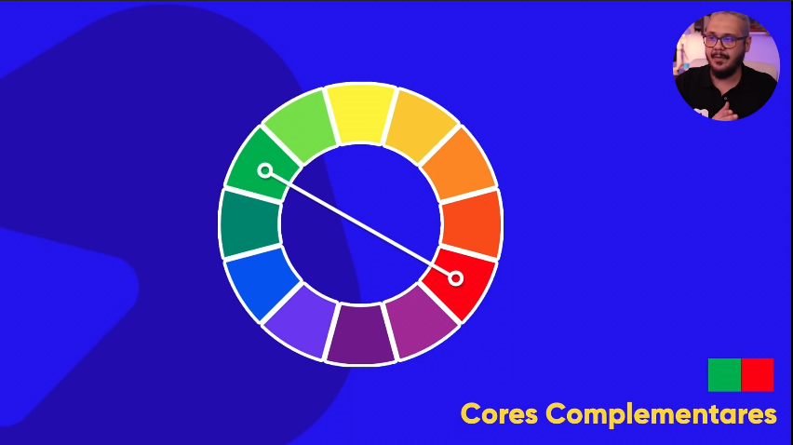

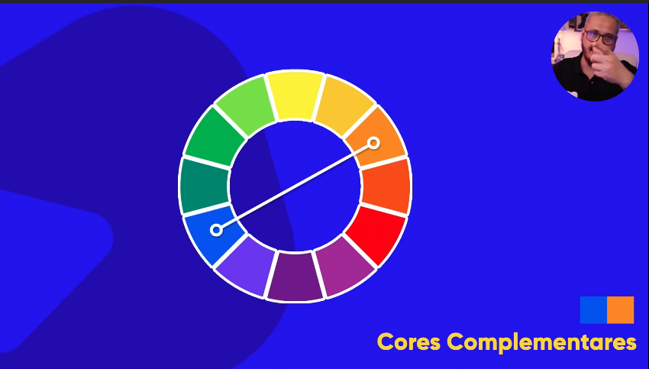

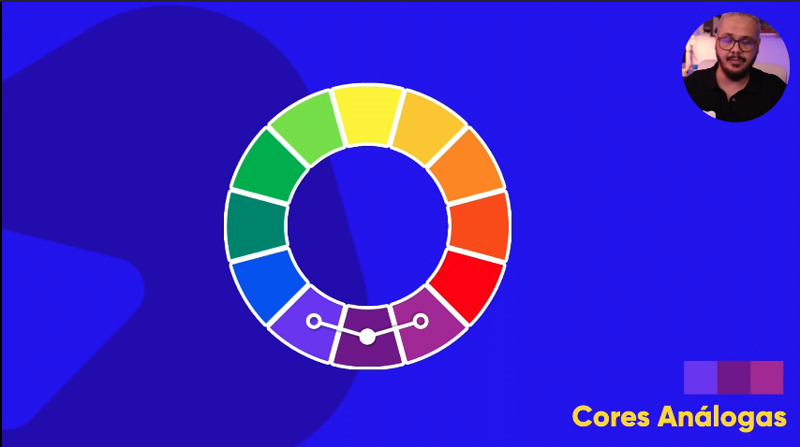





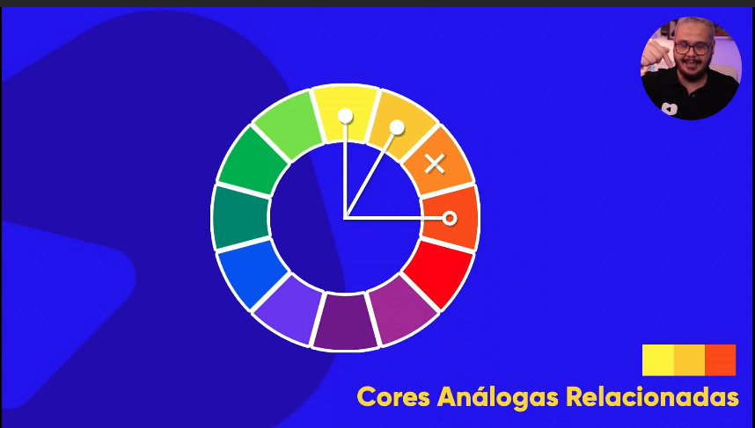

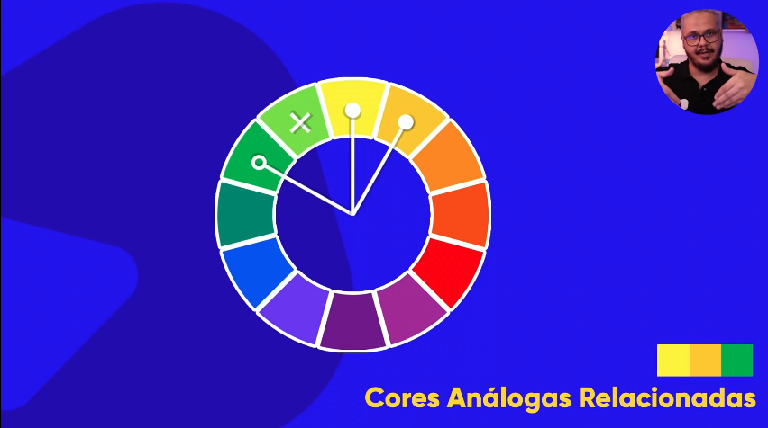

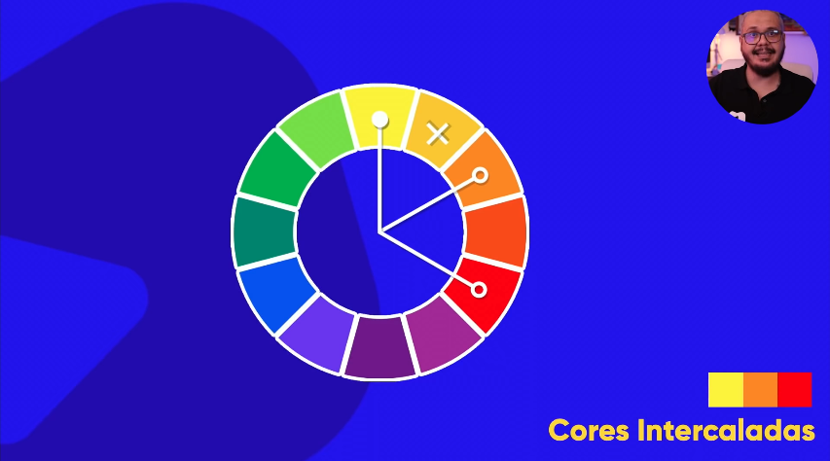

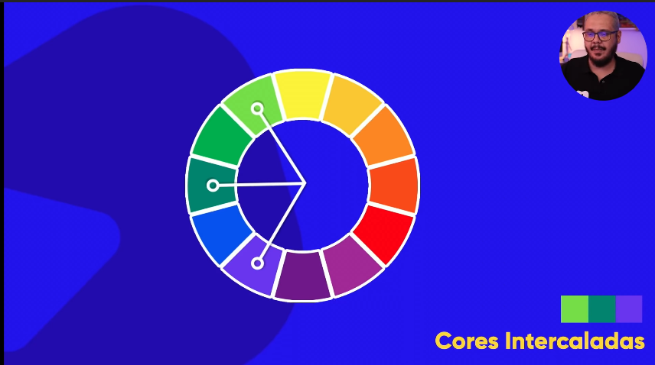

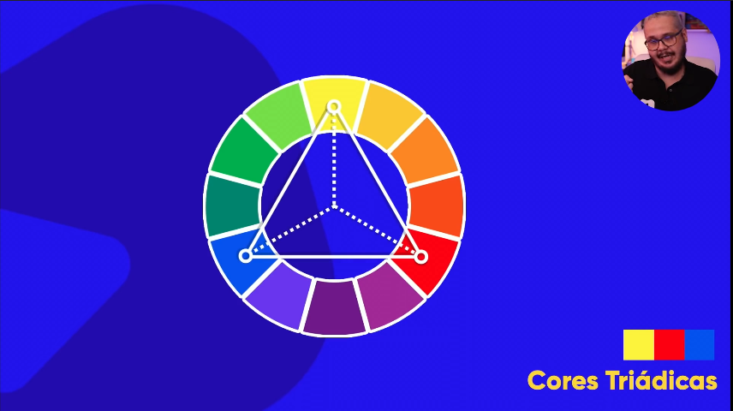

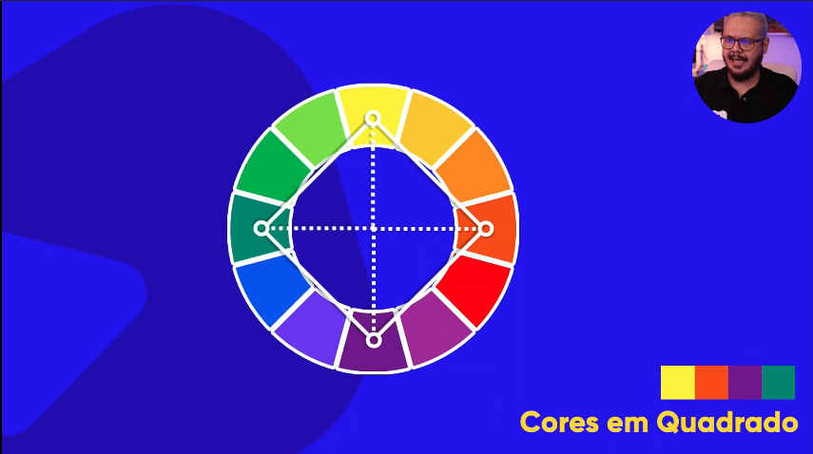

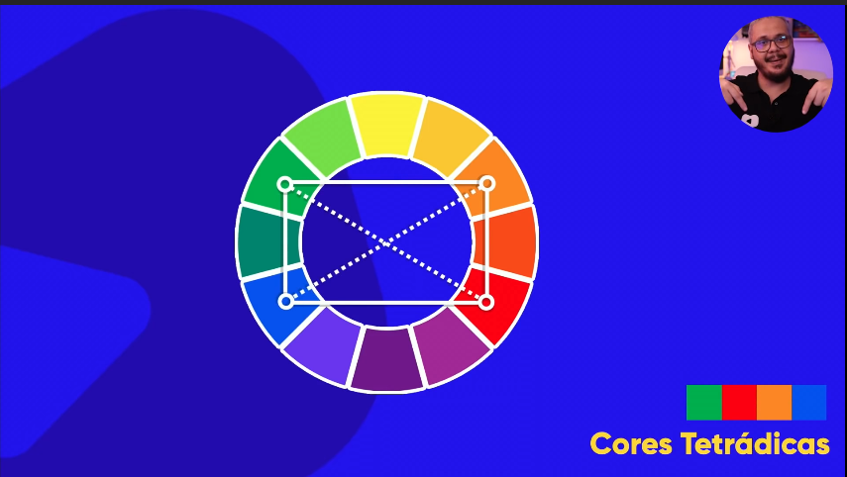

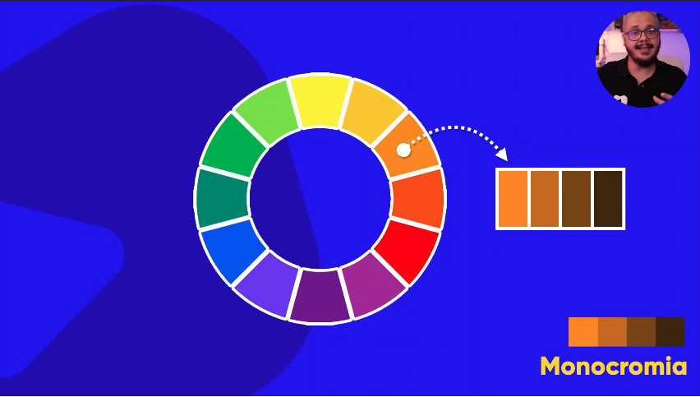

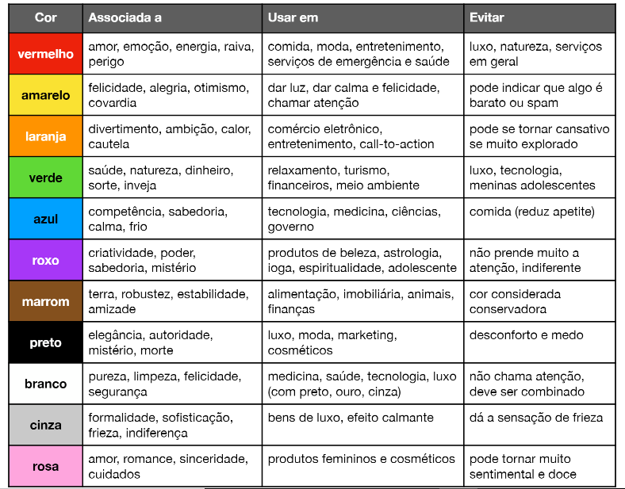

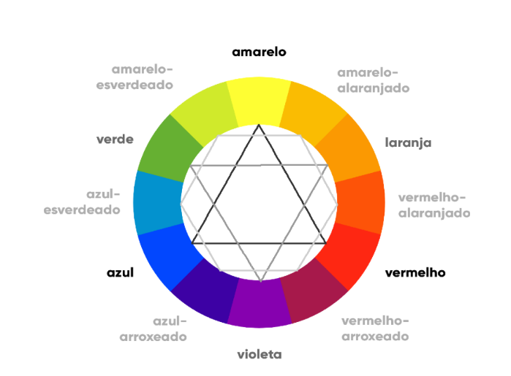

Dia 06 de março de 2021

Paleta de cores - @Curso em Vídeo HTML5 e CSS3

<https://github.com/gustavoguanabara/html-css/tree/master/aulas-pdf>

<https://color.adobe.com/pt/create/color-wheel>

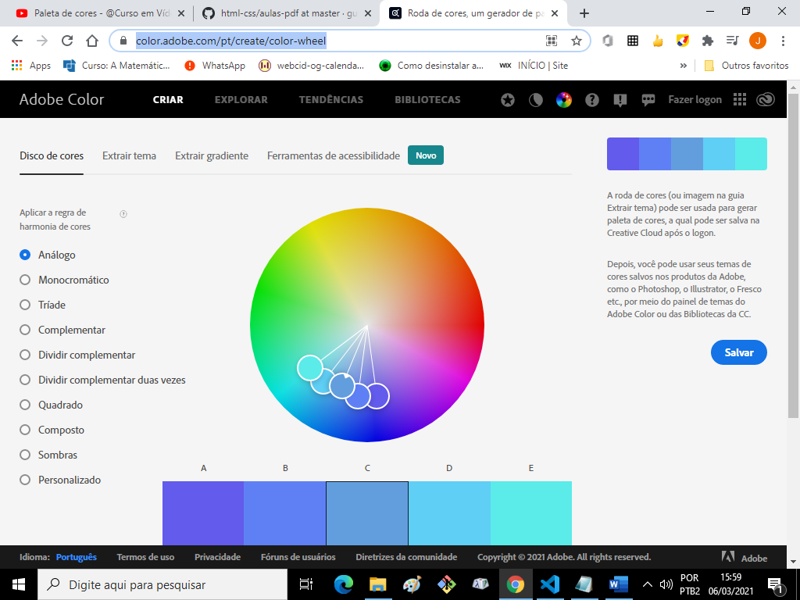

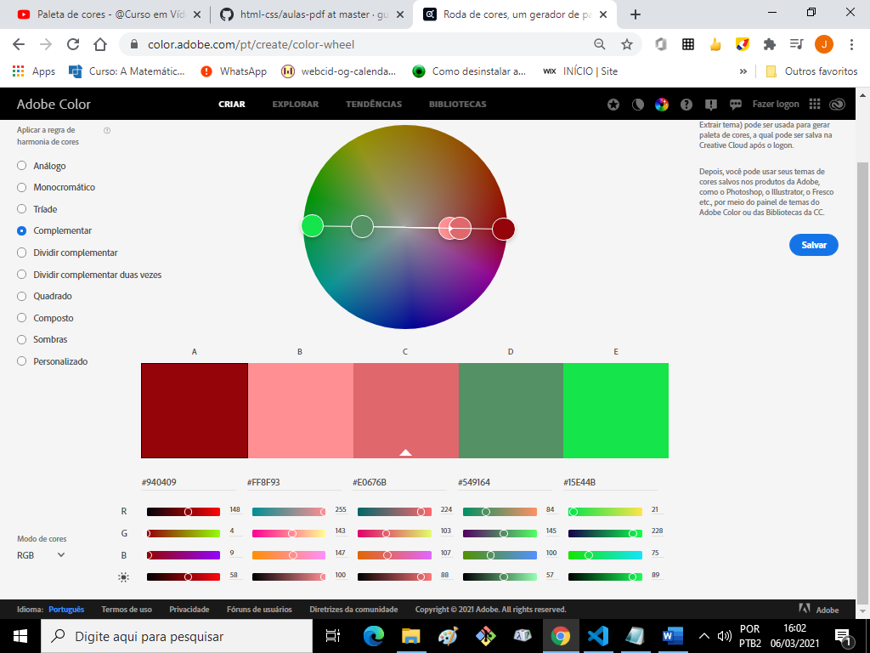

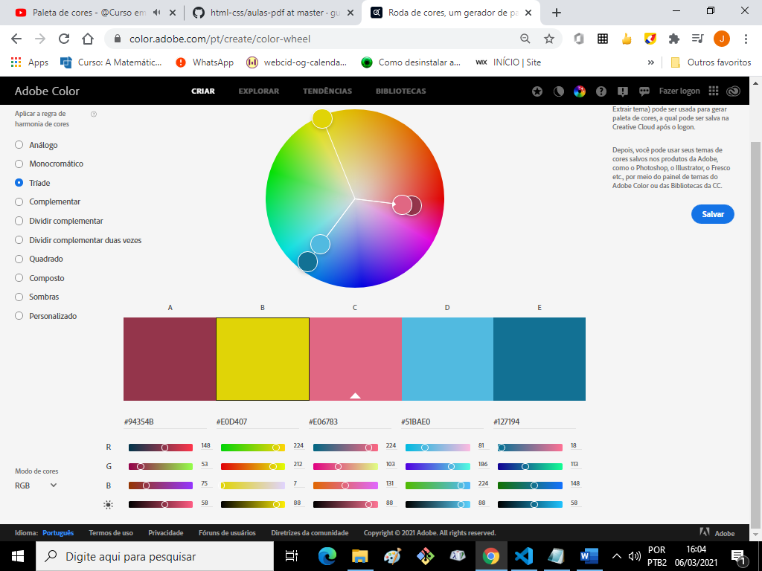

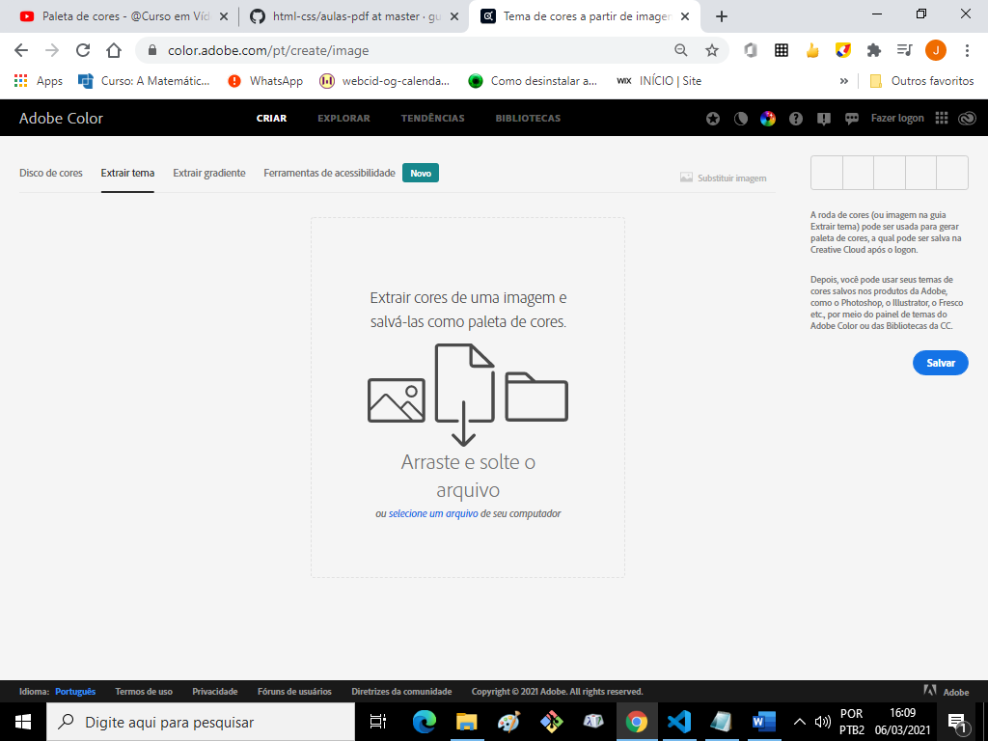

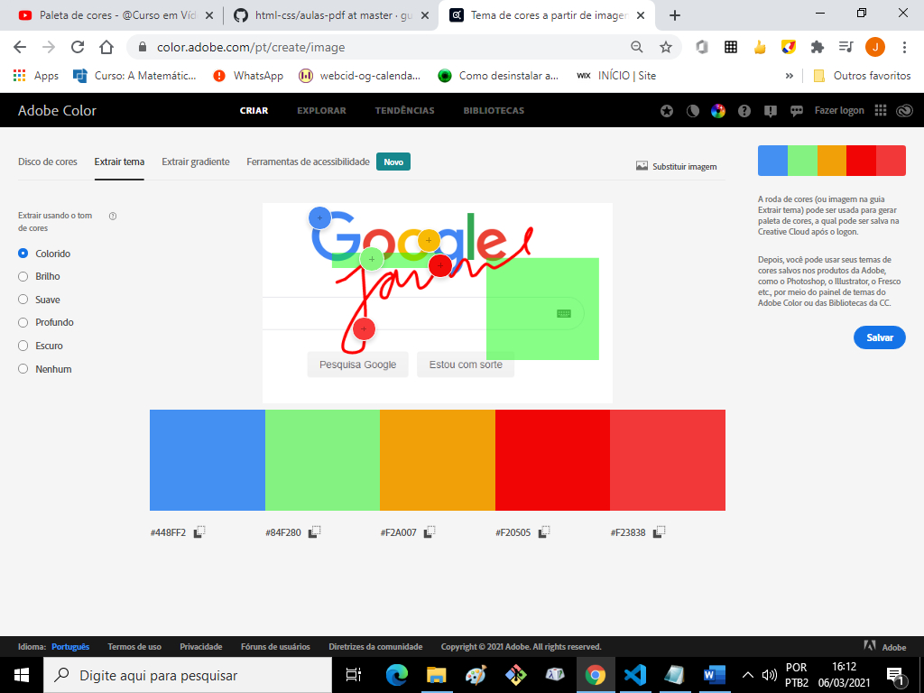

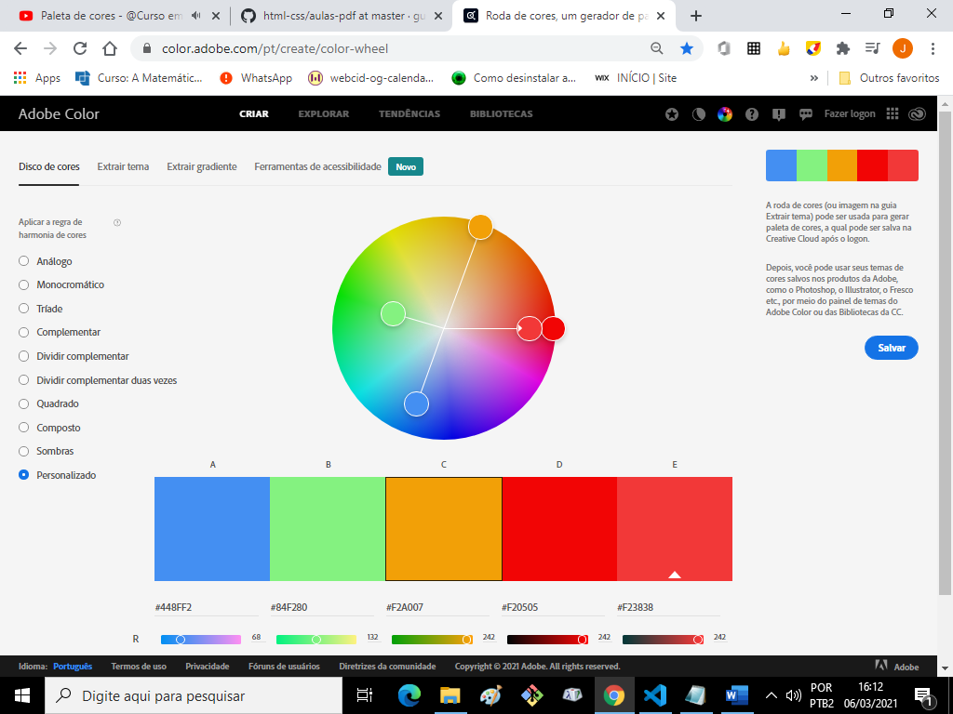

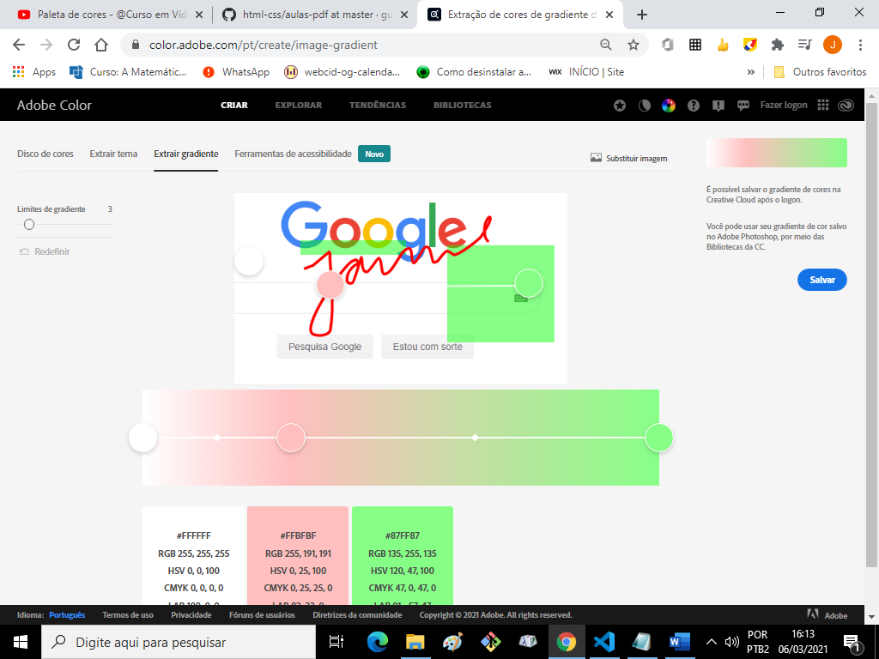

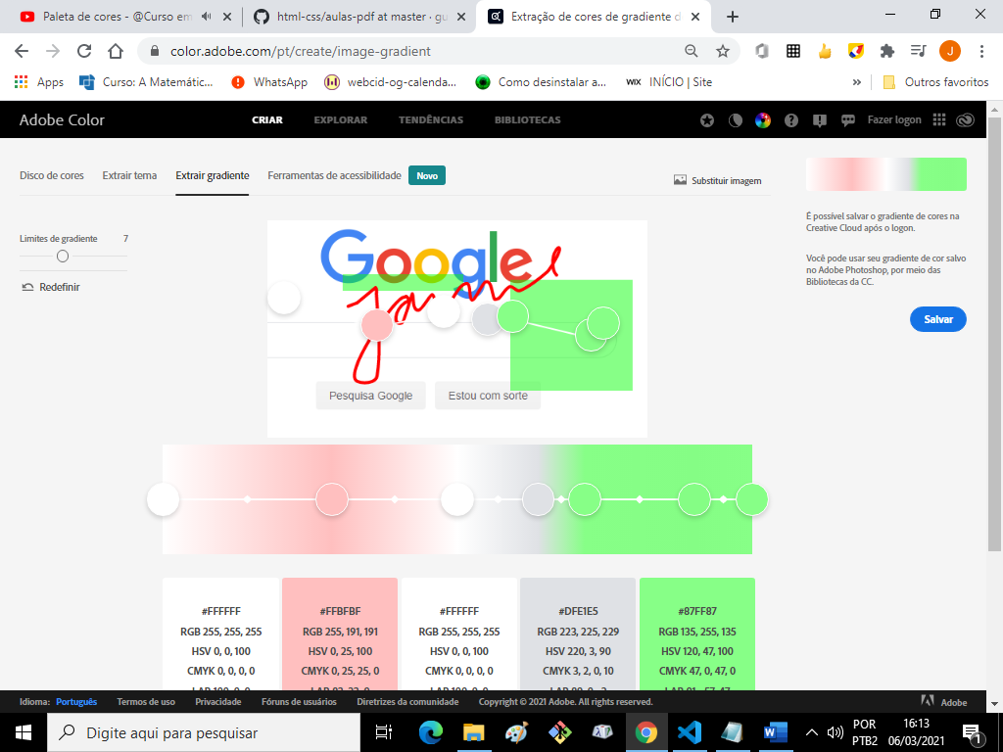

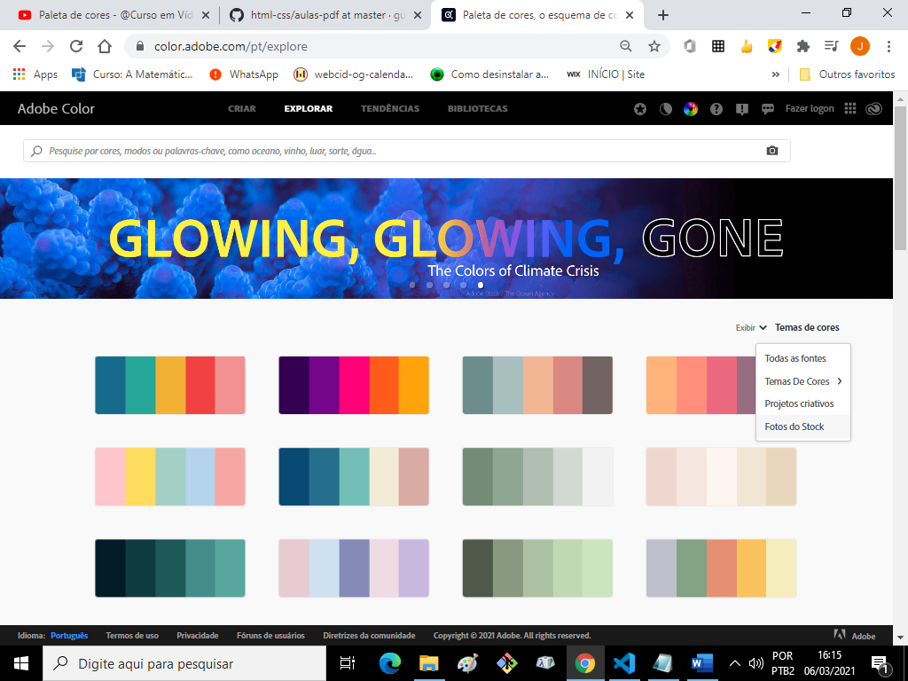

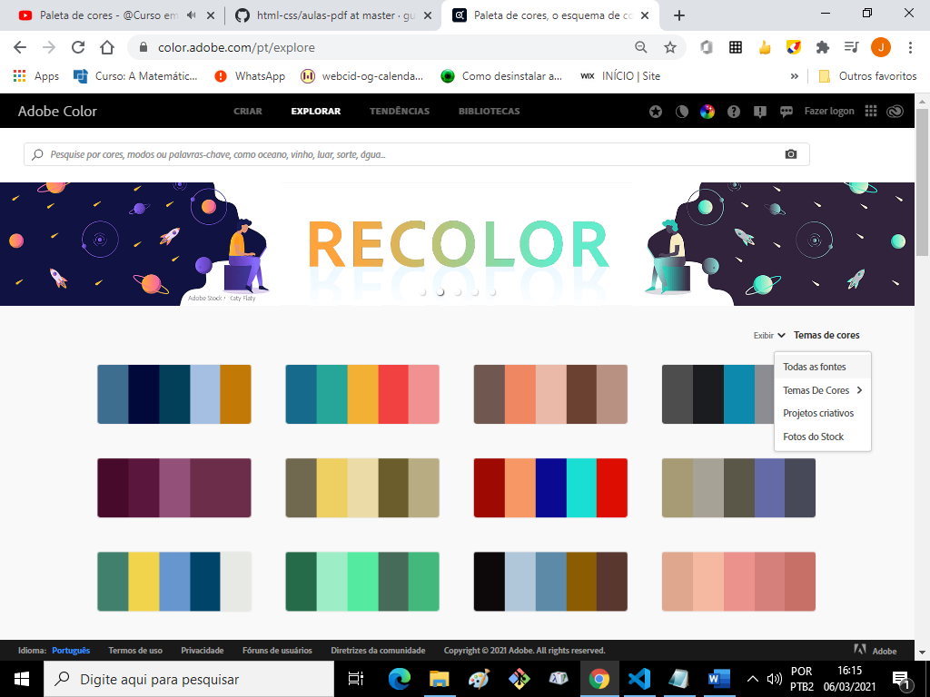

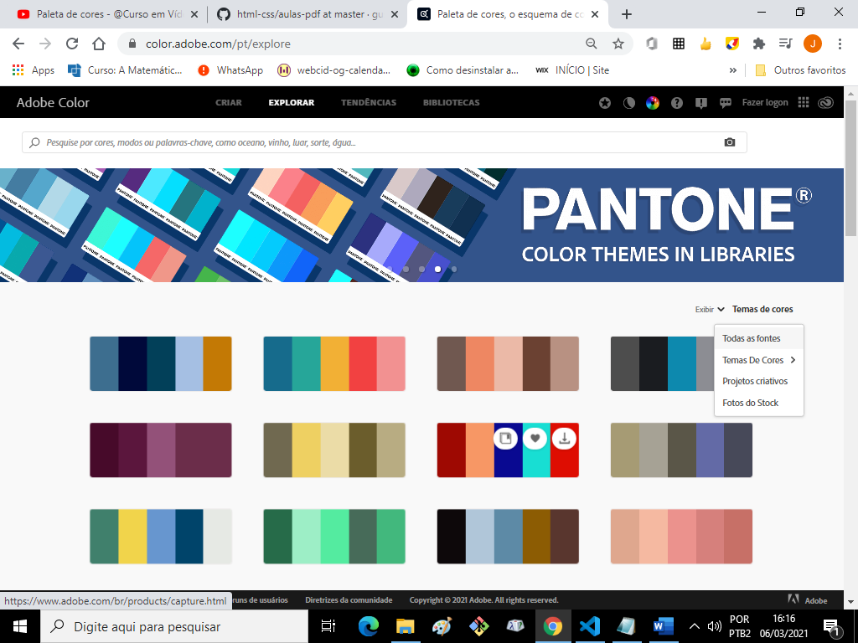

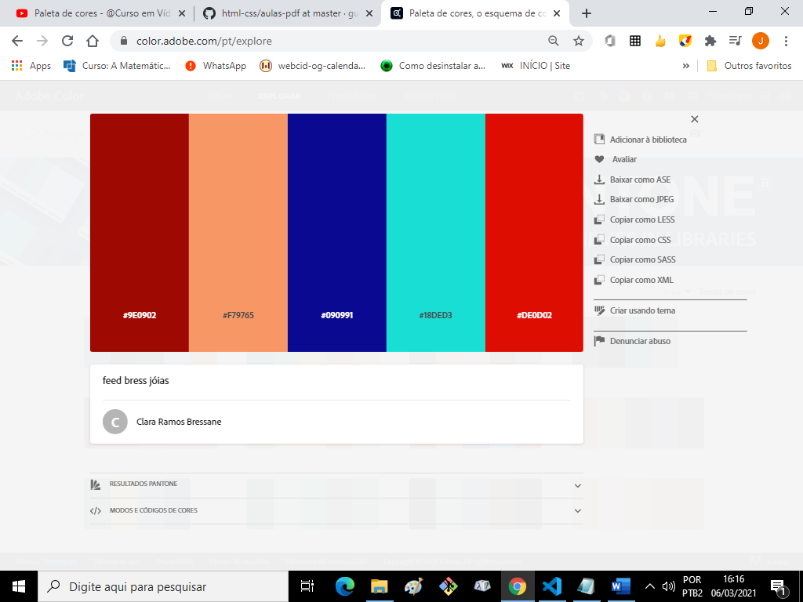

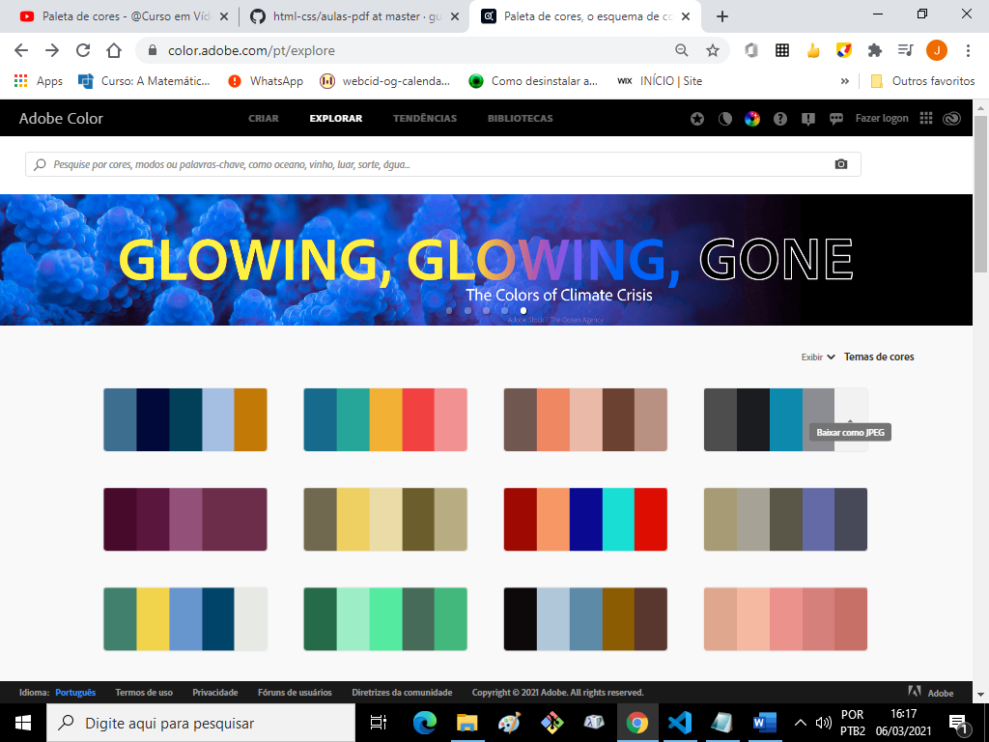

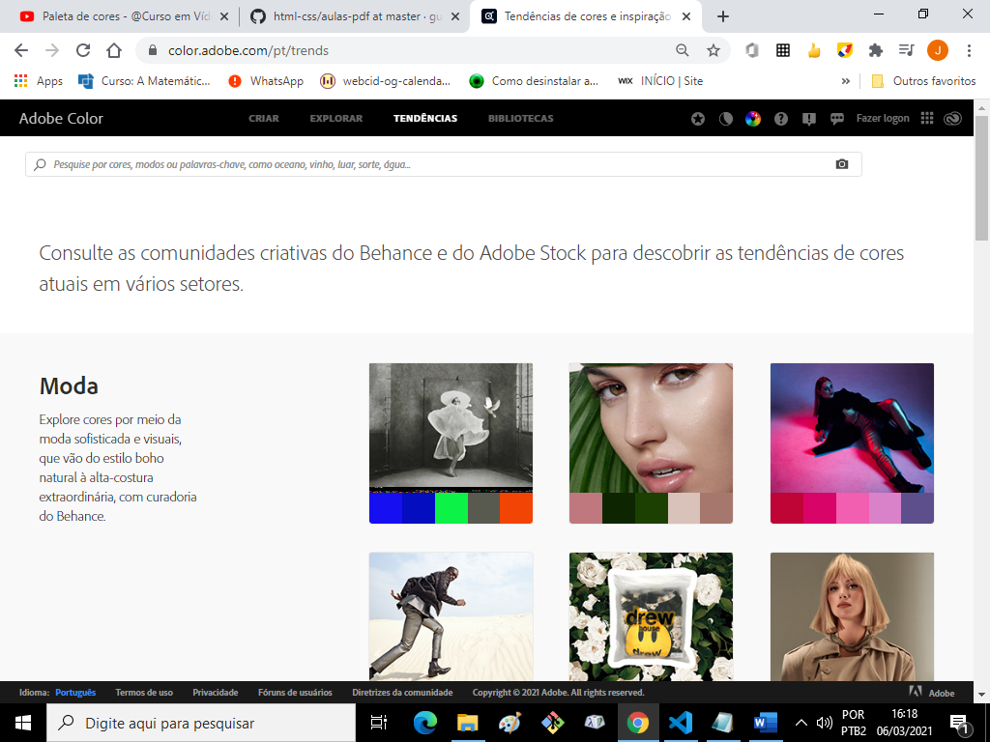

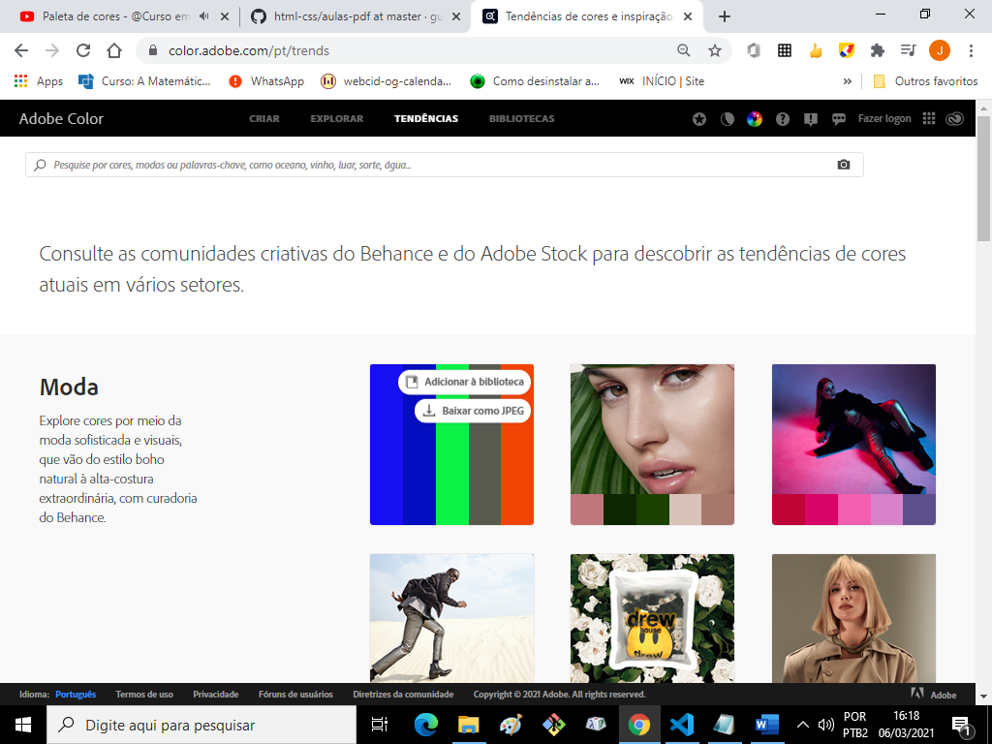

<https://paletton.com/#uid=1000u0kllllaFw0g0qFqFg0w0aF>

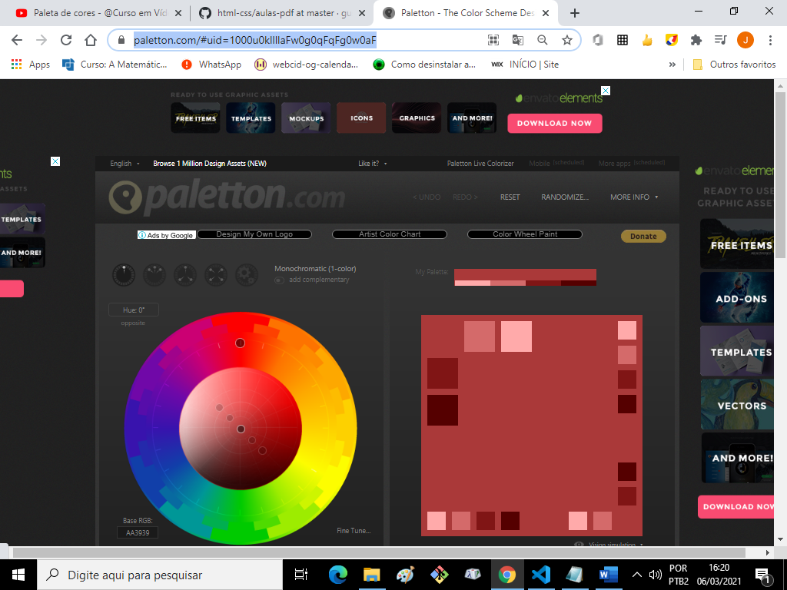

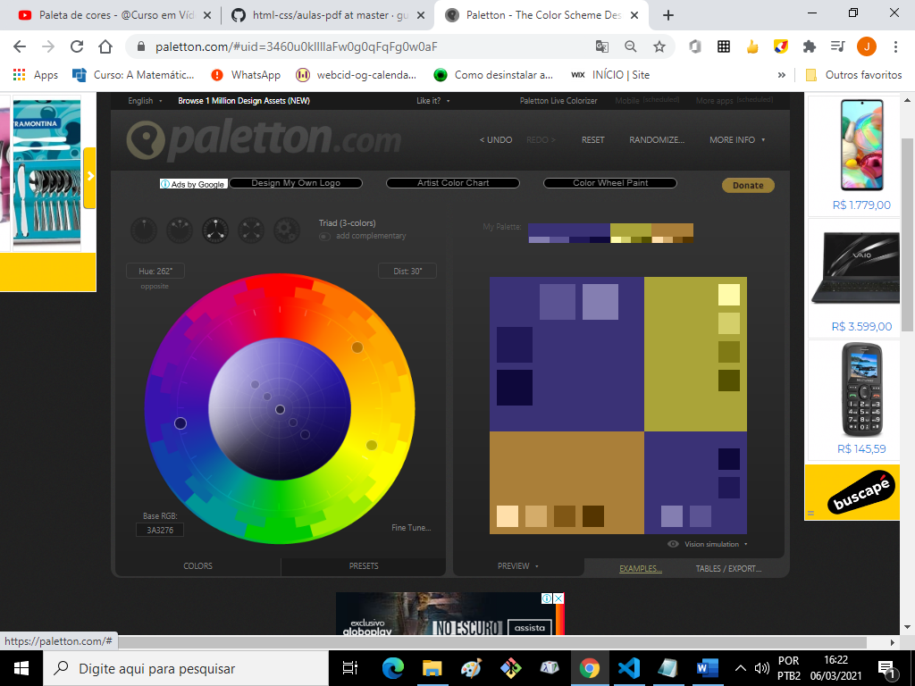

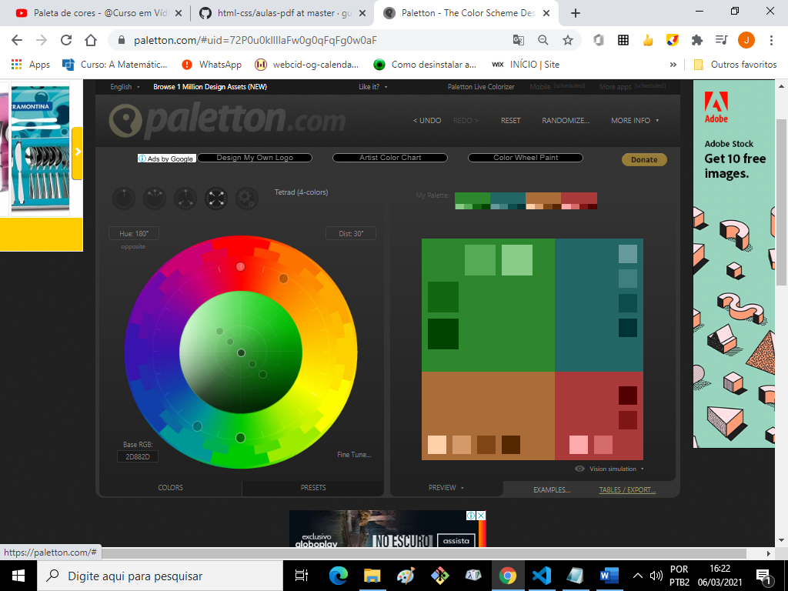

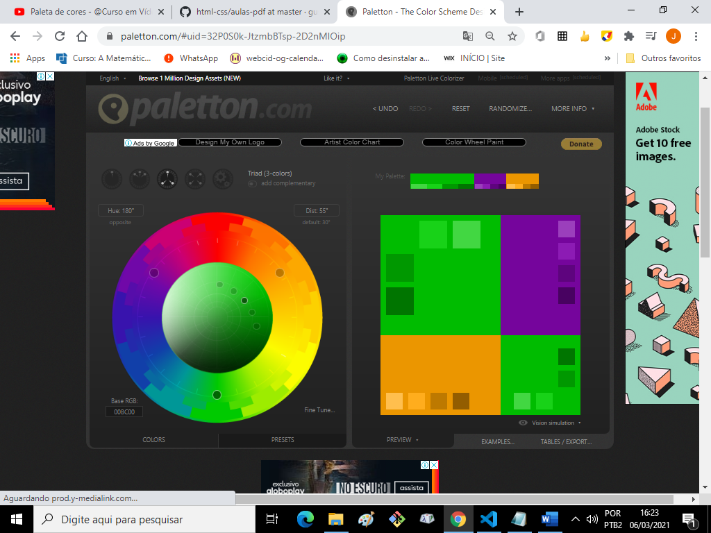

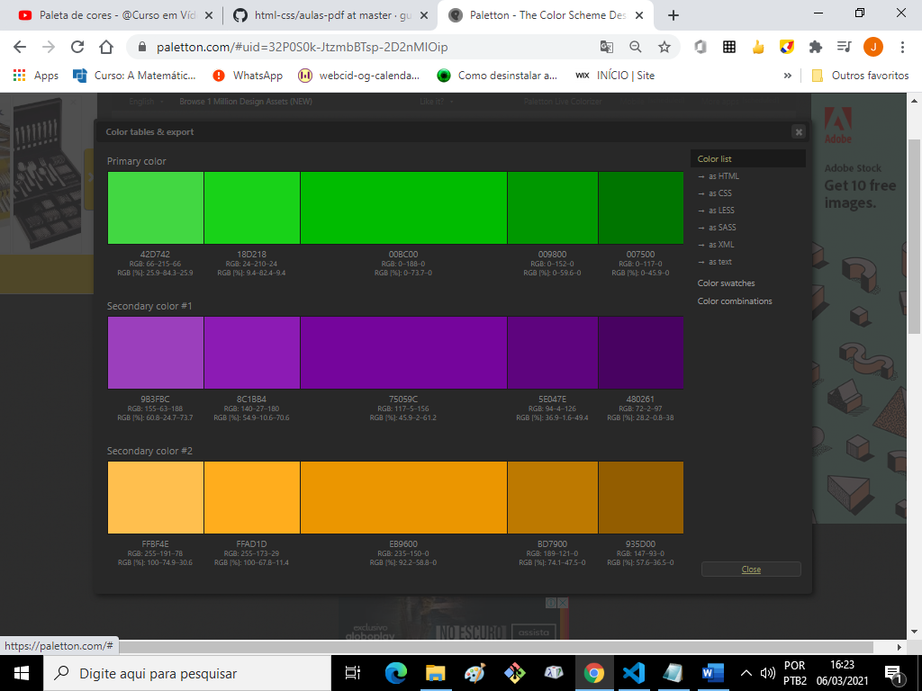

<https://coolors.co/>

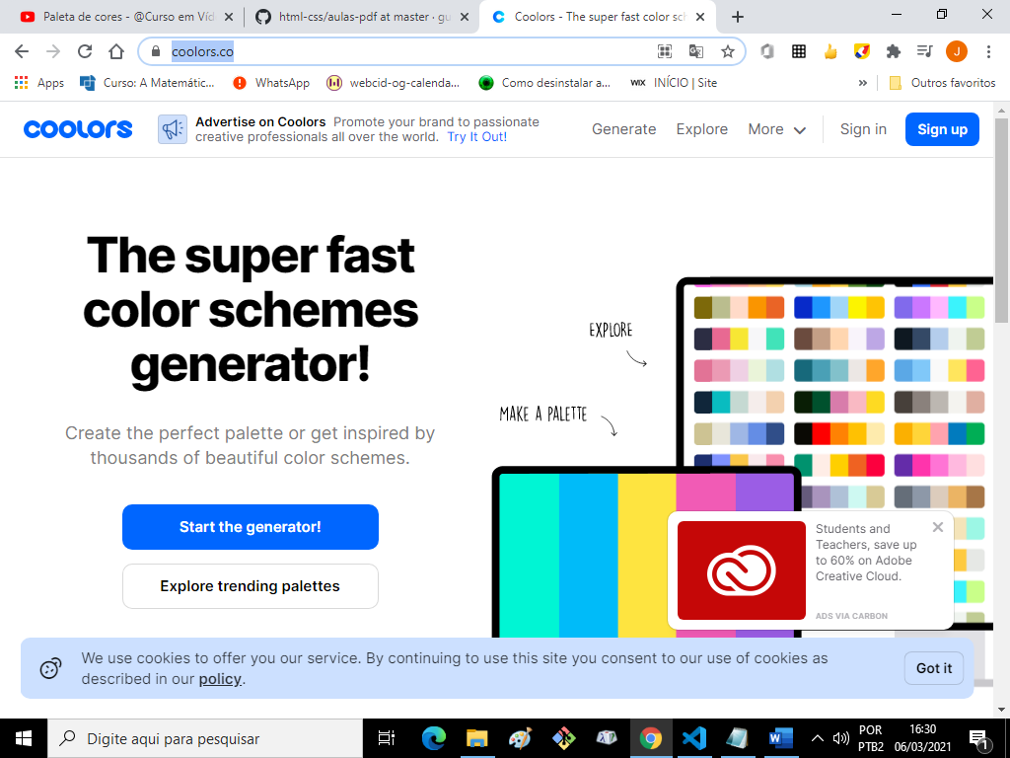

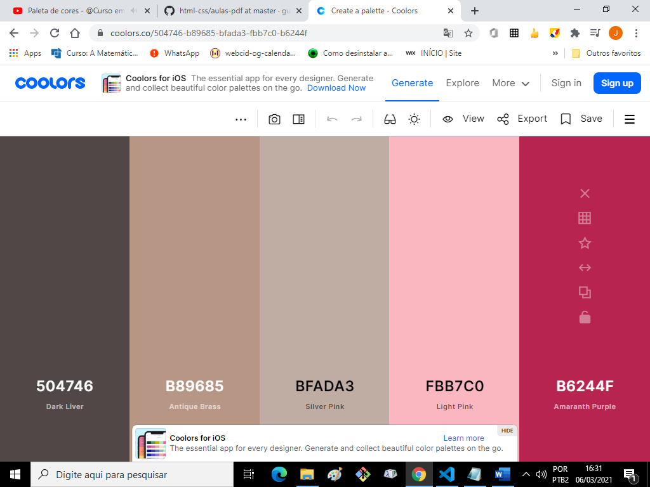

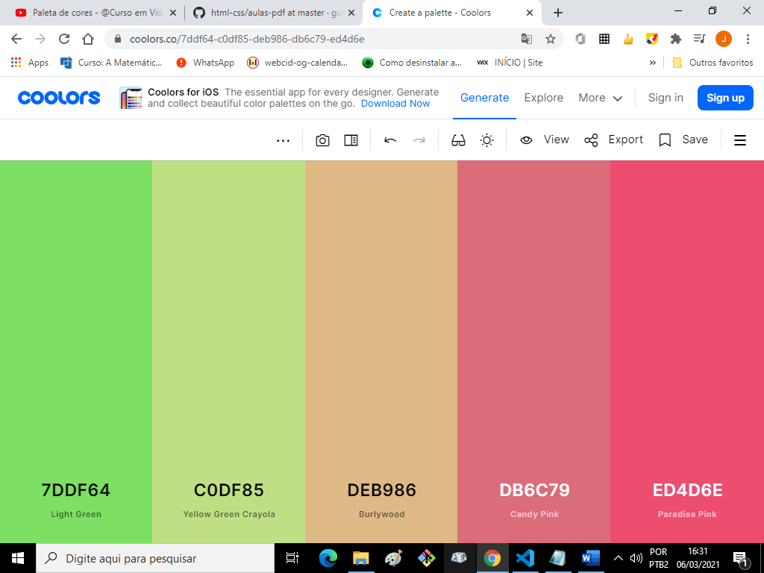

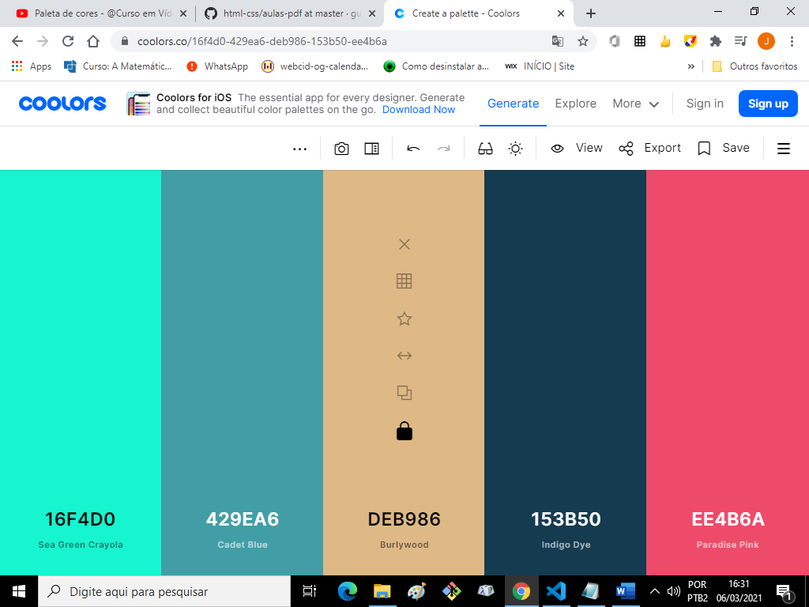

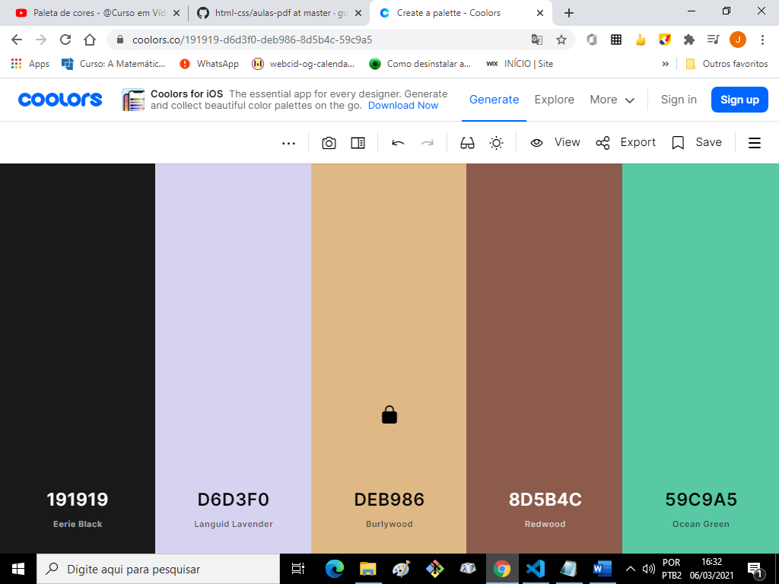

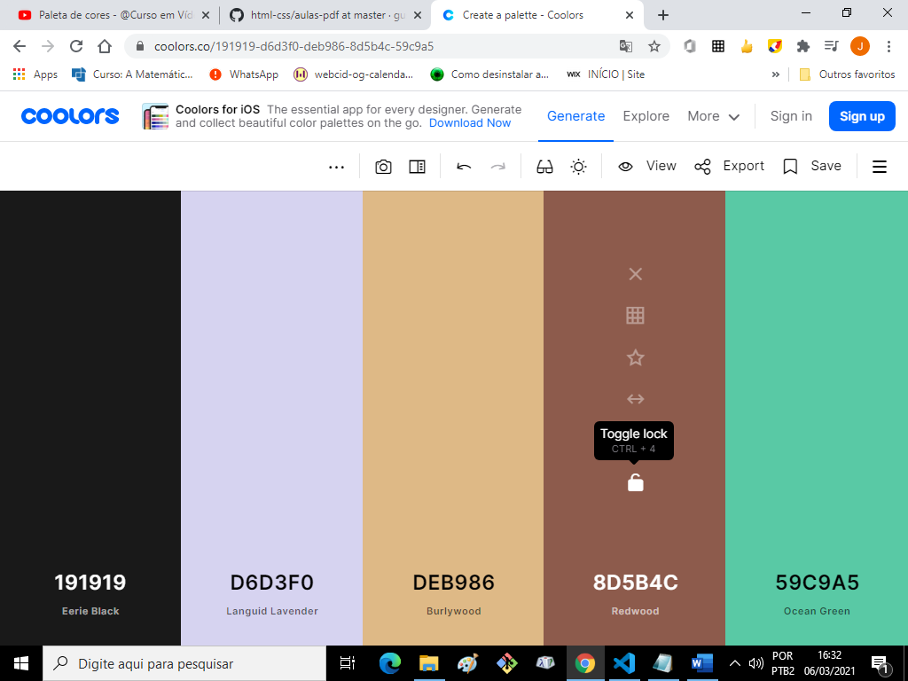

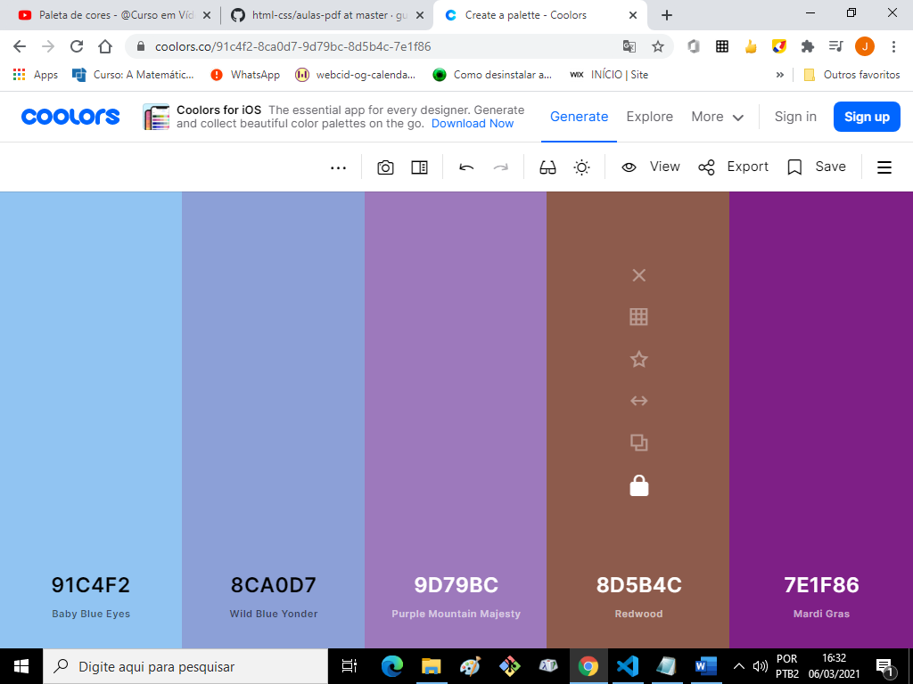

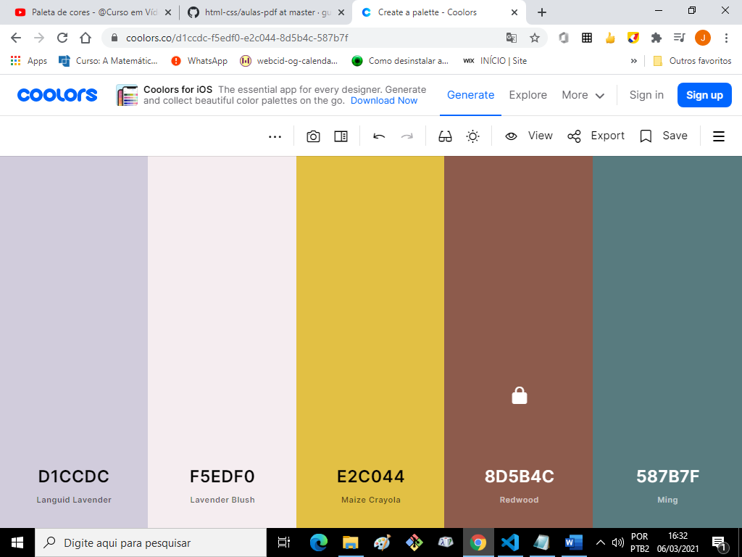

Dia 08 de março de 2021

Criando um exemplo real - @Curso em Vídeo HTML5 e CSS3

HTML

<!DOCTYPE html>

<html lang="pt-br">

<head>

    <meta charset="UTF-8">

    <meta http-equiv="X-UA-Compatible" content="IE=edge">

    <meta name="viewport" content="width=device-width, initial-scale=1.0">

    <title>Site de exemplo.</title>

    <link rel="stylesheet" href="esilos.css">

</head>

<body>

    <main>

        <h1>Site de exemplo.</h1>

        <h2>Título.</h2>

        <p>Lorem ipsum dolor, sit amet consectetur adipisicing elit. Quidem, ea! Ipsa delectus vel provident velit aspernatur, autem ab cum corporis assumenda, repellat eligendi mollitia modi odit maxime in cumque nostrum.</p>

        <p>Lorem ipsum dolor sit amet consectetur adipisicing elit. Est consequatur asperiores sunt libero fugit? Saepe iusto beatae fuga veritatis alias nisi, quos architecto, enim commodi assumenda, atque excepturi recusandae ab.

        </p>

        <h2>Título 2.</h2>

        <p>Lorem ipsum, dolor sit amet consectetur adipisicing elit. Ab obcaecati maiores aut nisi praesentium laudantium! Voluptatum, reprehenderit neque, vel tempora doloribus nemo blanditiis optio inventore, animi possimus quidem distinctio vitae?

        </p>

        <p>Lorem ipsum dolor, sit amet consectetur adipisicing elit. Temporibus hic nam fugiat soluta id eos! Exercitationem, debitis maiores. Cum rem cupiditate suscipit perferendis quod, alias eius facere ipsam accusantium explicabo.

        </p>

        <h2>Título 3.</h2>

        <p>Lorem ipsum dolor sit amet consectetur adipisicing elit. Ipsam laborum molestiae minima enim vel deserunt eveniet voluptate, sed, ipsa dolorem maxime dignissimos. Esse ipsa iste nesciunt voluptas sed laborum eum!

        </p>

        <p>Lorem ipsum dolor sit amet consectetur adipisicing elit. Nemo, nostrum. Consequatur provident non, vero dolorem sed, molestias vel quod voluptatibus velit sapiente modi facilis dolores? Labore ea aut quos. Fuga!

        </p>

    </main>

</body>

</html>

CSS

@charset "UTF-8";

* {

    font-family: Arial, Helvetica, sans-serif;

}

body {

    background-image: linear-gradient(to right, #FFE4B6 , #FFB06D);

}

main {

    background-color: white;

    border-radius: 10px;

    box-shadow: 5px 5px 15px rgba(126, 113, 90, 0.658);

    width: 600px;

    padding: 10px;

    margin: auto; /* fica no meio da tela sempre */

}

h1 {

    color: #FE6A2C;

    text-align: center;

    text-shadow: 1px 1px 2px rgba(82, 35, 14);

}

h2 {

    color: #032859;

}

p {

    text-align: justify;

}

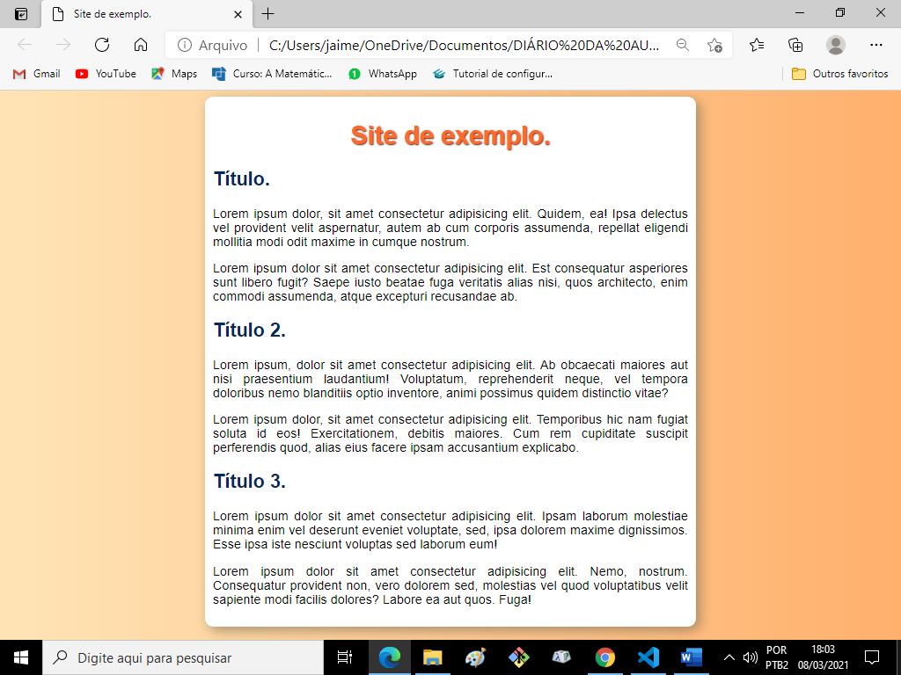

Dia 09 de março de 2021

Primeiros passos em Tipografia - @Curso em Vídeo HTML5 e CSS3

Parte teórica.

<https://github.com/gustavoguanabara/html-css/blob/master/aulas-pdf/14%20-%20Fontes.pdf>

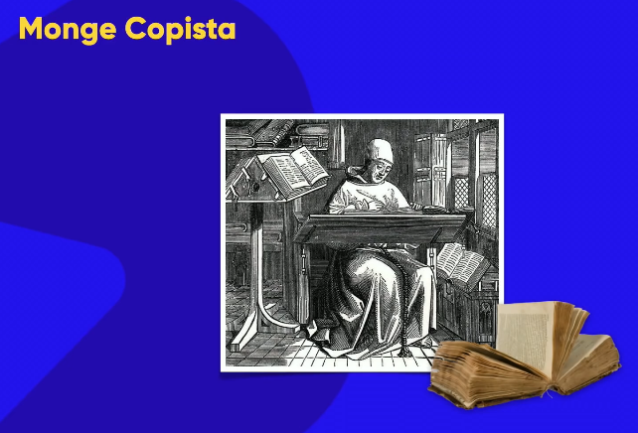

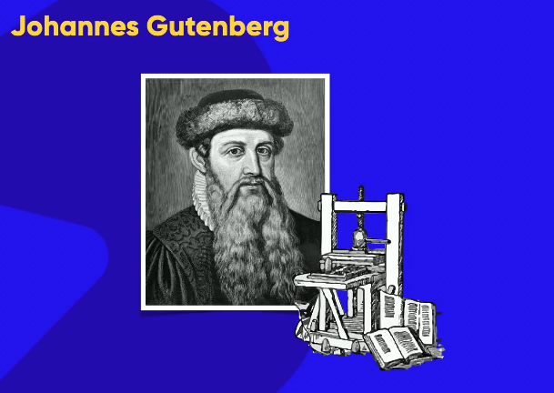





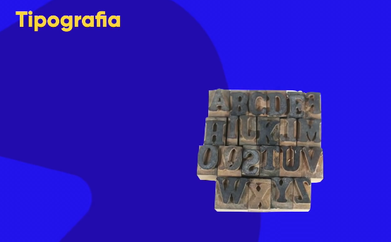







Dia 09 de março de 2021

Anatomia do tipo - @Curso em Vídeo HTML5 e CSS3

Parte teórica.

<https://github.com/gustavoguanabara/html-css/blob/master/aulas-pdf/14%20-%20Fontes.pdf>











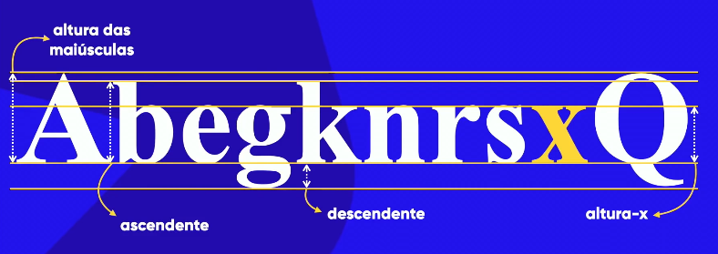

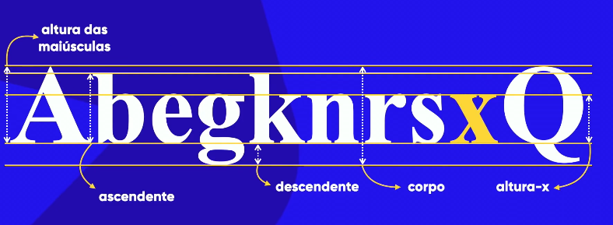



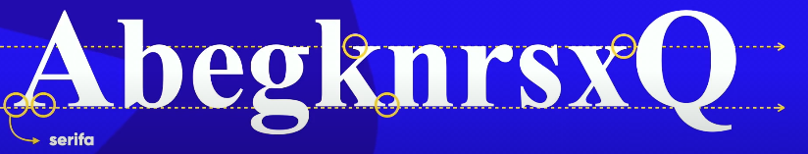



















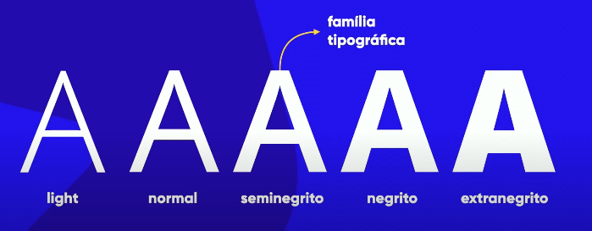



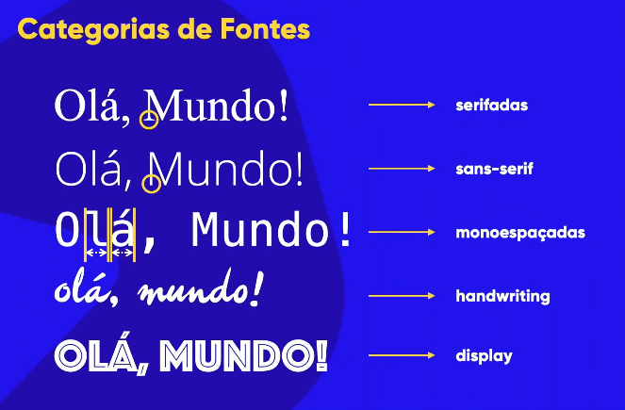

# Aula de 13 de março de 2021Famílias de fonte com CSS - @Curso em Vídeo HTML5 e CSS3

<https://github.com/gustavoguanabara/html-css/blob/master/aulas-pdf/14%20-%20Fontes.pdf>

<https://www.w3schools.com/cssref/css_websafe_fonts.asp>

HTML

<!DOCTYPE html>

<html lang="pt-br">

<head>

    <meta charset="UTF-8">

    <meta http-equiv="X-UA-Compatible" content="IE=edge">

    <meta name="viewport" content="width=device-width, initial-scale=1.0">

    <title>Famílias de fonte com CSS - @Curso em Vídeo HTML5 e CSS3</title>

    <style>

        body {

            font-family: Arial, Helvetica, sans-serif ;

        }

    </style>

</head>

<body>

    <h1>

        Trabalhano com fontes.

    </h1>

    <p>

        çLorem ipsum, dolor sit amet consectetur adipisicing elit. Et, dicta autem, ducimus quibusdam quisquam tenetur eum voluptates dolores soluta enim iure exercitationem. Enim in, officiis expedita nulla ea quibusdam aperiam. Lorem ipsum dolor sit amet, consectetur adipisicing elit. Et, repudiandae suscipit, rerum, odit ut sed nulla iure maiores corrupti neque sint non vel aliquam necessitatibus porro voluptate sequi magnam a?

    </p>

    <p>

        Lorem ipsum dolor, sit amet consectetur adipisicing elit. Ipsam corrupti labore rem consectetur eum libero iste suscipit sit? Maiores temporibus illum illo minima suscipit natus repudiandae voluptatibus facere quibusdam. Iusto.

    </p>

    <h2>

        Subtítulo.

    </h2>

    <p>

        Lorem ipsum dolor sit amet consectetur adipisicing elit. Ullam aspernatur eaque voluptatum dolorem, expedita qui aliquid maiores totam laborum perferendis culpa at distinctio, ipsam inventore doloribus optio neque nostrum veritatis!

    </p>

</body>

</html>

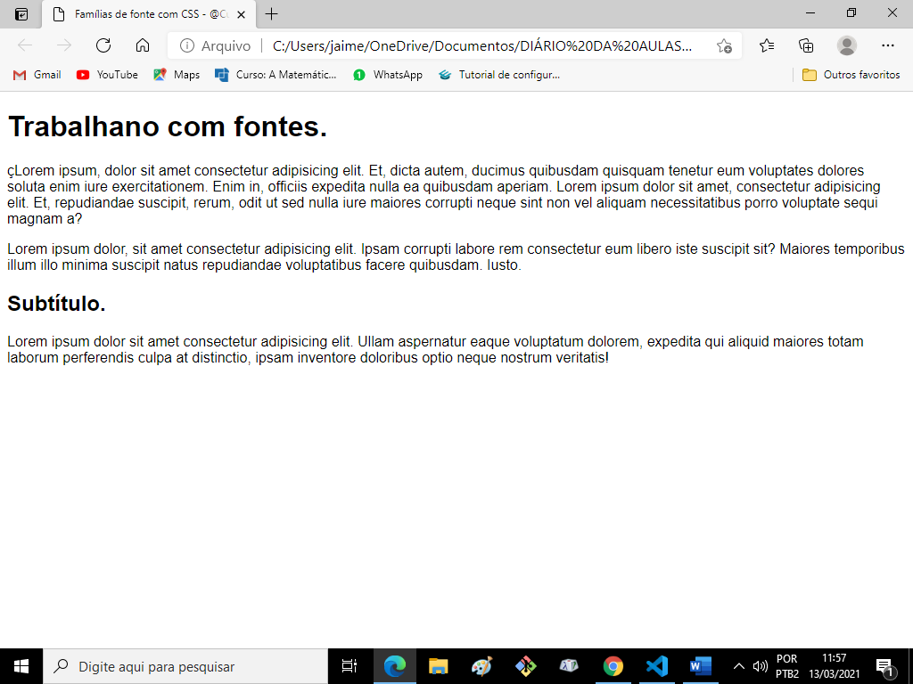

HTML

<!DOCTYPE html>

<html lang="pt-br">

<head>

    <meta charset="UTF-8">

    <meta http-equiv="X-UA-Compatible" content="IE=edge">

    <meta name="viewport" content="width=device-width, initial-scale=1.0">

    <title>Famílias de fonte com CSS - @Curso em Vídeo HTML5 e CSS3</title>

    <style>

        body {

            font-family: Arial, Helvetica, sans-serif ;

        }

        h1, h2 {

            font-family: 'Times New Roman', Times, sans-serif;

        }

    </style>

</head>

<body>

    <h1>

        Trabalhano com fontes.

    </h1>

    <p>

        çLorem ipsum, dolor sit amet consectetur adipisicing elit. Et, dicta autem, ducimus quibusdam quisquam tenetur eum voluptates dolores soluta enim iure exercitationem. Enim in, officiis expedita nulla ea quibusdam aperiam. Lorem ipsum dolor sit amet, consectetur adipisicing elit. Et, repudiandae suscipit, rerum, odit ut sed nulla iure maiores corrupti neque sint non vel aliquam necessitatibus porro voluptate sequi magnam a?

    </p>

    <p>

        Lorem ipsum dolor, sit amet consectetur adipisicing elit. Ipsam corrupti labore rem consectetur eum libero iste suscipit sit? Maiores temporibus illum illo minima suscipit natus repudiandae voluptatibus facere quibusdam. Iusto.

    </p>

    <h2>

        Subtítulo.

    </h2>

    <p>

        Lorem ipsum dolor sit amet consectetur adipisicing elit. Ullam aspernatur eaque voluptatum dolorem, expedita qui aliquid maiores totam laborum perferendis culpa at distinctio, ipsam inventore doloribus optio neque nostrum veritatis!

    </p>

</body>

</html>

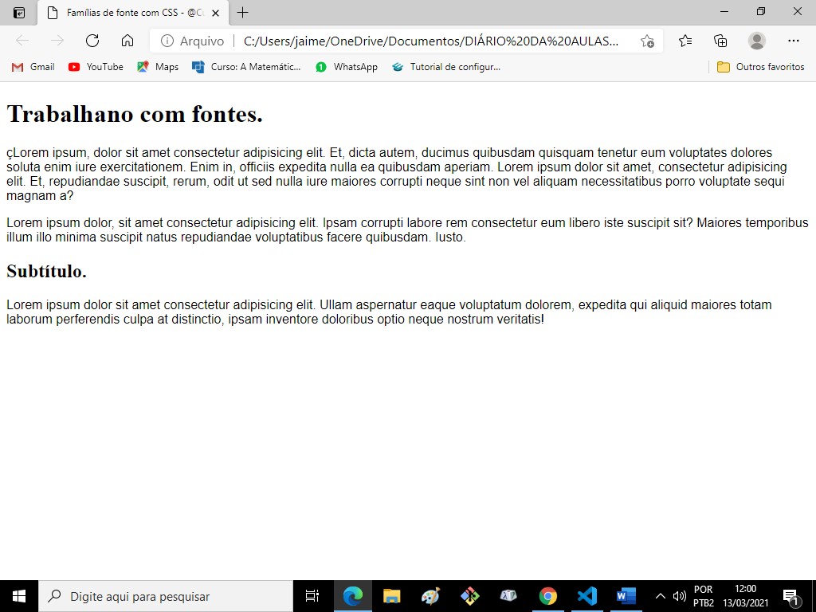

Aula de 22 de março de 2021

# **Tamanho de fonte e suas medidas - @Curso em Vídeo HTML5 e CSS3**

<https://github.com/gustavoguanabara/html-css/blob/master/aulas-pdf/14%20-%20Fontes.pdf>

HTML

<!DOCTYPE html>

<html lang="pt-br">

<head>

    <meta charset="UTF-8">

    <meta http-equiv="X-UA-Compatible" content="IE=edge">

    <meta name="viewport" content="width=device-width, initial-scale=1.0">

    <title>Famílias de fonte com CSS - @Curso em Vídeo HTML5 e CSS3</title>

    <style>

        body {

            font-family: Arial, Helvetica, sans-serif ;

        /*

        Medidas absolutas:

        cm   mm   in  px   pc  pt ( pc e pt não são recomendadas en telas )

        Medidas relativas:

        em  ( altura em relação a letra m)

        ex  (Altura relativa a letra x )

        rem ( relativa a fonte que está configurada no body )

        vw  ( relativa a largura da viewport - é o tamanho da sua tela )

        vh  ( relativa a altura da viewport )

        %   ( porcentagem )

        Recomendação WTC para font-size : px e em

        Observação: não pode ter espaço entre a madida e o número ex: 1cm 1px 1em

        */

             font-size: 1cm;

        }

    </style>

</head>

<body>

    <h1>

        Trabalhano com fontes.

    </h1>

    <p>

        çLorem ipsum, dolor sit amet consectetur adipisicing elit. Et, dicta autem, ducimus quibusdam quisquam tenetur eum voluptates dolores soluta enim iure exercitationem. Enim in, officiis expedita nulla ea quibusdam aperiam. Lorem ipsum dolor sit amet, consectetur adipisicing elit. Et, repudiandae suscipit, rerum, odit ut sed nulla iure maiores corrupti neque sint non vel aliquam necessitatibus porro voluptate sequi magnam a?

    </p>

    <p>

        Lorem ipsum dolor, sit amet consectetur adipisicing elit. Ipsam corrupti labore rem consectetur eum libero iste suscipit sit? Maiores temporibus illum illo minima suscipit natus repudiandae voluptatibus facere quibusdam. Iusto.

    </p>

    <h2>

        Subtítulo.

    </h2>

    <p>

        Lorem ipsum dolor sit amet consectetur adipisicing elit. Ullam aspernatur eaque voluptatum dolorem, expedita qui aliquid maiores totam laborum perferendis culpa at distinctio, ipsam inventore doloribus optio neque nostrum veritatis!

    </p>

</body>

</html>

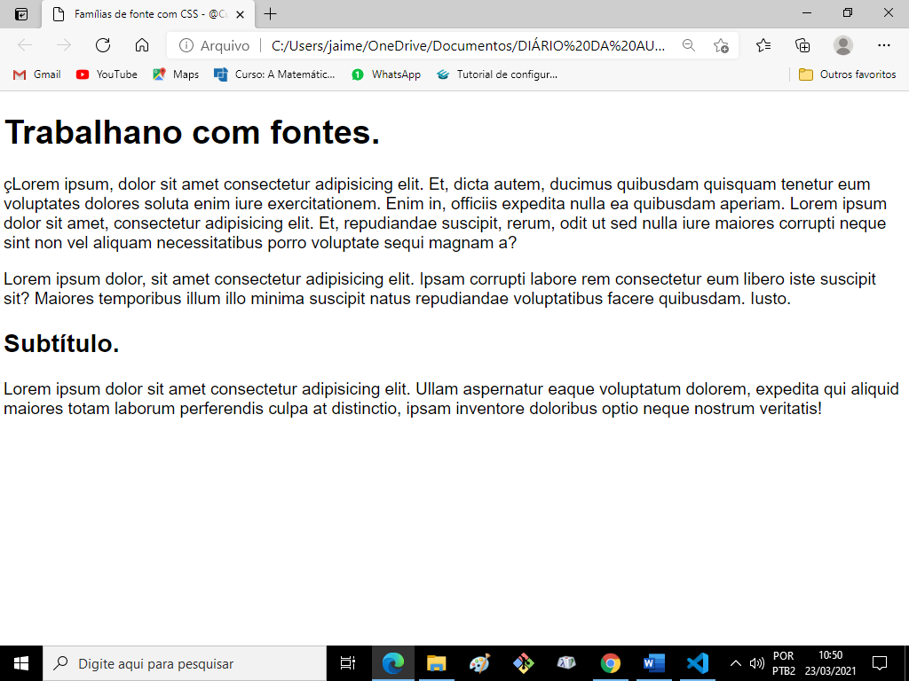

font-size: 1in;

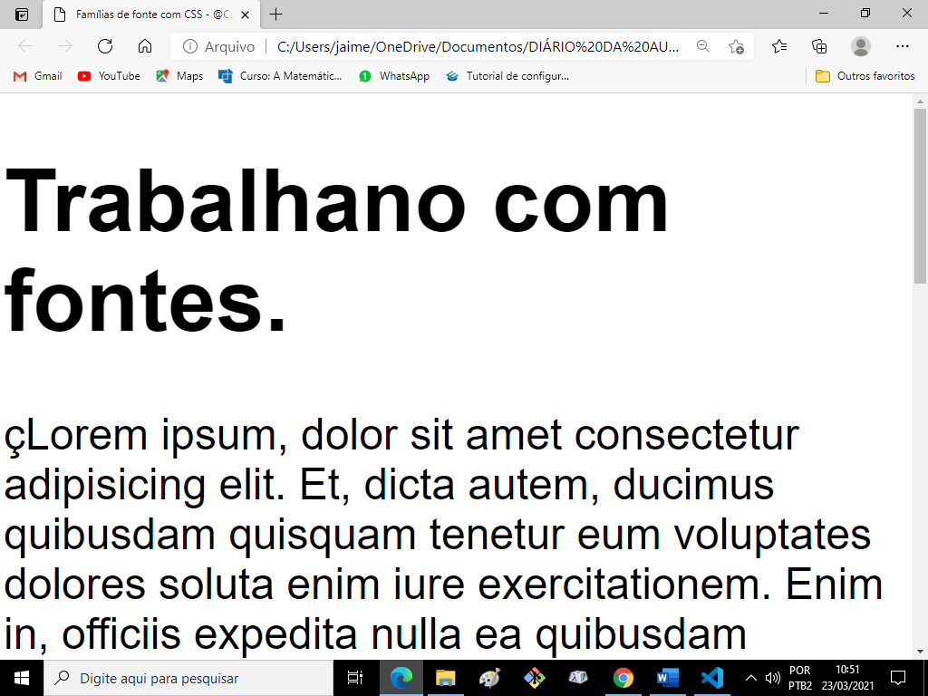

font-size: 0.5in;

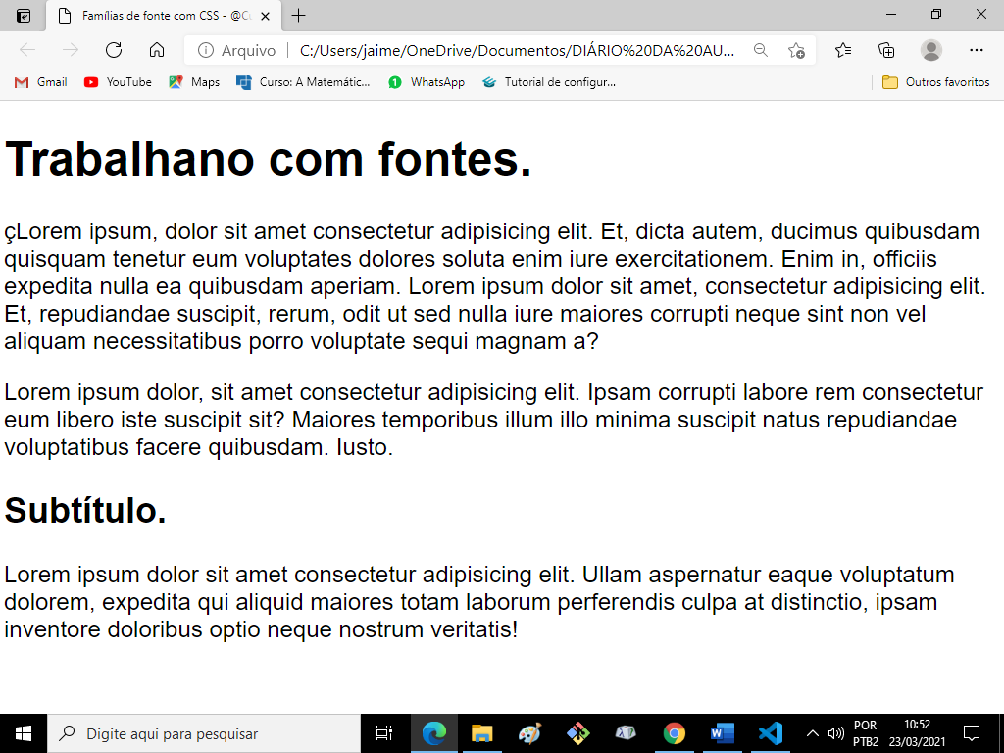

font-size: 16px;

Costuma ser o padrão.

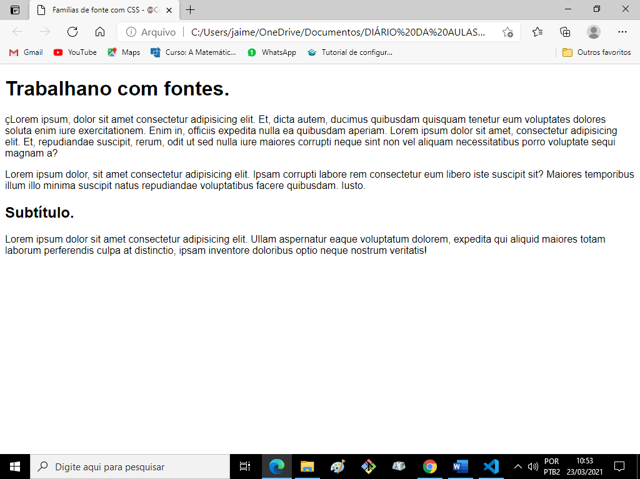

Conversão : 16px vale 1em

 font-size: 1em;

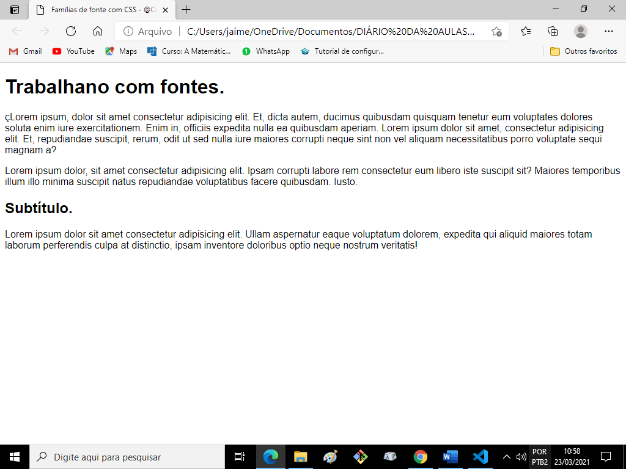

font-size: 2em;

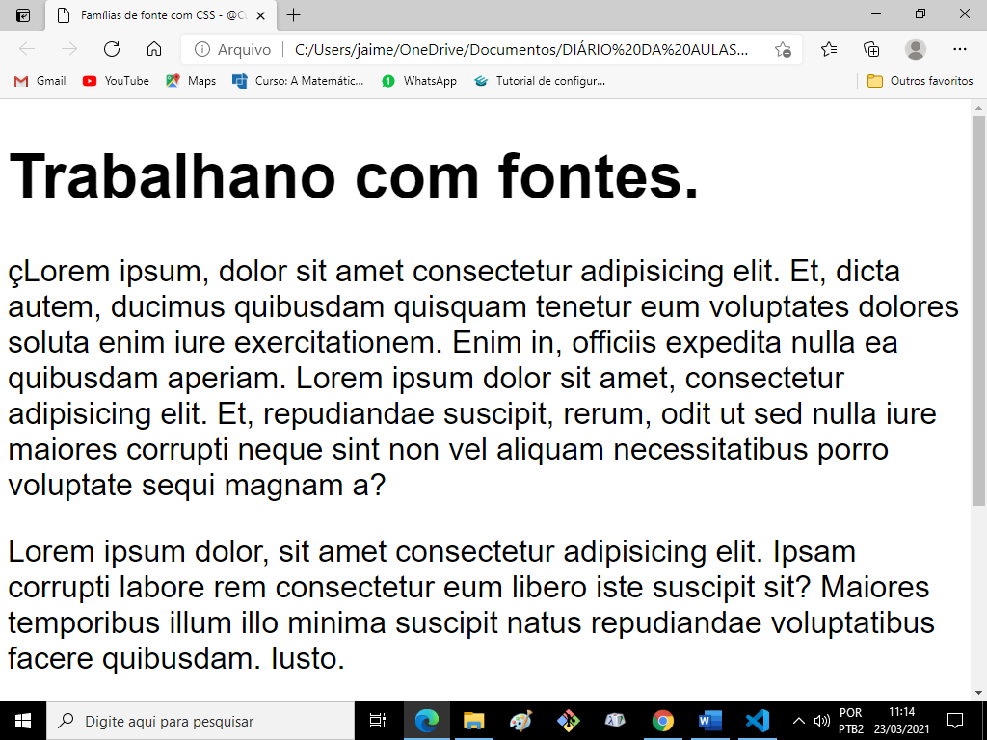

Aula de 24 de março de 2021

# **Peso, estilo e shorthand font - @Curso em Vídeo HTML5 e CSS3**

<https://github.com/gustavoguanabara/html-css/blob/master/aulas-pdf/14%20-%20Fontes.pdf>

Fontes comuns não tem peso.

Fontes especiais possuem peso.

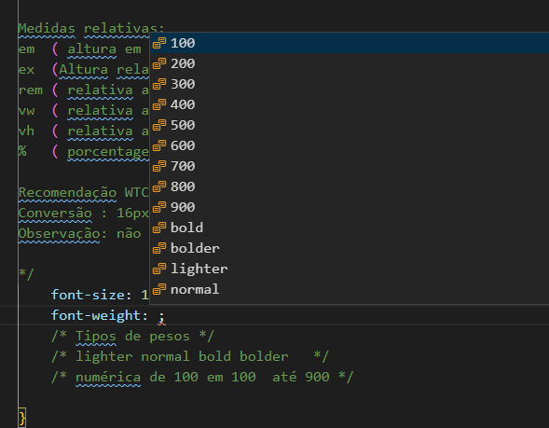

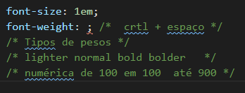

Uma das declerações mais usadas:

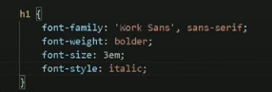

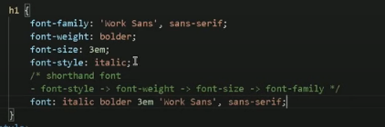

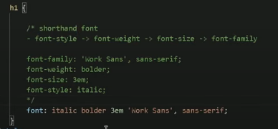

Aula de 26 de março de 2021

# **Usando Google Fonts - @Curso em Vídeo HTML5 e CSS3**

<https://github.com/gustavoguanabara/html-css/blob/master/aulas-pdf/14%20-%20Fontes.pdf>

<https://fonts.google.com/>

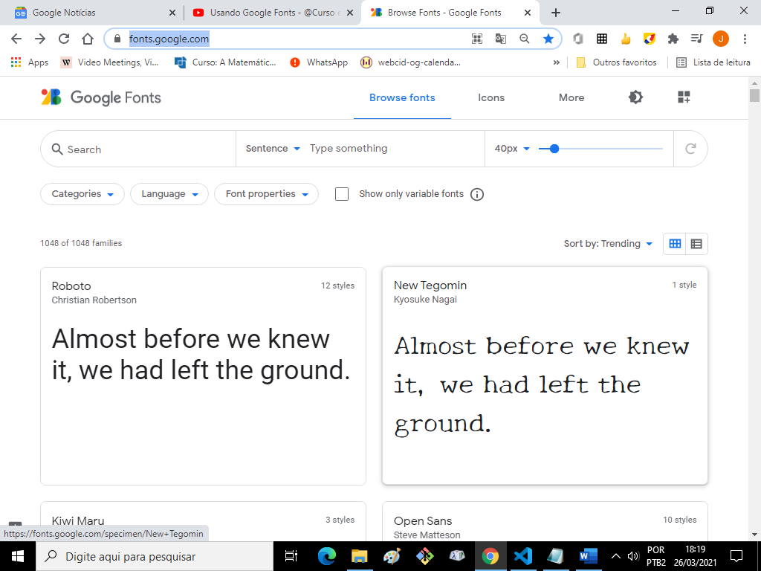



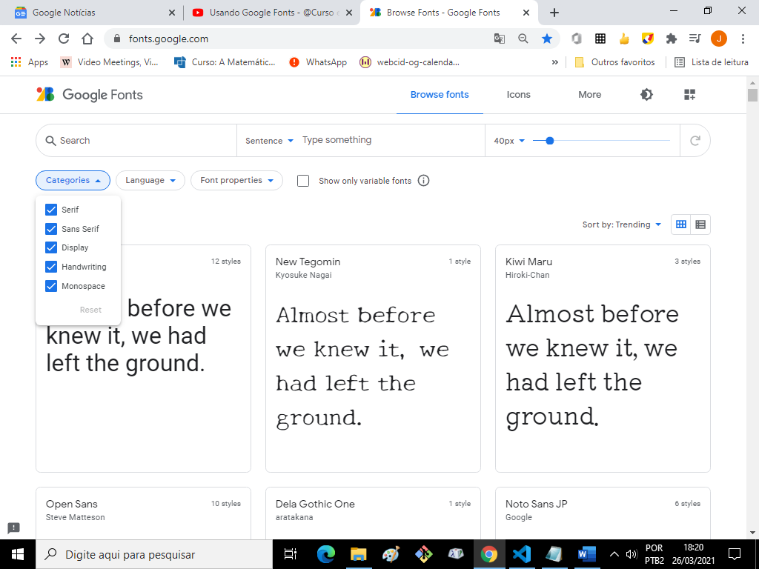

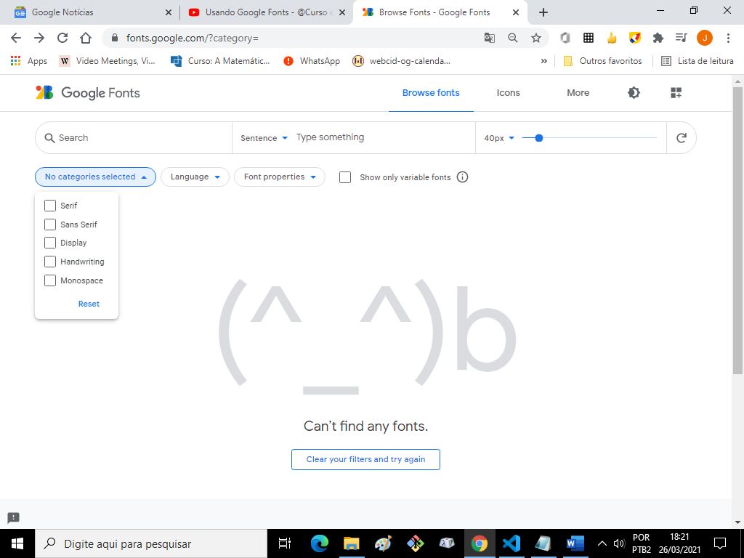

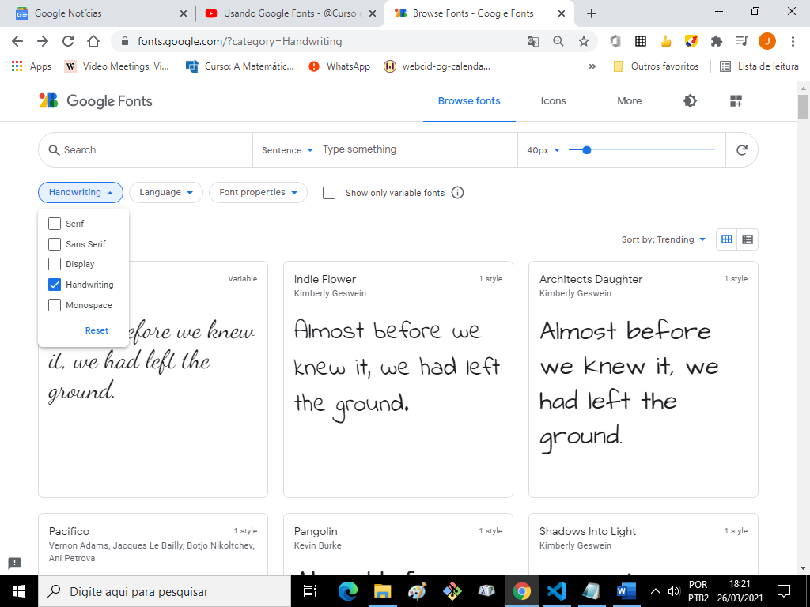

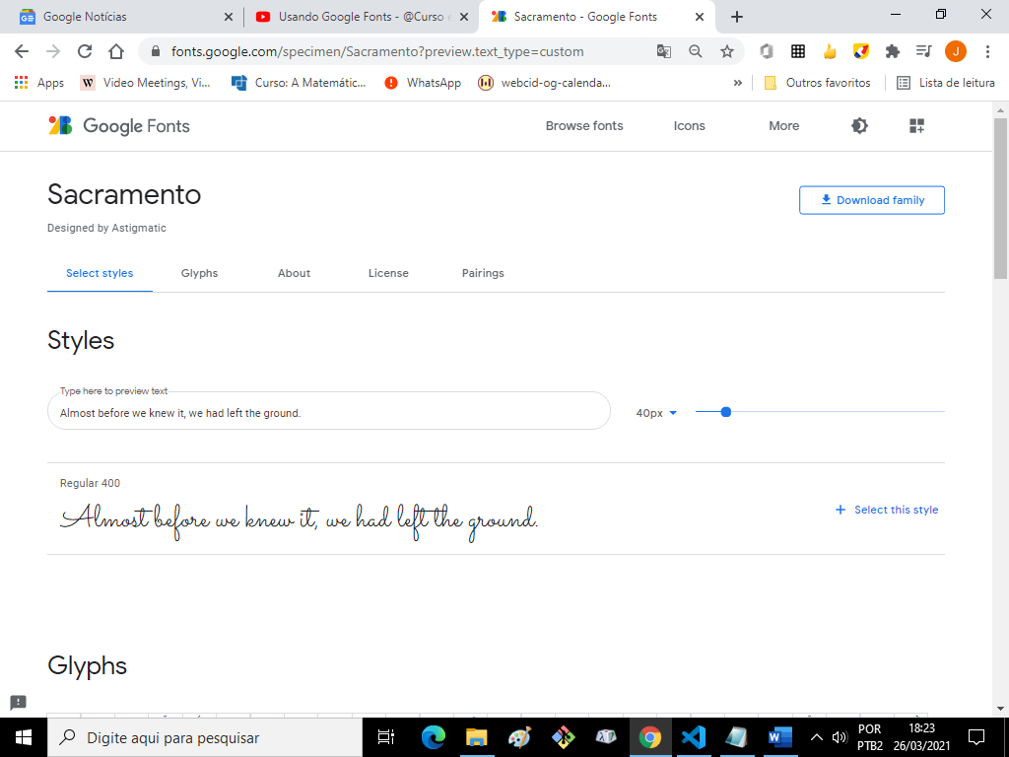



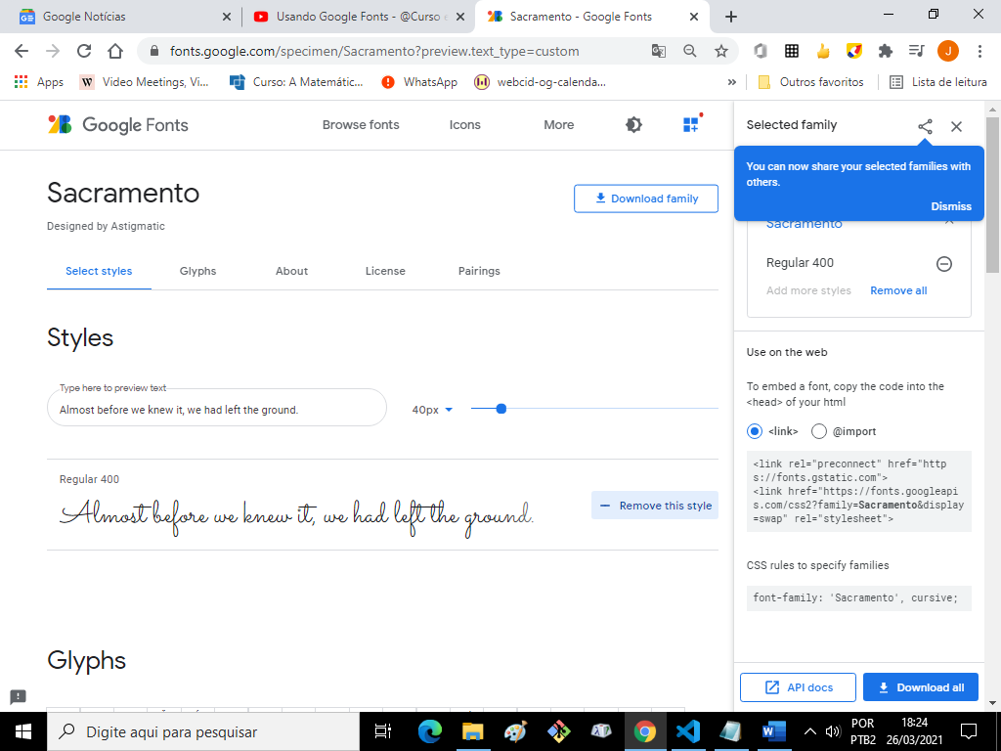

Ou

Clicar em

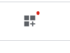

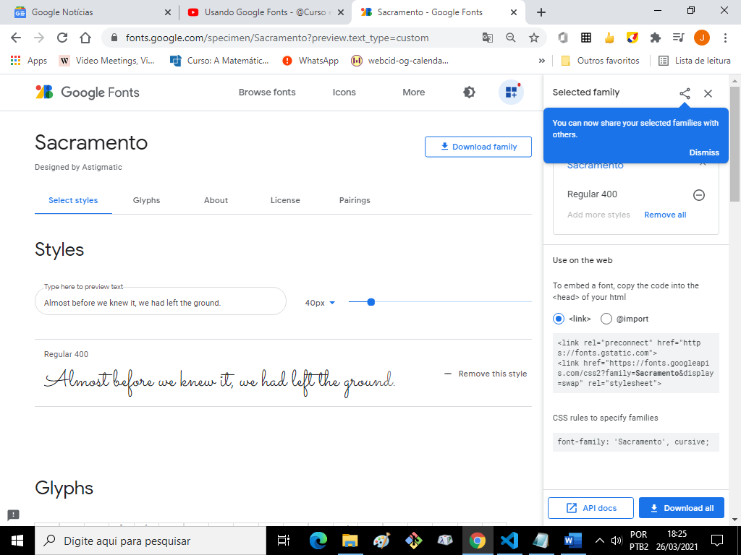

Quando aparecer a imagem abaixo:



Regular significa que não tem bold, lighter, bolder ou outros **pesos.**

Opções de uso no site:

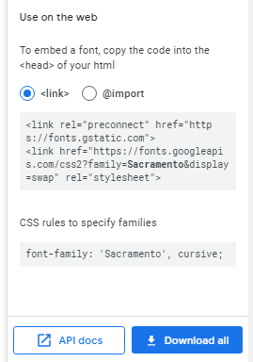

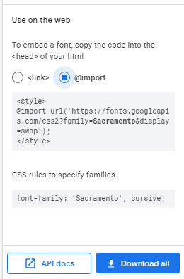

Import é ideal.

Selecionar:

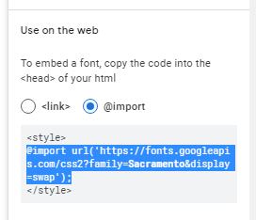

Colar no style do site.

Colocar na primeira linha logo após a **tag** <style>

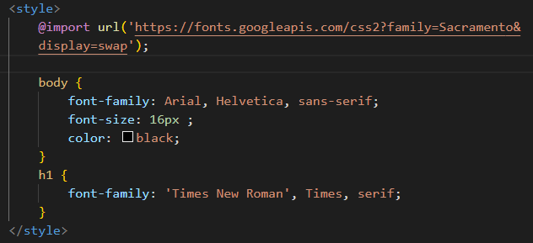

Testando algo escrito no google fontes.

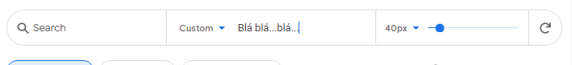

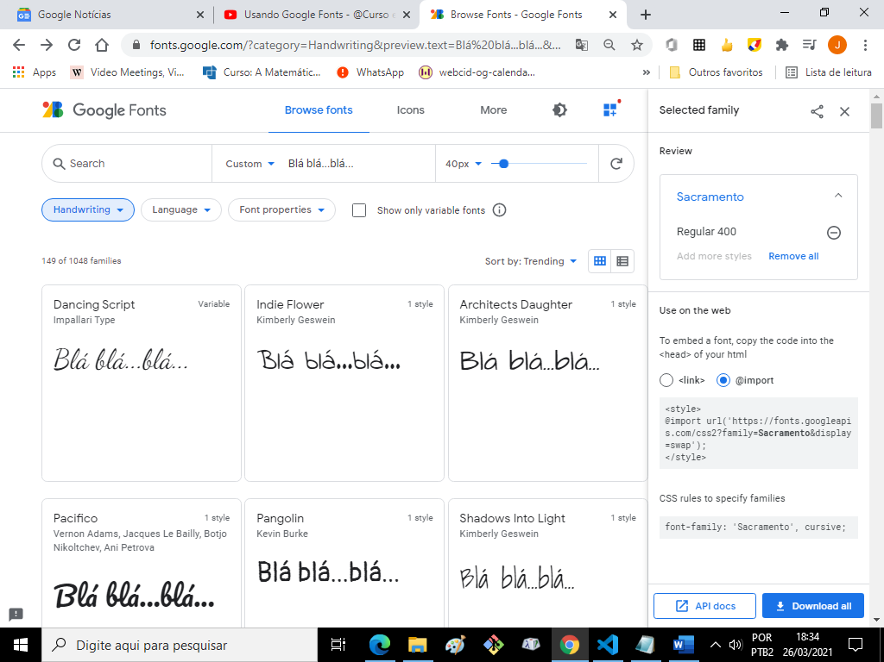

Procurano a font **Work sans.**

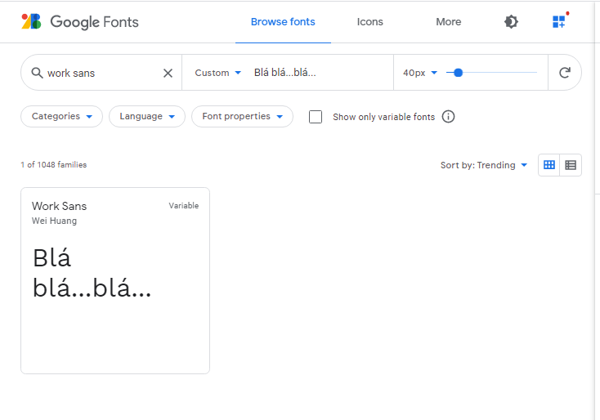

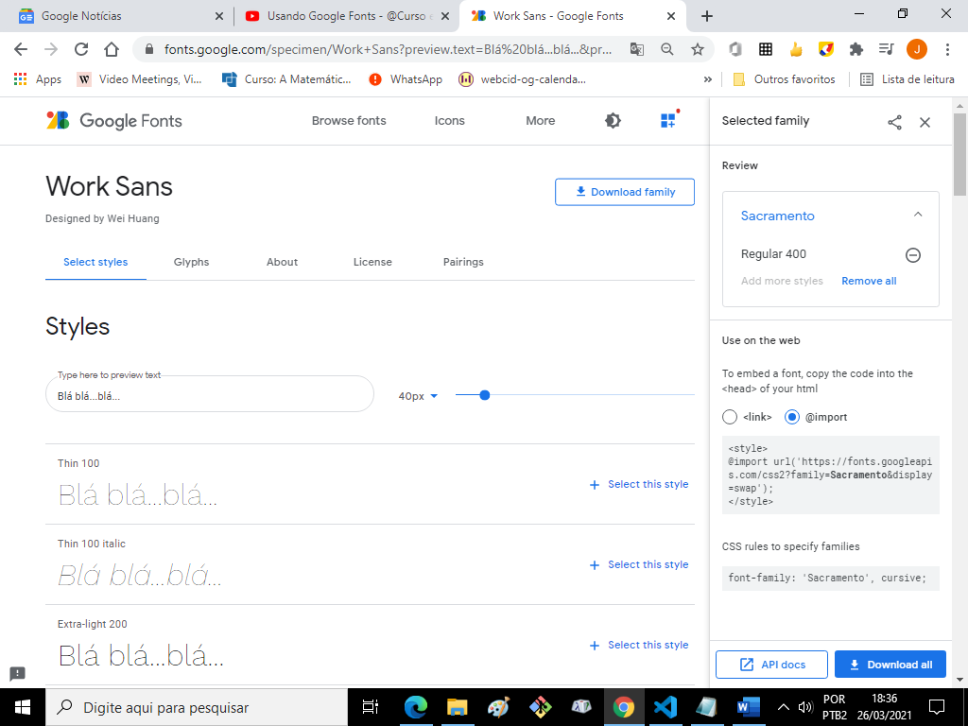

Esta fonte tem muitos pesos e tipos.

Ir na figuraabaixo e selecionatr todos os pesos e etipos que interessam.



Estava assim:

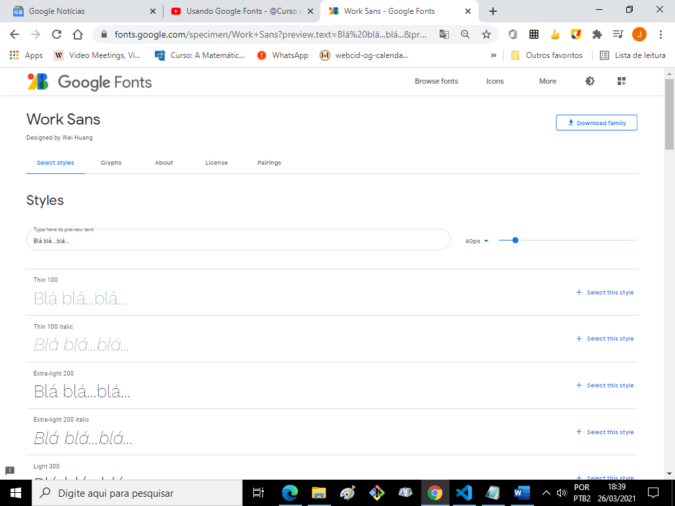

Ficará assim: ( não esquecer de remover fontes antigas )

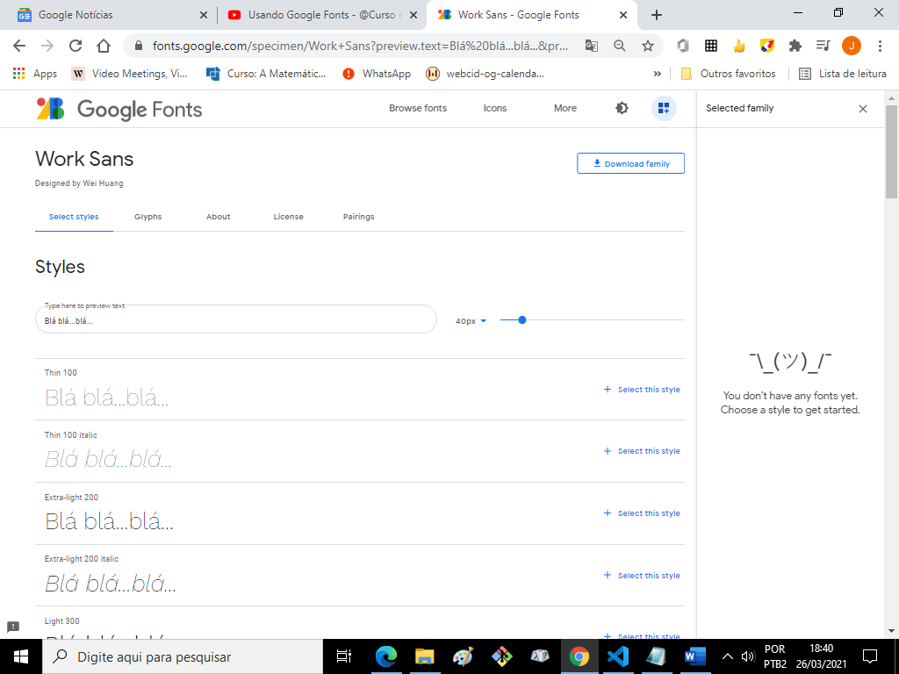

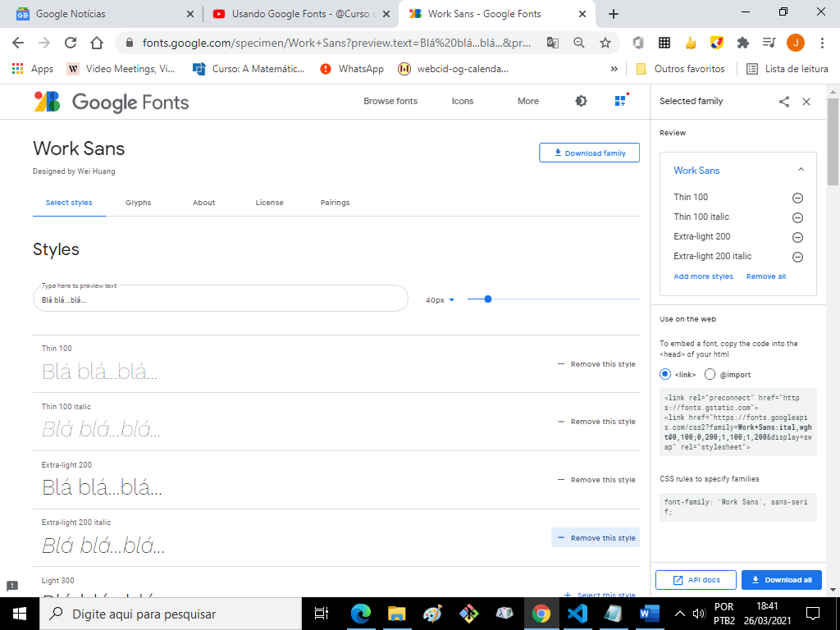

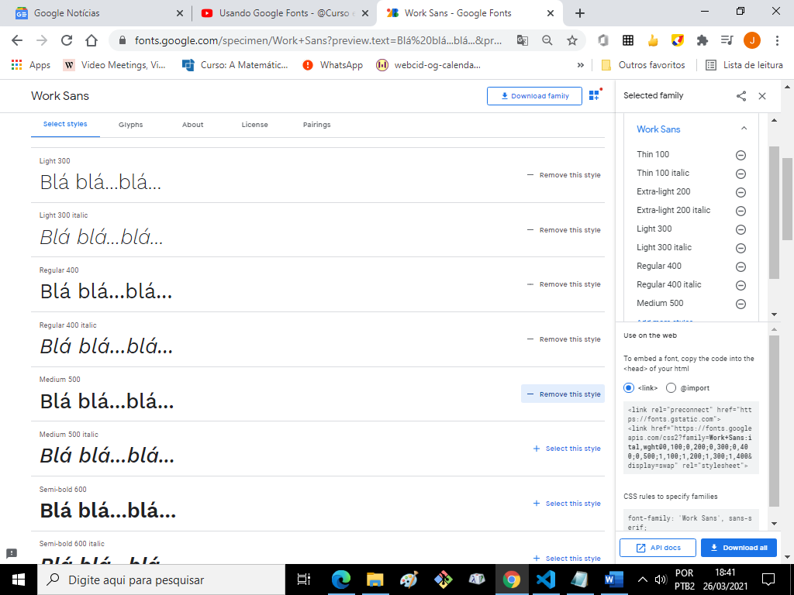

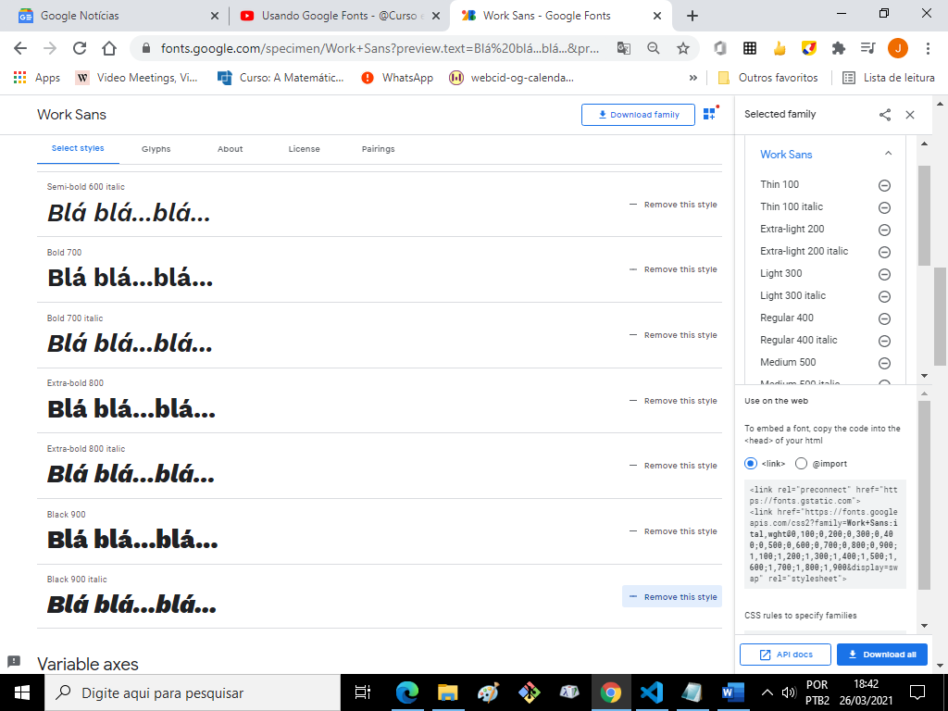

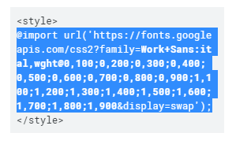

Colocar na tag <style> do site.

    <style>

        @import url('https://fonts.googleapis.com/css2?family=Sacramento&display=swap');

        @import url('https://fonts.googleapis.com/css2?family=Work+Sans:ital,wght@0,100;0,200;0,300;0,400;0,500;0,600;0,700;0,800;0,900;1,100;1,200;1,300;1,400;1,500;1,600;1,700;1,800;1,900&display=swap');

        body {

            font-family:

            font-size: 16px ;

            color: black;

        }

        h1 {

            font-family: 'Times New Roman', Times, serif;

        }

    </style>

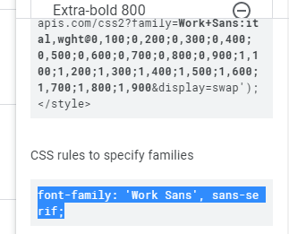

Colocar no font-family:

    <style>

        @import url('https://fonts.googleapis.com/css2?family=Sacramento&display=swap');

        @import url('https://fonts.googleapis.com/css2?family=Work+Sans:ital,wght@0,100;0,200;0,300;0,400;0,500;0,600;0,700;0,800;0,900;1,100;1,200;1,300;1,400;1,500;1,600;1,700;1,800;1,900&display=swap');

        body {

            font-family: 'Work Sans', sans-serif;

            font-size: 16px ;

            color: black;

        }

        h1 {

            font-family: 'Times New Roman', Times, serif;

        }

    </style>

HTML

<!DOCTYPE html>

<html lang="pt-br">

<head>

    <meta charset="UTF-8">

    <meta http-equiv="X-UA-Compatible" content="IE=edge">

    <meta name="viewport" content="width=device-width, initial-scale=1.0">

    <title>Usando Google Fonts</title>

    <style>

        @import url('https://fonts.googleapis.com/css2?family=Sacramento&display=swap');

        @import url('https://fonts.googleapis.com/css2?family=Work+Sans:ital,wght@0,100;0,200;0,300;0,400;0,500;0,600;0,700;0,800;0,900;1,100;1,200;1,300;1,400;1,500;1,600;1,700;1,800;1,900&display=swap');

        body {

            font-family: 'Work Sans', sans-serif;

            font-size: 16px ;

            color: black;

        }

        h1 {

            font-family: 'Work Sans', sans-serif;

        }

    </style>

</head>

<body>

    <h1>Título</h1>

    <p>

        Lorem ipsum dolor, sit amet consectetur adipisicing elit. Molestiae facilis consequatur doloremque, aspernatur molestias eius repellat nemo fugiat aperiam blanditiis, quisquam obcaecati maiores labore aliquam, sit saepe. Laboriosam, quas ad!

    </p>

</body>

</html>

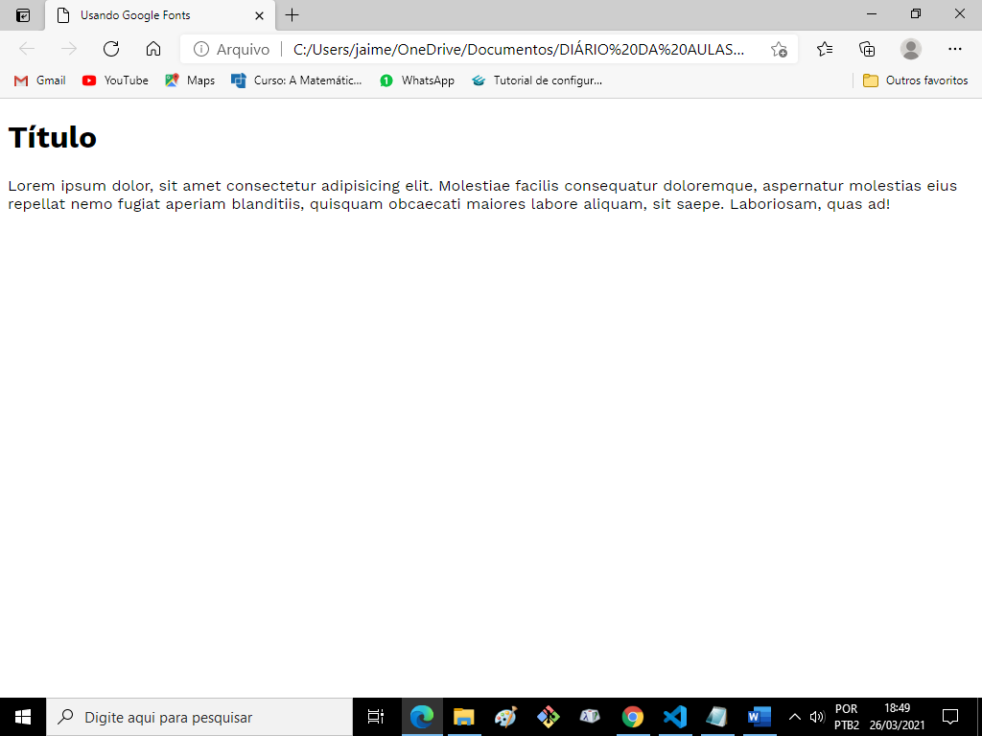

    <style>

        @import url('https://fonts.googleapis.com/css2?family=Sacramento&display=swap');

        @import url('https://fonts.googleapis.com/css2?family=Work+Sans:ital,wght@0,100;0,200;0,300;0,400;0,500;0,600;0,700;0,800;0,900;1,100;1,200;1,300;1,400;1,500;1,600;1,700;1,800;1,900&display=swap');

        body {

            font-family: 'Work Sans', sans-serif;

            font-size: 16px ;

            color: black;

        }

        h1 {

            font-family: 'Sacramento', cursive;

            font-size: 3em;

        }

    </style>

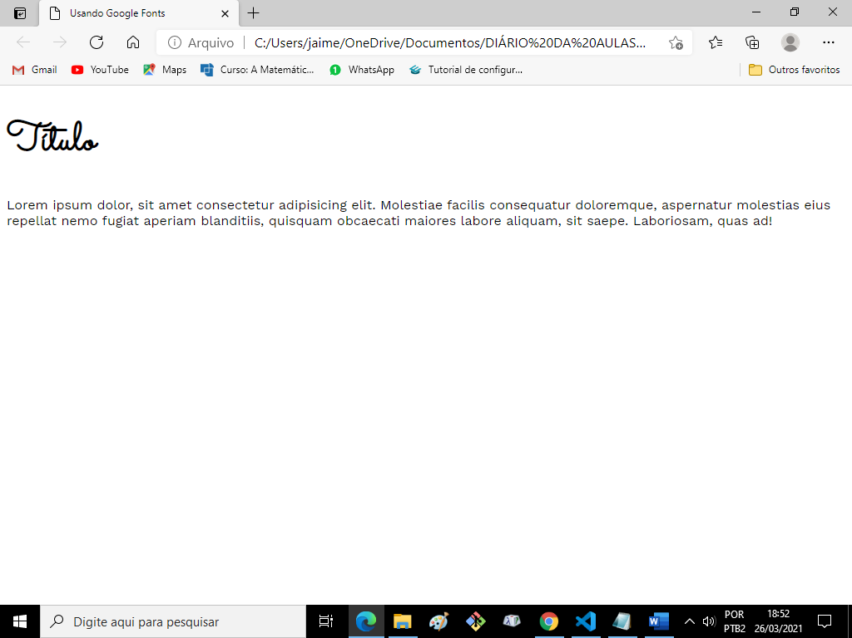

HTML

<!DOCTYPE html>

<html lang="pt-br">

<head>

    <meta charset="UTF-8">

    <meta http-equiv="X-UA-Compatible" content="IE=edge">

    <meta name="viewport" content="width=device-width, initial-scale=1.0">

    <title>Usando Google Fonts</title>

    <style>

        @import url('https://fonts.googleapis.com/css2?family=Sacramento&display=swap');

        @import url('https://fonts.googleapis.com/css2?family=Work+Sans:ital,wght@0,100;0,200;0,300;0,400;0,500;0,600;0,700;0,800;0,900;1,100;1,200;1,300;1,400;1,500;1,600;1,700;1,800;1,900&display=swap');

        body {

            font-family: 'Work Sans', sans-serif;

            font-size: 16px ;

            color: black;

        }

        h1 {

            font-family: 'Sacramento', cursive;

            font-size: 3em;

        }

    </style>

</head>

<body>

    <h1>Título</h1>

    <p>

        Lorem ipsum dolor, sit amet consectetur adipisicing elit. Molestiae facilis consequatur doloremque, aspernatur molestias eius repellat nemo fugiat aperiam blanditiis, quisquam obcaecati maiores labore aliquam, sit saepe. Laboriosam, quas ad!

    </p>

    <h2>Subtítulo.</h2>

    <p>

        Lorem ipsum dolor sit, amet consectetur adipisicing elit. Ipsum, expedita. Reiciendis, quis esse. Est, quo, voluptatem recusandae quisquam non ex enim sequi ab, perspiciatis nam officiis ipsam corrupti veniam fugiat.

    </p>

</body>

</html>

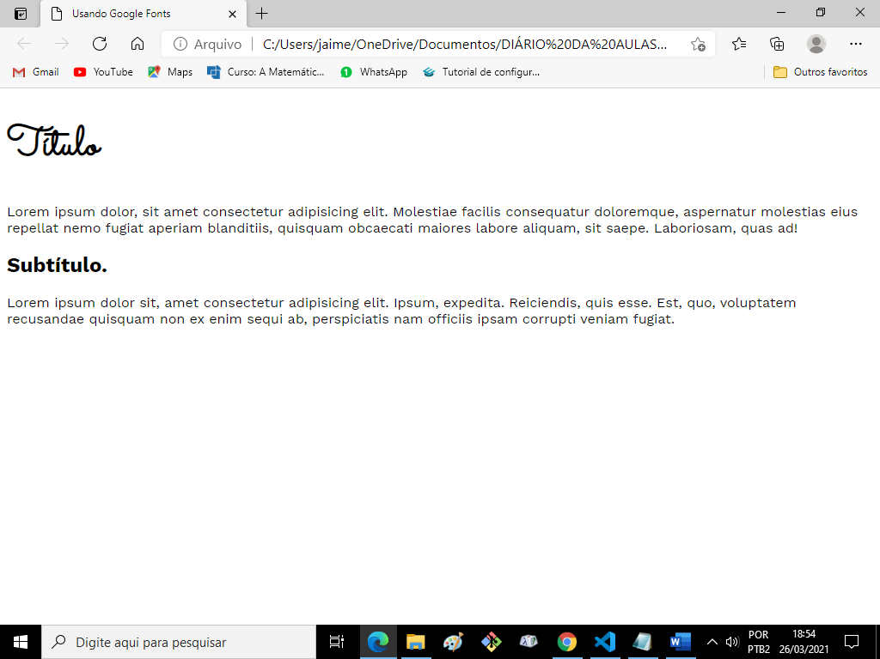

    <style>

        @import url('https://fonts.googleapis.com/css2?family=Sacramento&display=swap');

        @import url('https://fonts.googleapis.com/css2?family=Work+Sans:ital,wght@0,100;0,200;0,300;0,400;0,500;0,600;0,700;0,800;0,900;1,100;1,200;1,300;1,400;1,500;1,600;1,700;1,800;1,900&display=swap');

        body {

            font-family: 'Work Sans', sans-serif;

            font-size: 16px ;

            color: black;

        }

        h1 {

            font-family: 'Sacramento', cursive;

            font-size: 3em;

        }

        h2 {

            font-family: 'Sacramento', cursive;

            font-size: 2em;

        }

    </style>

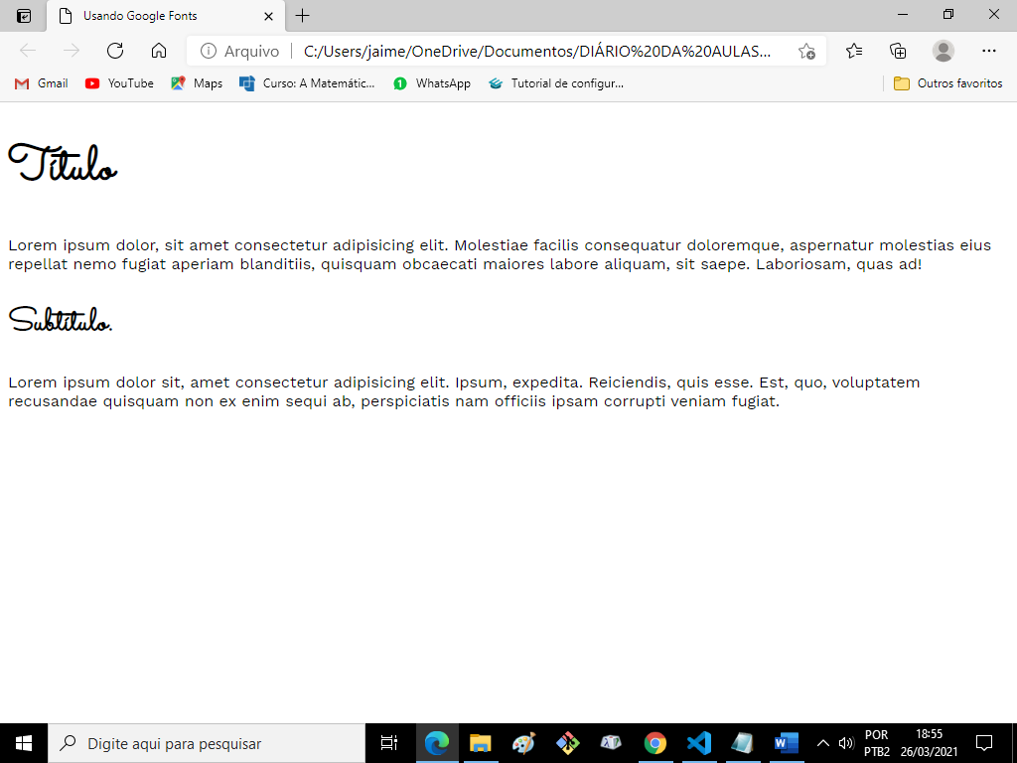

OBSERVAÇÂO:

Qualquer **@import** dever estar logo após a tag <style> e fora de **seletores** como h1{} , body{} , etc...

Aula de 02 de abril de 2021

# **Usando fontes externas baixadas - @Curso em Vídeo HTML5 e CSS3**

<https://github.com/gustavoguanabara/html-css/blob/master/aulas-pdf/14%20-%20Fontes.pdf>

<https://www.dafont.com/pt/>

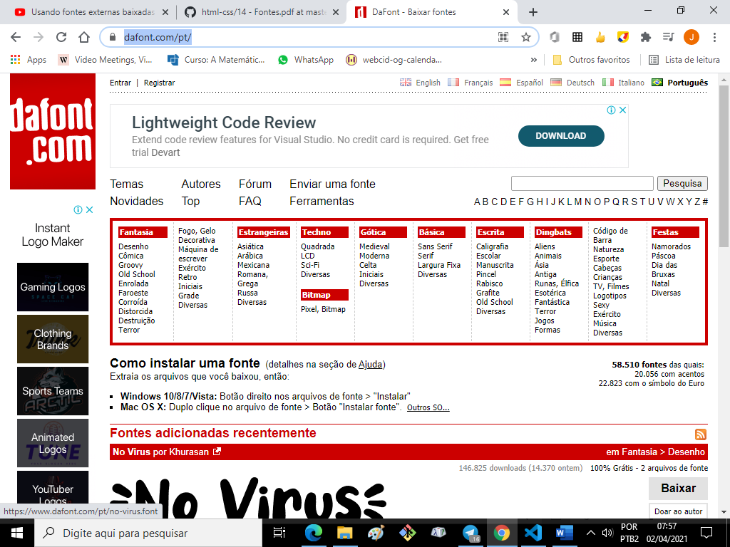

HTML

<!DOCTYPE html>

<html lang="pt-br">

<head>

    <meta charset="UTF-8">

    <meta http-equiv="X-UA-Compatible" content="IE=edge">

    <meta name="viewport" content="width=device-width, initial-scale=1.0">

    <title>Usando fontes externas baixadas</title>

    <style>

        body {

            font-family: Arial, Helvetica, sans-serif;

        }

        h1 {

            font-family: 'Times New Roman', Times, serif;

            font-size: 3em;

        }

    </style>

</head>

<body>

    <h1>Título</h1>

    <p>

        Lorem ipsum dolor sit amet consectetur adipisicing elit. Expedita quasi culpa pariatur numquam illo inventore quod cum ad corrupti omnis! Illo eum, sed vel velit doloremque magni ipsum incidunt beatae?

    </p>

</body>

</html>

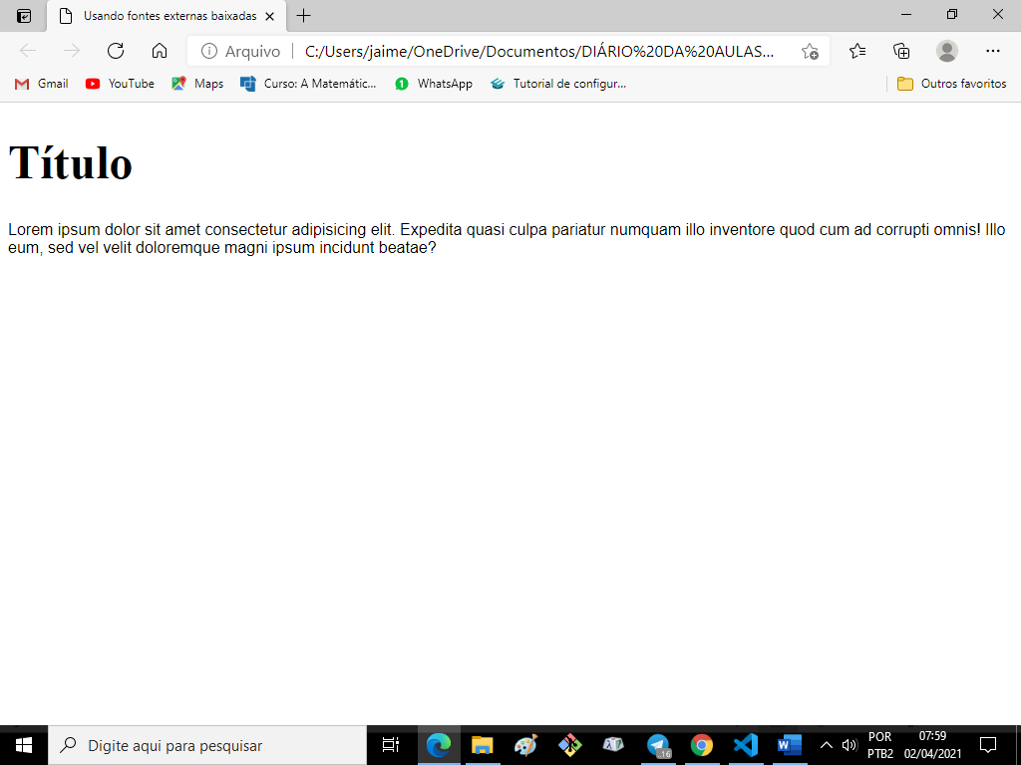

Baixando um arquivo zipado e deszipando para poder ser usado:

Ex:



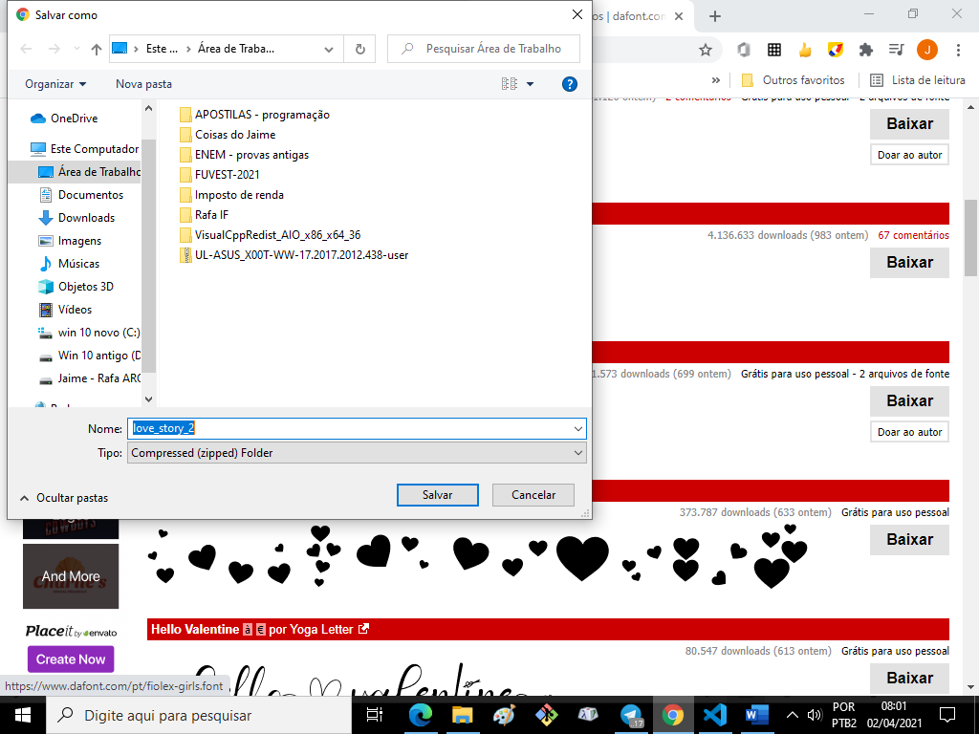

Montar uma fonte face : @font-face

    <style>

        @font-face {

            font-family: 'Love';

            src: url(love\ story.otf) format('opentype'), url('love\ story.ttf') format('truetype') ;

            font-weight: normal;

            font-style: normal;

            /*

             Tipos de format()

             - opentype (otf)

             - truetype (ttf)

             - embedded-opentype

             - truetype aat ( Apple advanced typography)

             - svg

             */

        }

        body {

            font-family: Arial, Helvetica, sans-serif;

        }

        h1 {

            font-family: 'Love', Times, serif;

            font-size: 3em;

        }

    </style>

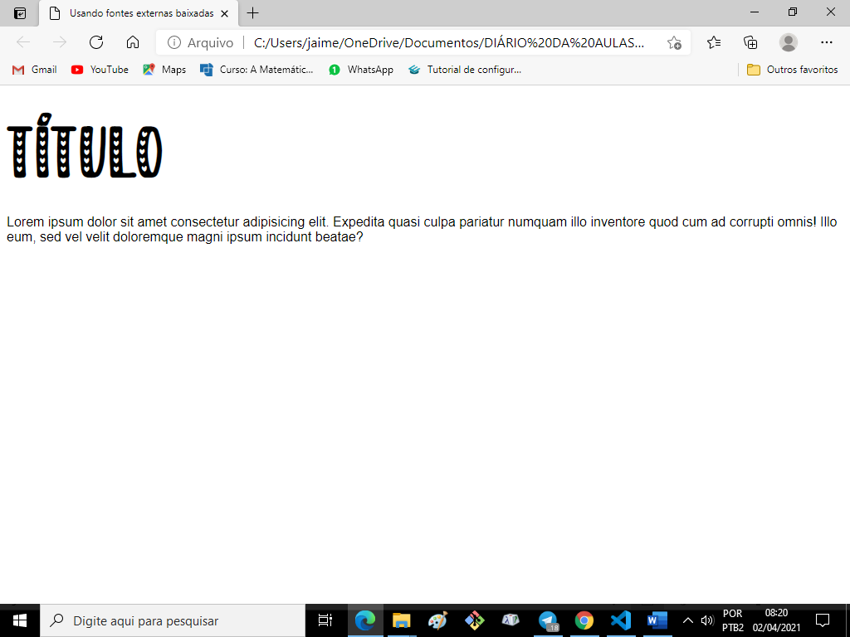

        h1 {

            font-family: 'Love', Times, serif;

            font-size: 3em;

            font-weight: normal;

        }

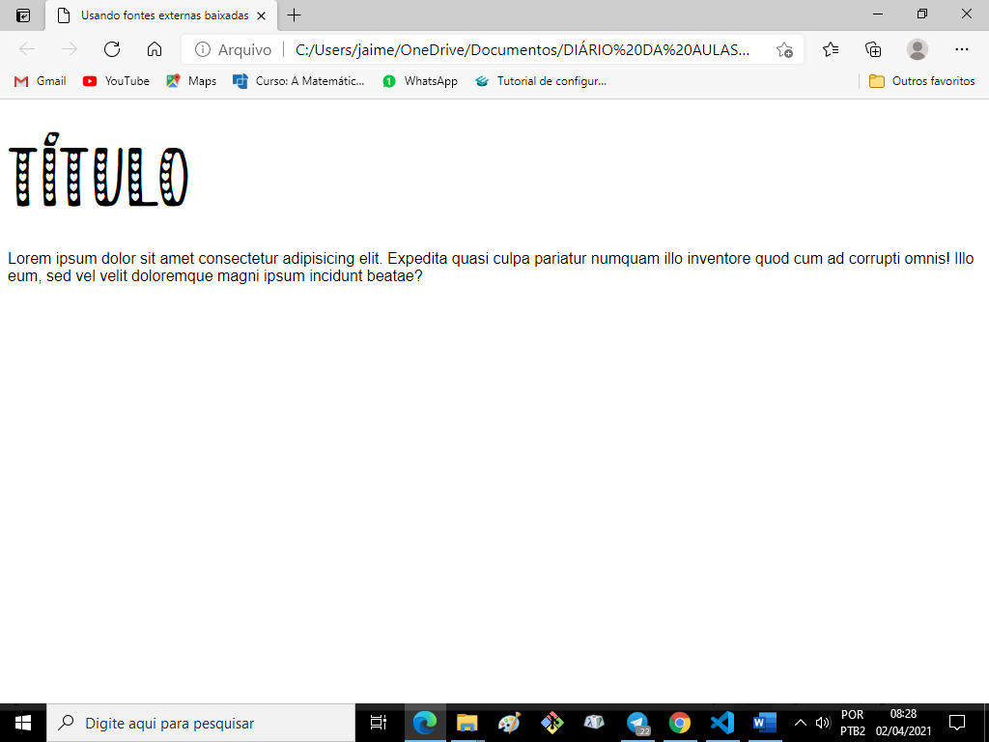

<body>

    <h1>Olá mundo!</h1>

    <p>

        Lorem ipsum dolor sit amet consectetur adipisicing elit. Expedita quasi culpa pariatur numquam illo inventore quod cum ad corrupti omnis! Illo eum, sed vel velit doloremque magni ipsum incidunt beatae?

    </p>

</body>

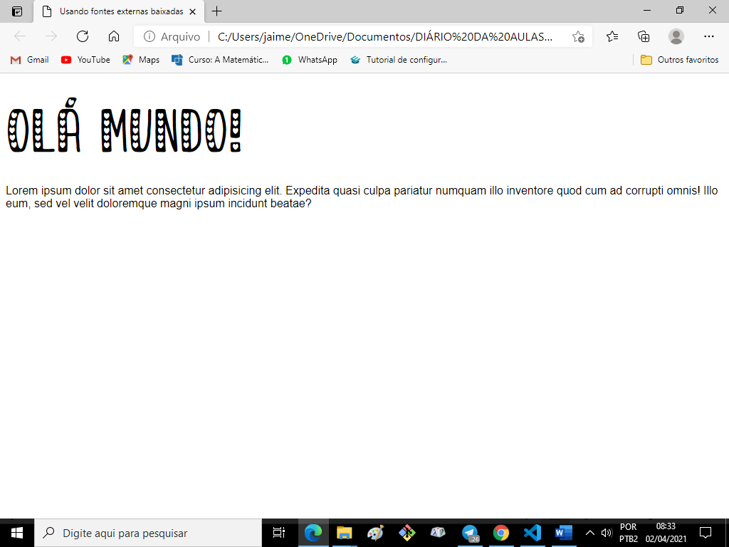

Colocando na pasta fontes

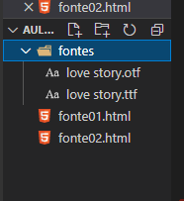

    <style>

        @font-face {

            font-family: 'Love';

            src: url('fontes/love\ story.otf') format('opentype'), url('fontes/love\ story.ttf') format('truetype') ;

            font-weight: normal;

            font-style: normal;

            /*

             Tipos de format()

             - opentype (otf)

             - truetype (ttf)

             - embedded-opentype

             - truetype aat ( Apple advanced typography)

             - svg

             */

        }

        body {

            font-family: Arial, Helvetica, sans-serif;

        }

        h1 {

            font-family: 'Love', Times, serif;

            font-size: 3em;

            font-weight: normal;

        }

    </style>

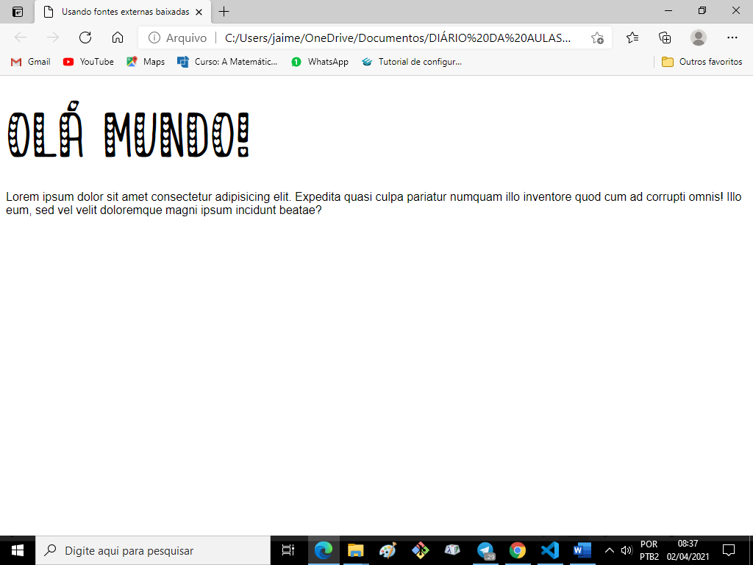

Aula de 06 de abril de 2021

# **Capturando as fontes usadas em um site - @Curso em Vídeo HTML5 e CSS3**

<https://github.com/gustavoguanabara/html-css/blob/master/aulas-pdf/14%20-%20Fontes.pdf>

Fontes ninja – extensão do chrome

Aula de 07 de abril de 2021

# **Detectando fontes dentro de imagens - @Curso em Vídeo HTML5 e CSS3**

<https://github.com/gustavoguanabara/html-css/blob/master/aulas-pdf/14%20-%20Fontes.pdf>

<https://www.whatfontis.com/>

<https://www.fontsquirrel.com/>

<https://www.myfonts.com/>

Aula de 10 de abril de 2021

# **Alinhamento de textos com CSS - @Curso em Vídeo HTML5 e CSS3**

<https://github.com/gustavoguanabara/html-css/blob/master/aulas-pdf/14%20-%20Fontes.pdf>

HTML

<!DOCTYPE html>

<html lang="pt-bt">

<head>

    <meta charset="UTF-8">

    <meta http-equiv="X-UA-Compatible" content="IE=edge">

    <meta name="viewport" content="width=device-width, initial-scale=1.0">

    <title>Alinhamento de textos com CSS</title>

    <style>

        body {

            font: normal 16px Arial,Verdana,serif ;

        }

    </style>

</head>

<body>

    <h1>Tipos de Alinhamento</h1>

    <h2>Subtítulo</h2>

    <p>

        Lorem ipsum dolor sit amet consectetur adipisicing elit. Fugiat dolor sint numquam facilis ad cupiditate. Maiores, porro, minima omnis nihil maxime odio, libero quia cumque unde deleniti soluta voluptatibus! Provident.Lorem ipsum dolor sit amet consectetur adipisicing elit. Fugiat adipisci itaque sint! Odio consectetur placeat quis numquam atque magni praesentium, voluptatem ad alias, odit repellat ut provident enim fugit vero!Lorem ipsum dolor, sit amet consectetur adipisicing elit. Quae neque optio maiores accusamus nulla ea doloribus aspernatur perspiciatis quas quos quia totam deserunt repellendus cupiditate quidem, culpa enim? Id, nam!

    </p>

</body>

</html>

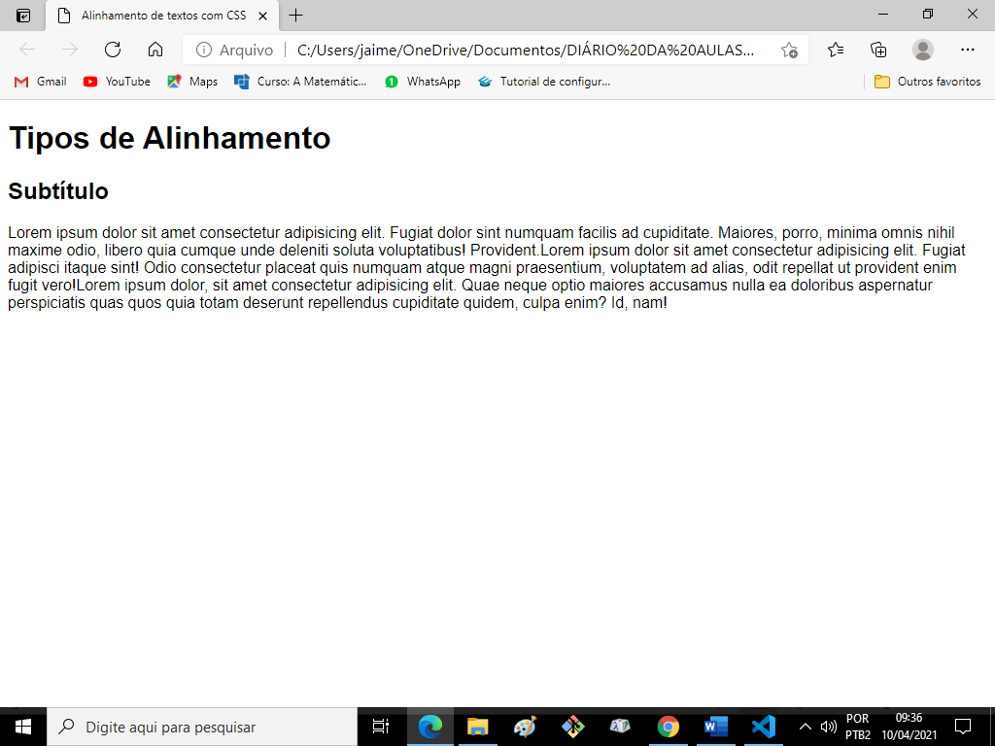

Por padrão sempre a esquerda.

    <style>

        body {

            font: normal 16px Arial,Verdana,serif ;

            text-align: left;

        }

    </style>

Mudando as coisas.

    <style>

        body {

            font: normal 16px Arial,Verdana,serif ;

            text-align: left;

        }

        h1 {

            text-align: center;

        }

        h2 {

            text-align: right;

        }

    </style>

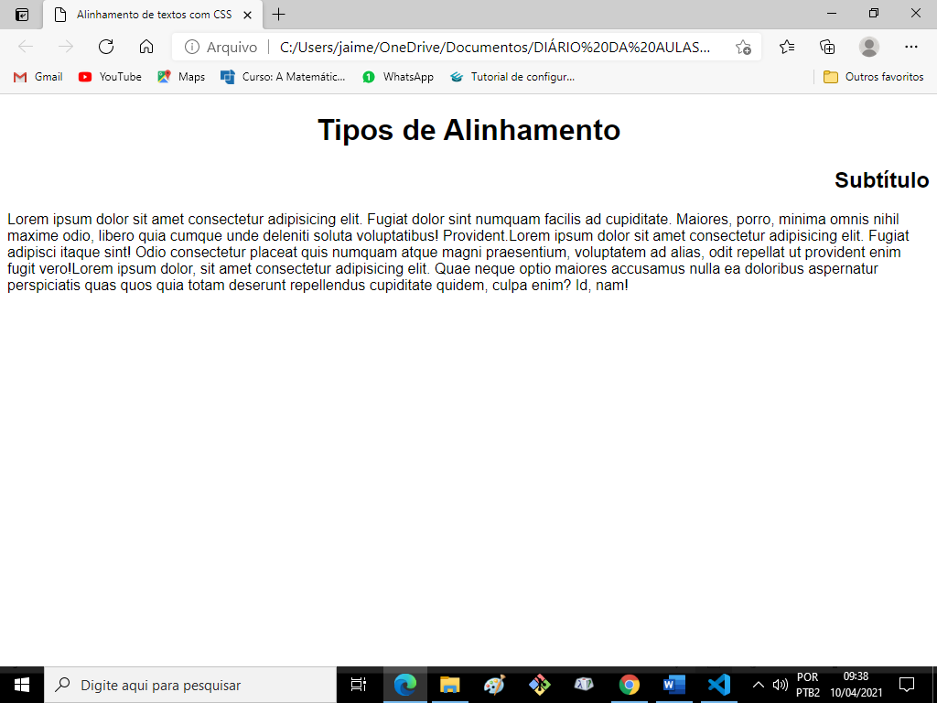

Normalmente o texto tem alinhamento a esqueda e a direita , chamado de **justify**.

    <style>

        body {

            font: normal 16px Arial,Verdana,serif ;

            text-align: left;

        }

        h1 {

            text-align: center;

        }

        h2 {

            text-align: right;

        }

        p {

            text-align: justify;

        }

    </style>

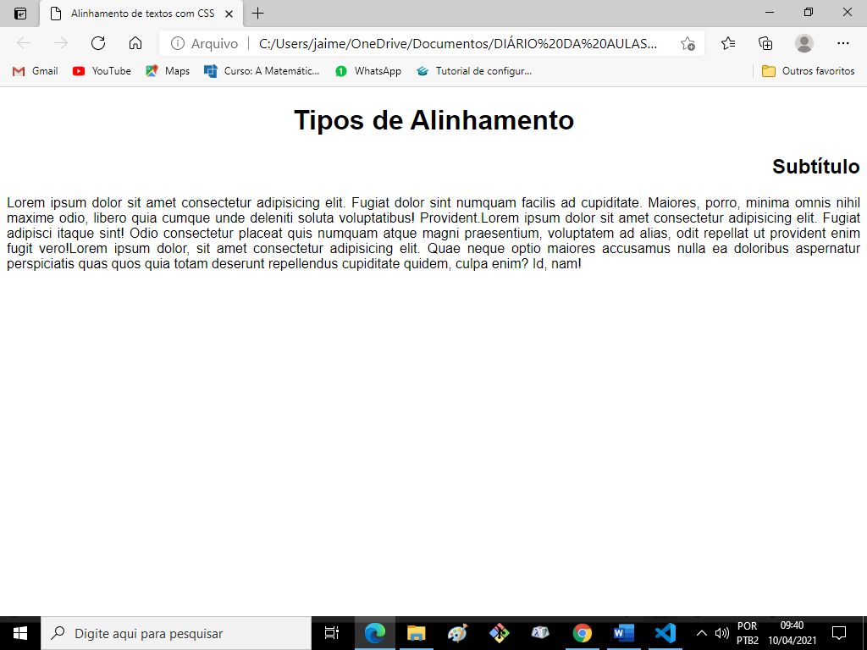

Indentação no texto: **text-indent**

    <style>

        body {

            font: normal 16px Arial,Verdana,serif ;

            text-align: left;

        }

        h1 {

            text-align: center;

        }

        h2 {

            text-align: right;

        }

        p {

            text-align: justify;

            text-indent: 20px;

        }

    </style>

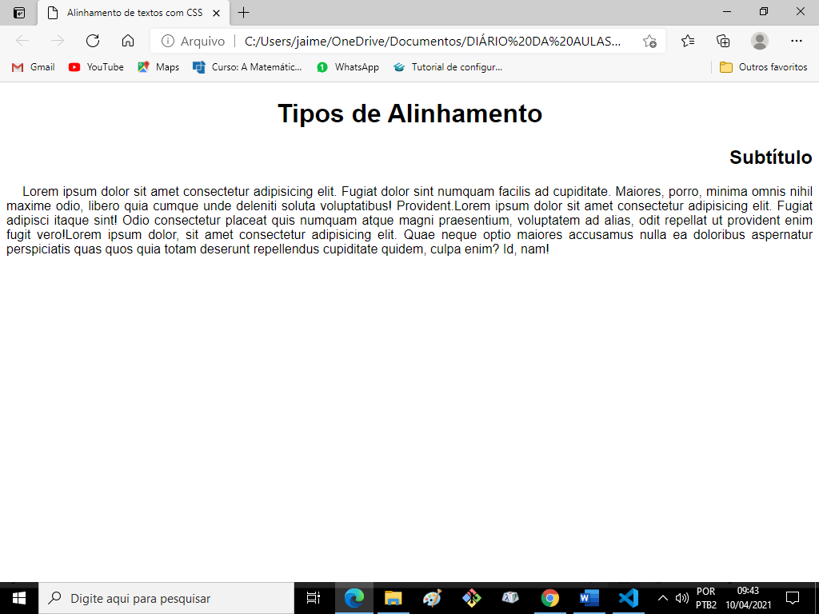

Aumentando a quantidade de parágrafos para melhor mostra a identação.

HTML

<!DOCTYPE html>

<html lang="pt-bt">

<head>

    <meta charset="UTF-8">

    <meta http-equiv="X-UA-Compatible" content="IE=edge">

    <meta name="viewport" content="width=device-width, initial-scale=1.0">

    <title>Alinhamento de textos com CSS</title>

    <style>

        body {

            font: normal 16px Arial,Verdana,serif ;

            text-align: left;

        }

        h1 {

            text-align: center;

        }

        h2 {

            text-align: right;

        }

        p {

            text-align: justify;

            text-indent: 20px;

        }

    </style>

</head>

<body>

    <h1>Tipos de Alinhamento</h1>

    <h2>Subtítulo</h2>

    <p>

        Lorem ipsum dolor sit amet consectetur adipisicing elit. Fugiat dolor sint numquam facilis ad cupiditate. Maiores, porro, minima omnis nihil maxime odio, libero quia cumque unde deleniti soluta voluptatibus! Provident.Lorem ipsum dolor sit amet consectetur adipisicing elit. Fugiat adipisci itaque sint! Odio consectetur placeat quis numquam atque magni praesentium, voluptatem ad alias, odit repellat ut provident enim fugit vero!Lorem ipsum dolor, sit amet consectetur adipisicing elit. Quae neque optio maiores accusamus nulla ea doloribus aspernatur perspiciatis quas quos quia totam deserunt repellendus cupiditate quidem, culpa enim? Id, nam!

    </p>

    <p>

        Lorem ipsum dolor sit amet consectetur, adipisicing elit. Magni minima quidem, nam, ex obcaecati labore ea deserunt magnam odit eum maiores illo perspiciatis eligendi doloribus distinctio praesentium eos sequi cumque.

    </p>

    <p>

        Lorem ipsum dolor sit, amet consectetur adipisicing elit. Sit dolorum perspiciatis nesciunt expedita est iusto explicabo, enim ut consequatur repellat corrupti aliquam labore et accusantium voluptatibus earum, magni eveniet nam?Lorem ipsum dolor sit amet consectetur adipisicing elit. Libero sit saepe, doloribus ducimus nam fuga atque nobis, id quae adipisci impedit sunt tempore nihil ut exercitationem rem facere, delectus obcaecati.

    </p>

</body>

</html>

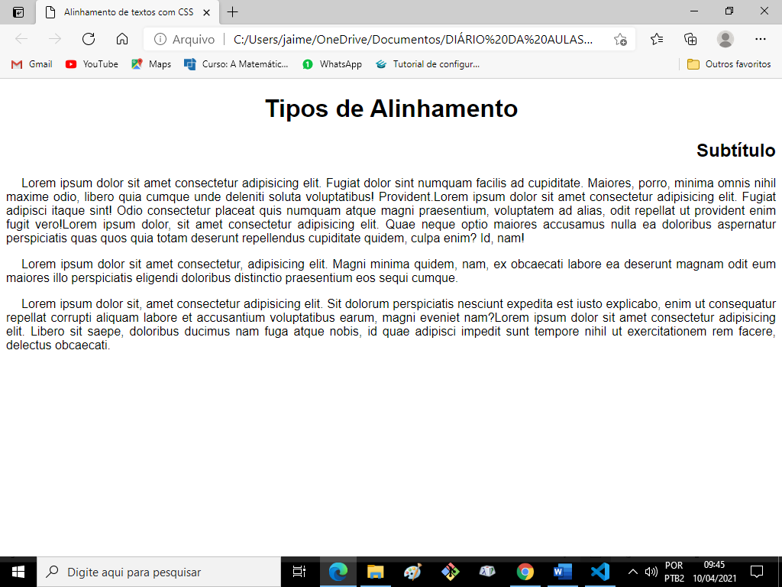

Aula de 13 de abril de 2021

# **Usando o id com CSS - @Curso em Vídeo HTML5 e CSS3**

HTML

<!DOCTYPE html>

<html lang="pt-br">

<head>

    <meta charset="UTF-8">

    <meta http-equiv="X-UA-Compatible" content="IE=edge">

    <meta name="viewport" content="width=device-width, initial-scale=1.0">

    <title>Seletores personalisados</title>

    <link rel="stylesheet" href="style.css">

</head>

<body>

    <h1 id="principal" >Criando sites em HTML e CSS</h1>

    <h1>Aprendendo HTML</h1>

    <h2>HTML básico</h2>

    <p>

        Lorem, ipsum dolor sit amet consectetur adipisicing elit. Labore laudantium porro reiciendis? Molestias unde eum cum at ipsum odio, ullam tempora nam ab expedita facilis similique architecto rem ducimus provident?

    </p>

    <h2>HTML intermediário</h2>

    <p>

        Lorem ipsum dolor, sit amet consectetur adipisicing elit. Neque voluptate reprehenderit sapiente nemo tempore hic magni perspiciatis earum, reiciendis, quasi, repellat animi? Cupiditate iure facere aspernatur eveniet voluptatum, officia delectus.

    </p>

    <h2>HTML avançado</h2>

    <p>

        Lorem ipsum dolor sit amet consectetur adipisicing elit. Veritatis nobis vitae, obcaecati praesentium cumque sed eveniet placeat odit nemo saepe consequuntur assumenda magnam tenetur, eum laboriosam doloribus itaque excepturi magni?

    </p>

    <h1>Aprendendo CSS</h1>

    <h2>CSS básico</h2>

    <p>

        Lorem ipsum dolor, sit amet consectetur adipisicing elit. Deserunt distinctio perferendis laborum nihil, est qui alias sit, dolores beatae accusantium delectus libero, nemo ad doloremque voluptatibus quidem itaque saepe facere.

    </p>

    <h2>CSS intermediário</h2>

    <p>

        Lorem ipsum dolor sit amet consectetur, adipisicing elit. Eius, harum odio quae nostrum distinctio asperiores accusamus ipsam reiciendis sequi vel quidem vitae! Eum doloremque omnis, rerum ipsum quos sequi quo.

    </p>

    <h2>CSS avançado</h2>

    <p>

        Lorem ipsum dolor sit amet consectetur adipisicing elit. Repellat velit temporibus voluptate enim quaerat harum delectus nulla! Nemo molestias nostrum nobis quia ad incidunt delectus doloribus recusandae dolores necessitatibus! Facere.

    </p>

</body>

</html>

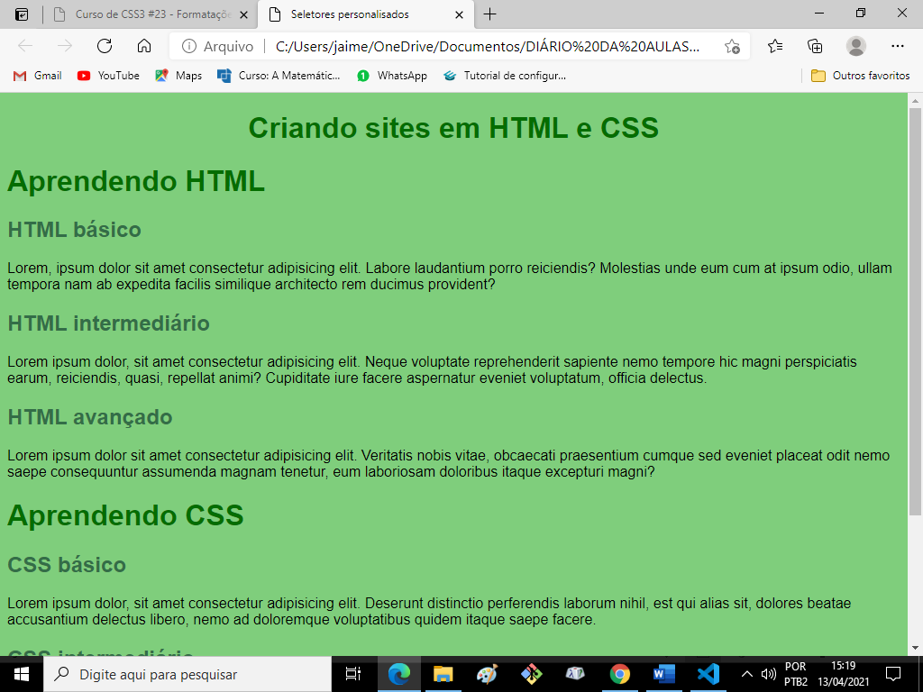

@charset "UTF-8";

/*

em HTML id =  # em CSS

em HTML class = . em CSS

*/

body {

    background-color: rgb(127, 206, 124);

    font-family: Arial, Helvetica, sans-serif;

}

h1 {

    color:  rgb(4, 109, 0);

}

h1#principal {

    text-align: center;

    background-color:  rgb(4, 109, 0);

    color: white;

}

h2 {

    color:  rgb(51, 109, 71);

}

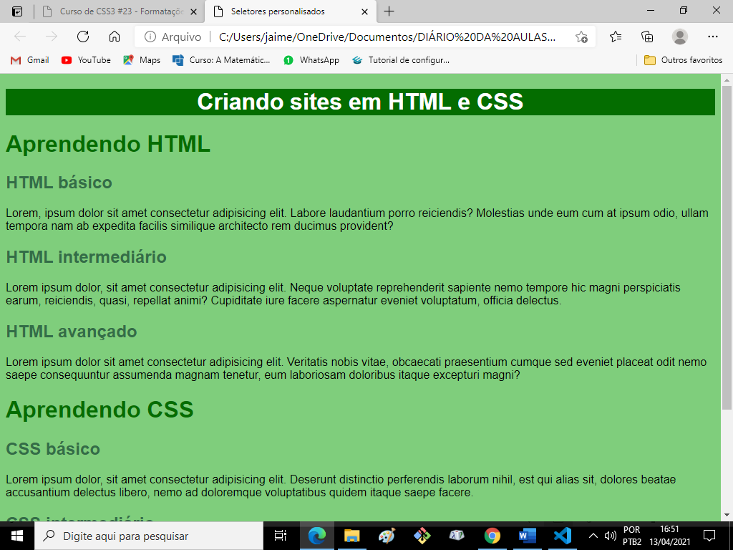

Aula do dia 13 de abril de 2021

# **As diferenças entre id e class - @Curso em Vídeo HTML5 e CSS3**

Atenção : Um nome de **id** só deve ser usado uma vez em um **h. Funciona, mas por regra do WTC** não é saldável esse uso.

Usa-se outra forma correta para **usar** **mesma configuração** em vários **h**.

Usa-se o identificador **class.**

<h2 **class**="basico" >CSS básico</h2>

**Class** pode ser repetido várias vezes.

<h1 class="destaque" >Aprendendo CSS</h1>

<h2 class="avancado destaque" >CSS avançado</h2>

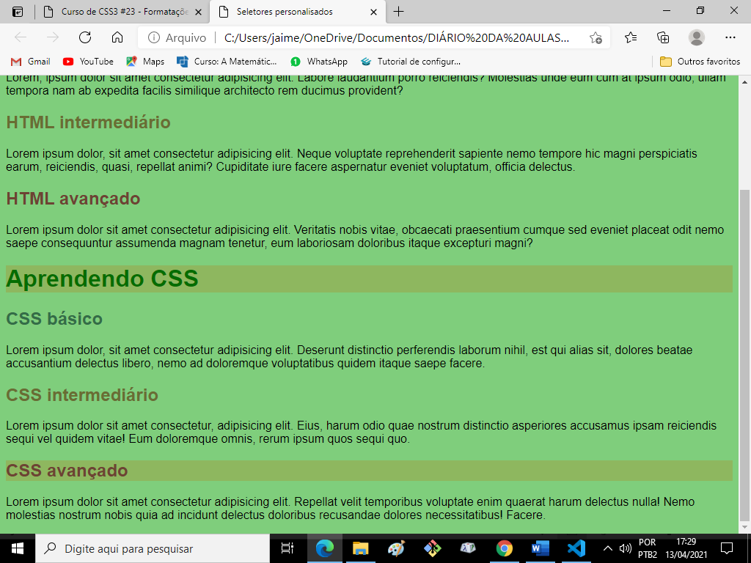

Observação: **id** sobrepõe configurações de **classe**.

/*

em HTML id = # em CSS , só pode um elemento

em HTML class = . em CSS , podem vários elementos

*/

Aula de 21 de abril de 2021

# **Pseudo-classes em CSS - @Curso em Vídeo HTML5 e CSS3**

HTML

<!DOCTYPE html>

<html lang="pt-br">

<head>

    <meta charset="UTF-8">

    <meta http-equiv="X-UA-Compatible" content="IE=edge">

    <meta name="viewport" content="width=device-width, initial-scale=1.0">

    <title>Pseudo-classes em CSS</title>

    <style>

        div {

            background-color: lightgray;

            border: 1px solid black;

            text-align: center;

            height: 200px;

            width: 200px;

        }

    </style>

</head>

<body>

    <div>01</div>

    <div>02</div>

    <div>03</div>

</body>

</html>

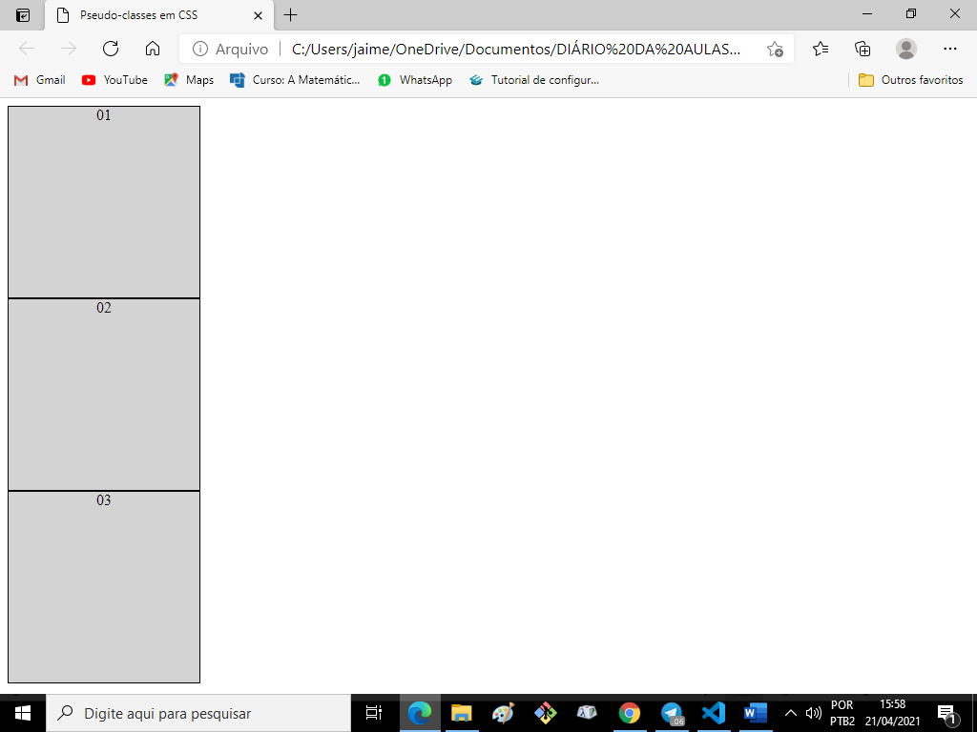

    <style>

        div {

            display: inline-block;

            background-color: lightgray;

            border: 1px solid black;

            text-align: center;

            height: 200px;

            width: 200px;

        }

    </style>

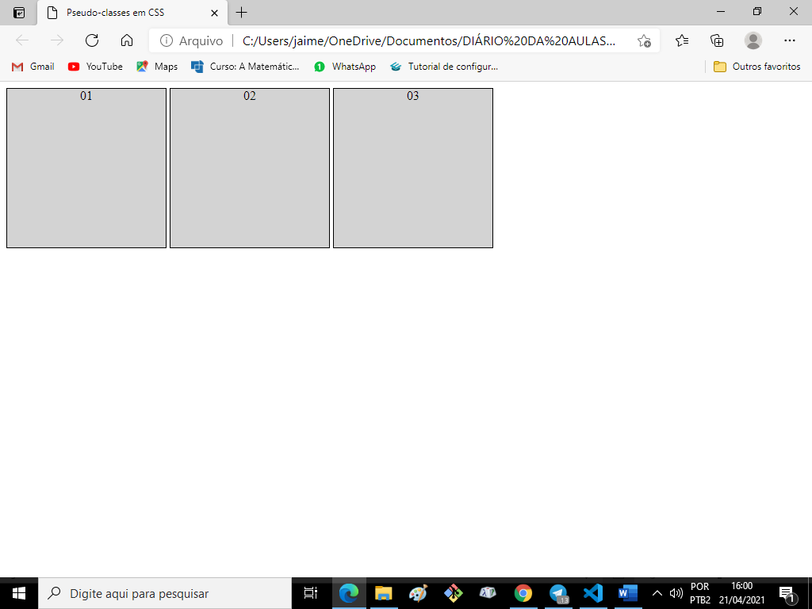

<body>

    <div id="d1" >01</div>

    <div id="d2" >02</div>

    <div id="d3" >03</div>

</body>

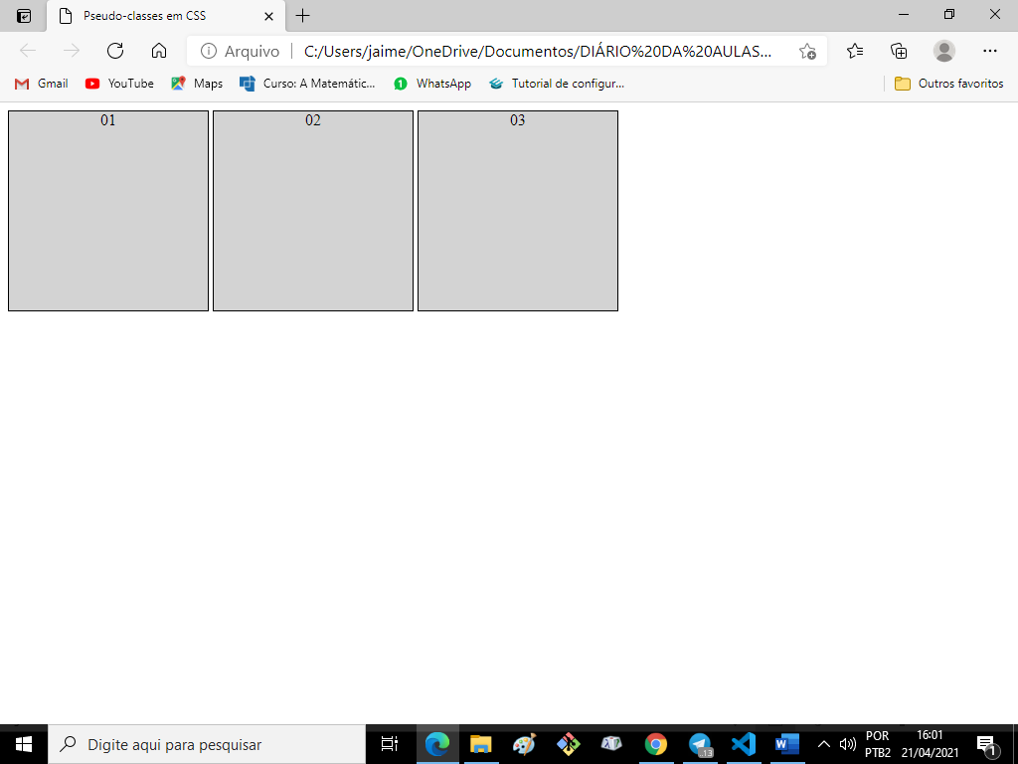

As pseudo-classes são ativadas com dois pontos **:**

    <style>

        div {

            display: inline-block;

            background-color: lightgray;

            border: 1px solid black;

            text-align: center;

            height: 200px;

            width: 200px;

        }

        div:hover {

            background-color: yellow;

        }

    </style>

Hover é uma pseudo-classe que ao passar com o mouse por cima da div, esta muda de cor.

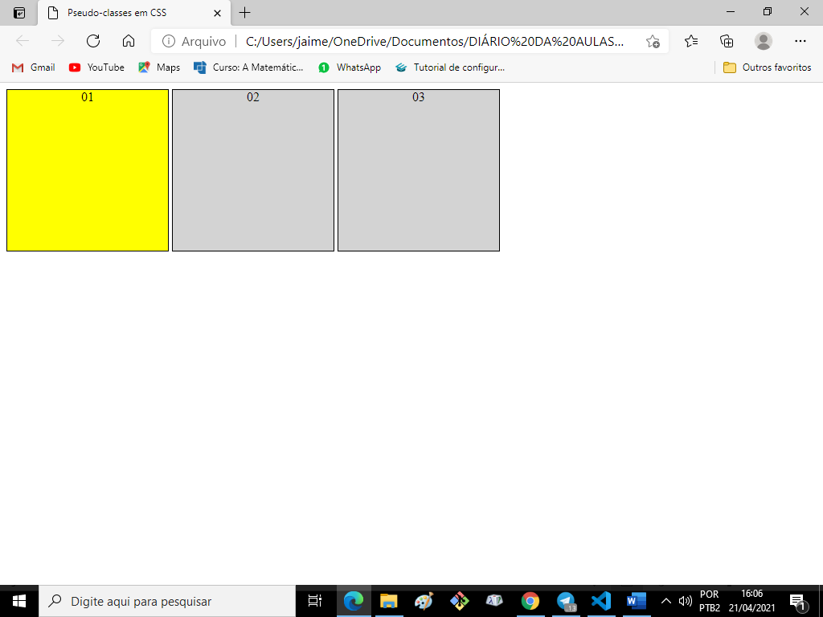

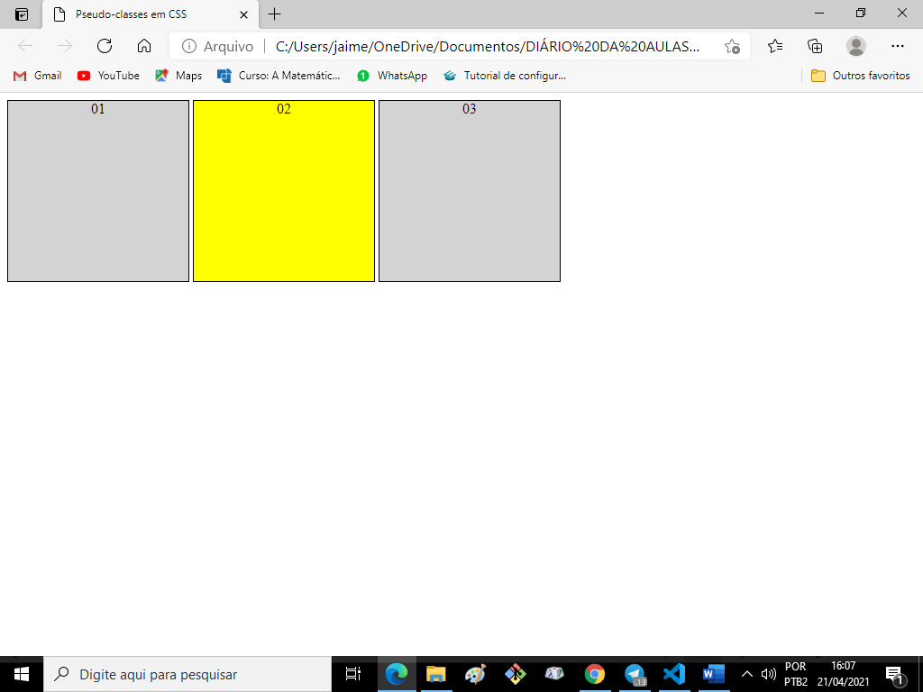

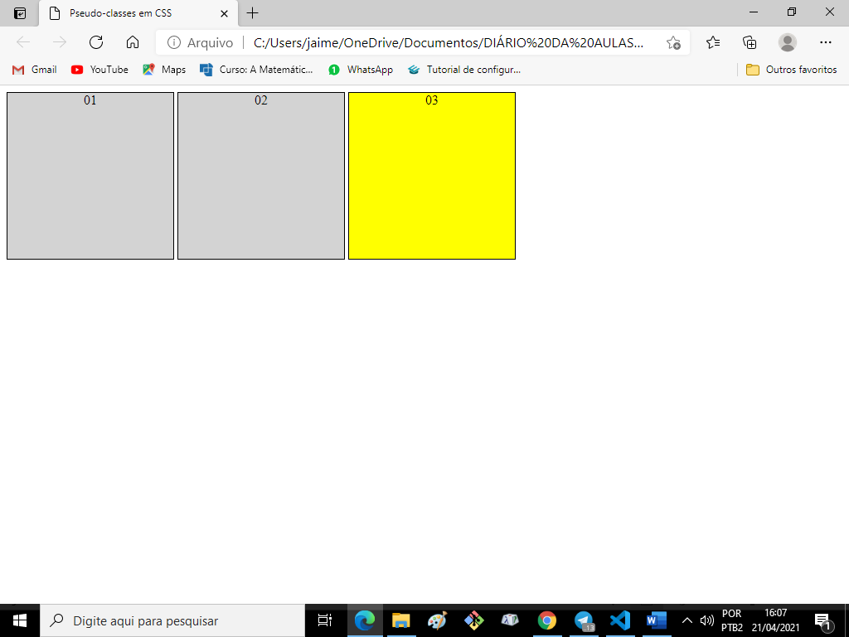

HTML

<!DOCTYPE html>

<html lang="pt-br">

<head>

    <meta charset="UTF-8">

    <meta http-equiv="X-UA-Compatible" content="IE=edge">

    <meta name="viewport" content="width=device-width, initial-scale=1.0">

    <title>Exemplo de hover</title>

    <style>

        body {

            font-family: Arial, Helvetica, sans-serif;

        }

        div:hover {

            color: red;

        }

    </style>

</head>

<body>

    <h1>Exemplo de hover</h1>

    <p>Passe o muose sobre o texto abaixo.</p>

    <div>Passe o mouse aqui.</div>

</body>

</html>

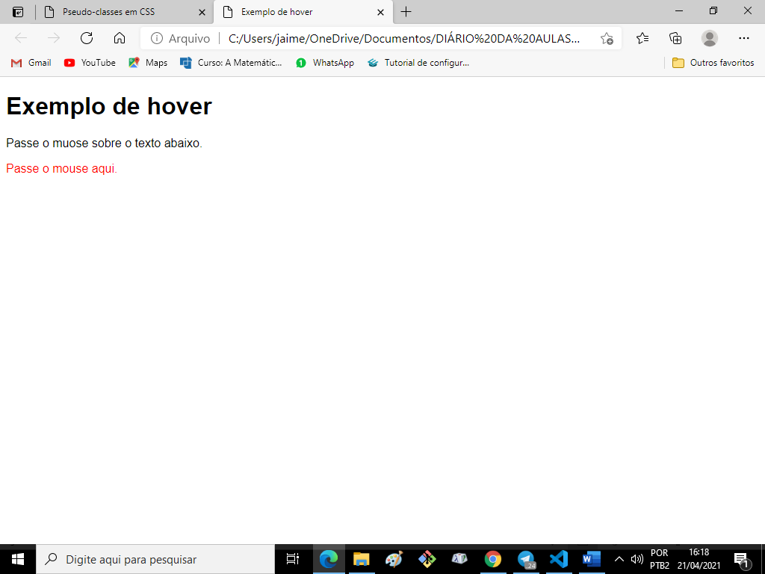

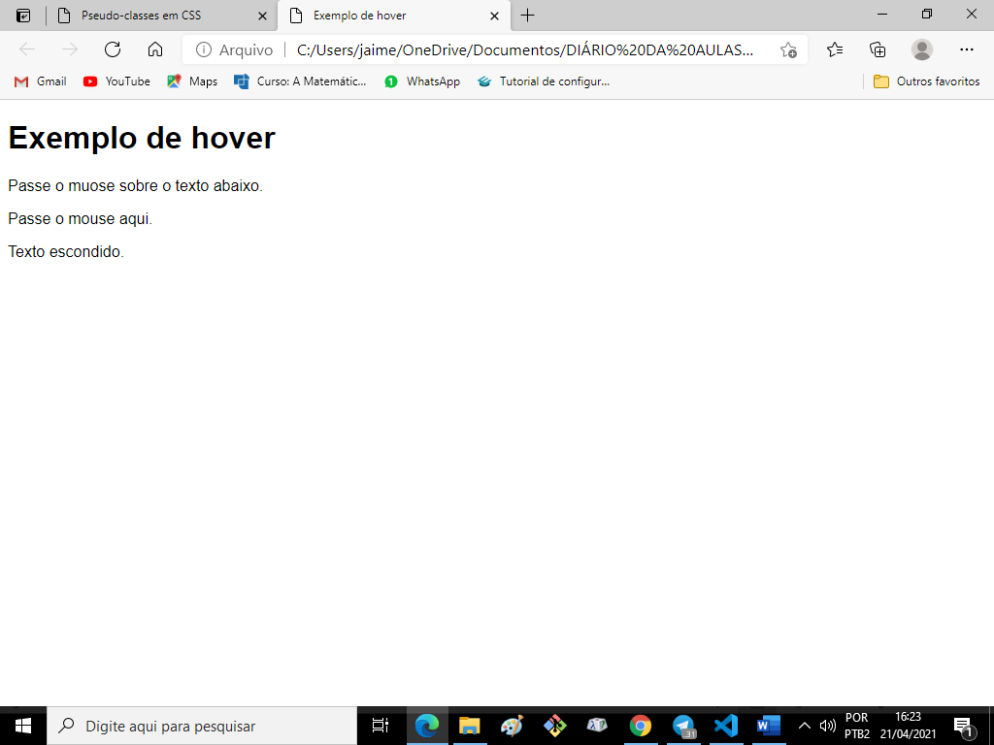

**div > p significa “ o parágrafo que está dentro da div “** ( div tem um filho p )

        body {

            font-family: Arial, Helvetica, sans-serif;

        }

        div > p {

            display: none;

/* esconde o texto da p filho da div */

        }

        div:hover {

            color: red;

        }

    </style>

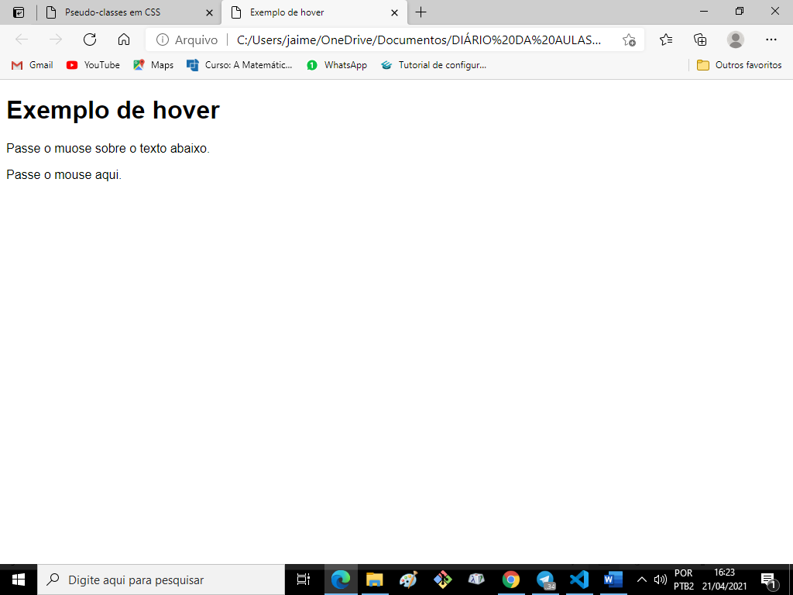

**Fazer o texto aparecer:**

**div:hover > p** ( div que passar o mouse por cima e apontar para a **p** filha fará o que está dentro das chaves ocorrer )

        div:hover > p {

            display: block;

        }

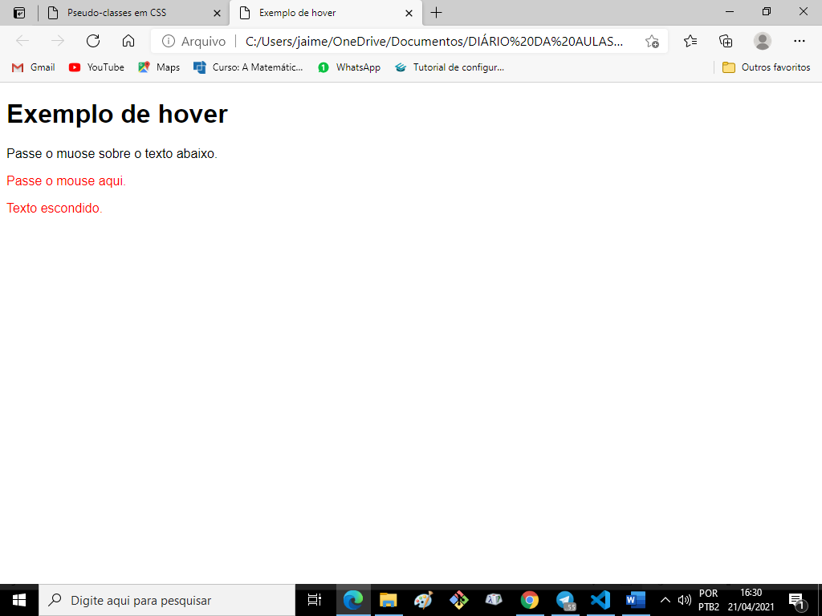

        div:hover > p {

            display: block;

            color: white;

            background-color: red;

        }

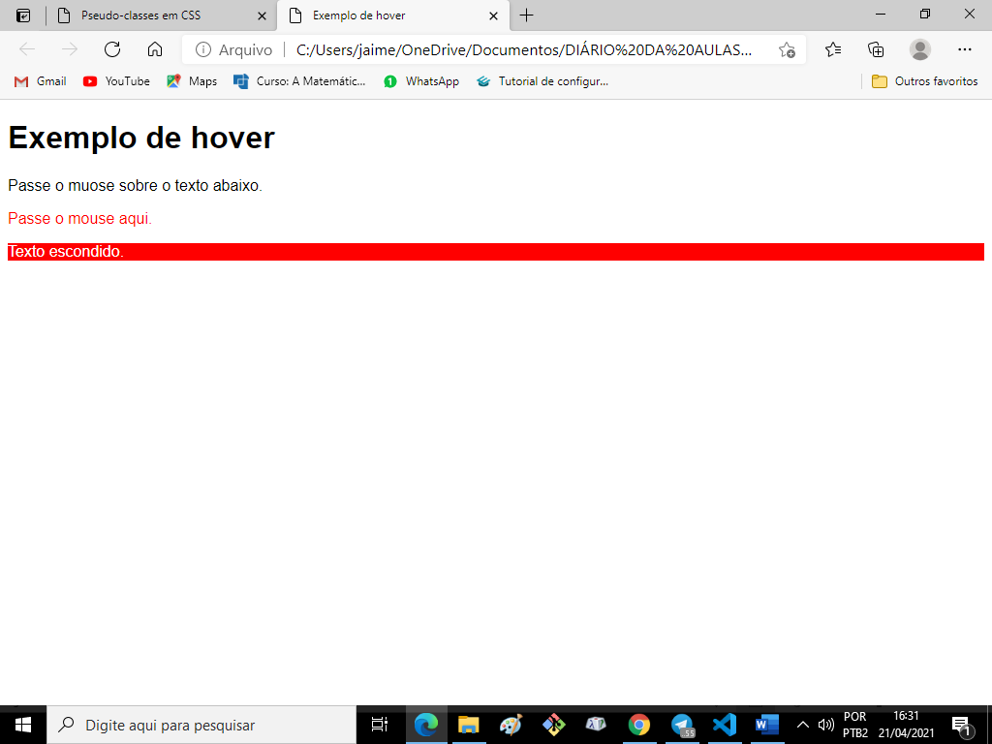

        div:hover > p {

            display: block;

            color: white;

            background-color: red;

            width: 300px;

        }

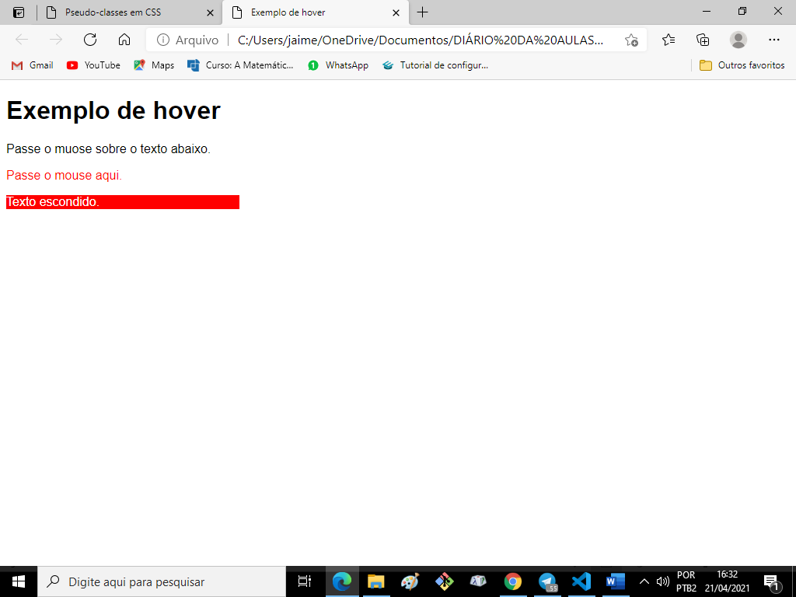

Aula de 03 de maio de 2021

# **Pseudo-elementos em CSS - @Curso em Vídeo HTML5 e CSS3**

HTML

<!DOCTYPE html>

<html lang="pt-br">

<head>

    <meta charset="UTF-8">

    <meta http-equiv="X-UA-Compatible" content="IE=edge">

    <meta name="viewport" content="width=device-width, initial-scale=1.0">

    <title>Pseudo-elementos em CSS</title>

    <style>

        body {

            font-family: Arial, Helvetica, sans-serif;

        }

        a {

            color: red;

        }

    </style>

</head>

<body>

    <h1>Personalizando links.</h1>

    <ul>

        <li><a href="https://github.com/gustavoguanabara">Repositório GitHub</a> </li>

        <li><a href="https://www.youtube.com/cursoemvideo/">Canal do youtube.</a></li>

        <li><a href="https://www.cursoemvideo.com">Site do Curso em Vídeo.</a></li>

    </ul>

</body>

</html>

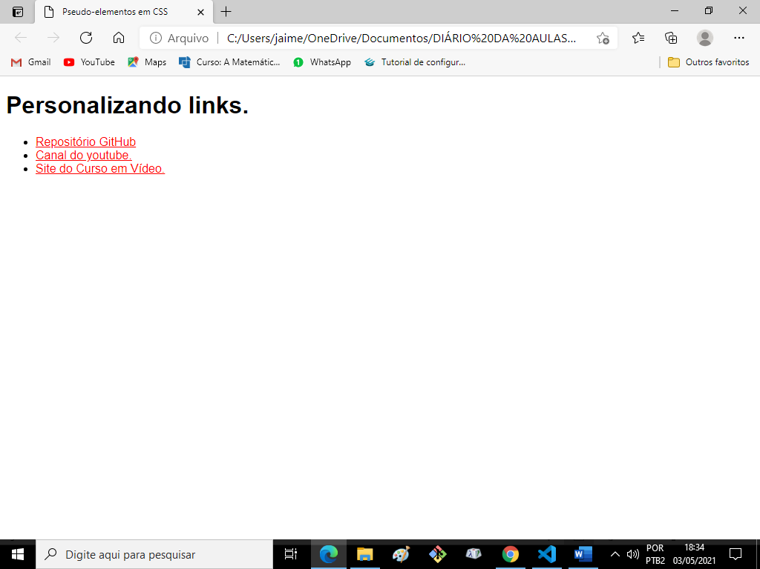

Pseudo classes: Usa-se : ( dois pontos )

Pseudo elementos: Usa-se :: ( duas vezes dois pontos )

**Visited**

**a: visited** muda de cor quando um link é visitado.

    <style>

        body {

            font-family: Arial, Helvetica, sans-serif;

        }

        a {

            color: red;

        }

        a:visited {

            color: darkred;

        }

    </style>

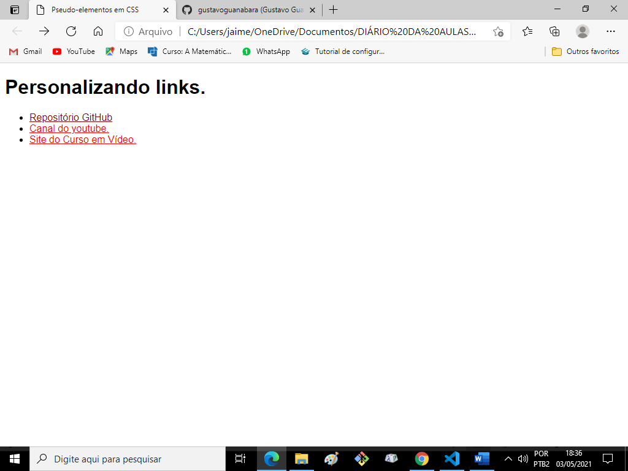

    <style>

        body {

            font-family: Arial, Helvetica, sans-serif;

        }

        a {

            color: red;

            text-decoration: none;

            font-weight: bold;

        }

        a:visited {

            color: darkred;

        }

    </style>

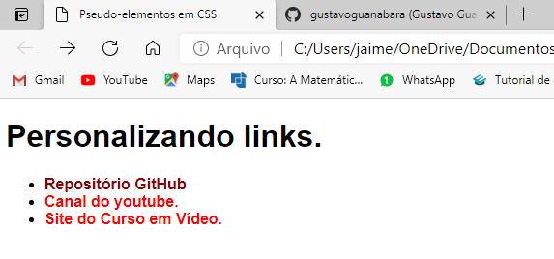

    <style>

        body {

            font-family: Arial, Helvetica, sans-serif;

        }

        a {

            color: red;

            text-decoration: none;

            font-weight: bold;

        }

        a:visited {

            color: darkred;

        }

        a:hover {

            text-decoration: underline;

        }

    </style>

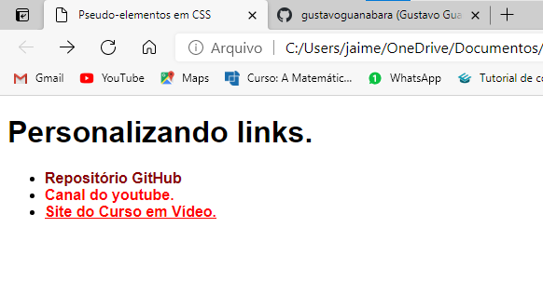

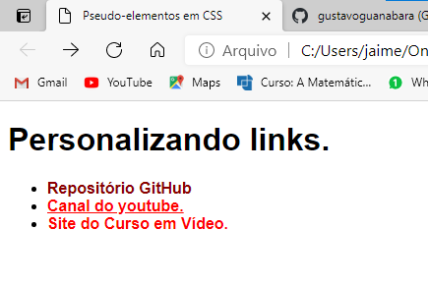

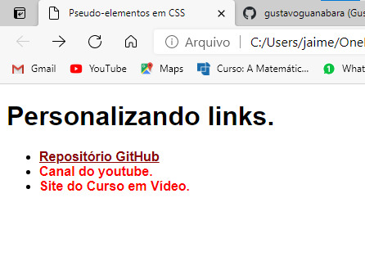

    <style>

        body {

            font-family: Arial, Helvetica, sans-serif;

        }

        a {

            color: red;

            text-decoration: none;

            font-weight: bold;

        }

        a:visited {

            color: darkred;

        }

        a:hover {

            color: black;

            text-decoration: underline;

        }

    </style>

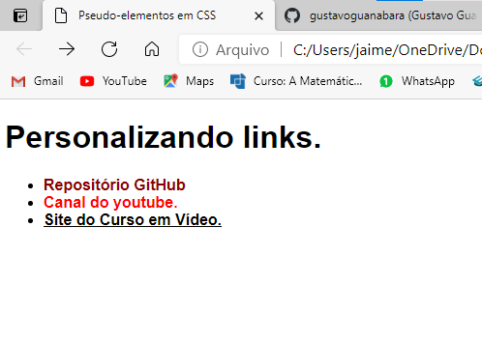

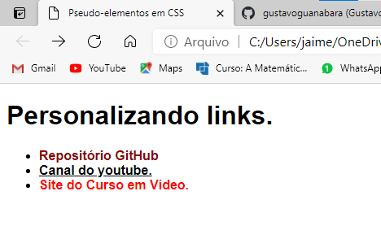

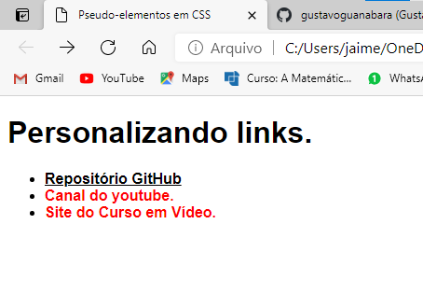

    <style>

        body {

            font-family: Arial, Helvetica, sans-serif;

        }

        a {

            color: red;

            text-decoration: none;

            font-weight: bold;

        }

        a:visited {

            color: darkred;

        }

        a:hover {

            color: black;

            text-decoration: underline;

        }

        a:active {

            color: yellow;

        }

    </style>

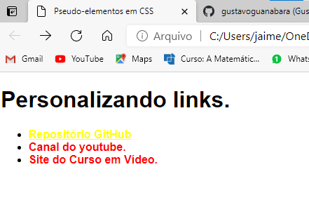

Pseudo elementos: Usa-se :: ( duas vezes dois pontos )

        a::after {

            content: '[link]';

        }

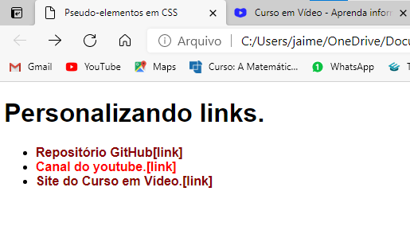

        a::after {

            content: '[link]';

            text-decoration: none;

            font-weight: normal;

            color: red;

        }

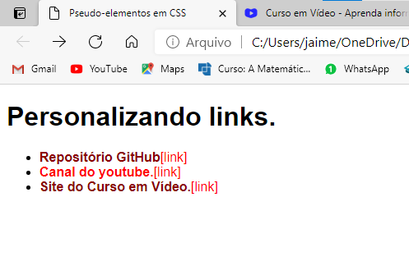

        a::after {

            content: '[link]';

            text-decoration: none;

            font-weight: normal;

            color: darkgray;

        }

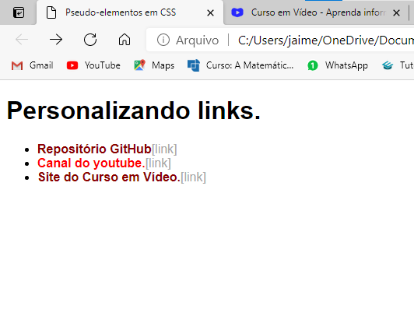

# Tabela de Símbolos Especiais, Dingbats, Emojis e Desenhos em HTML

<http://www.erikasarti.com/html/dingbats-simbolos-desenhos/>

        a::before {

            content: '⇒ ';

        }

        a::after {

            content: ' ⇐';

        }

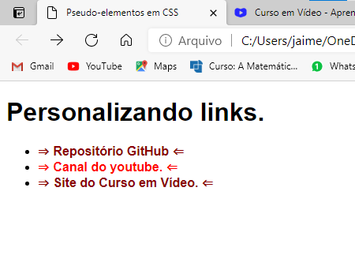

HTML <!DOCTYPE html>

<html lang="pt-br">

<head>

    <meta charset="UTF-8">

    <meta http-equiv="X-UA-Compatible" content="IE=edge">

    <meta name="viewport" content="width=device-width, initial-scale=1.0">

    <title>Pseudo-elementos em CSS</title>

    <style>

        body {

            font-family: Arial, Helvetica, sans-serif;

        }

        a {

            color: red;

            text-decoration: none;

            font-weight: bold;

        }

        a:visited {

            color: darkred;

        }

        a:hover {

            color: black;

            text-decoration: underline;

        }

        a:active {

            color: yellow;

        }

        a::before {

            content: '⇒ ';

        }

        a::after {

            content: ' ⇐';

        }

        .especial::before {

            content: '☠ ' ;

        }

        .especial::after {

            content: ' ☠';

        }

    </style>

</head>

<body>

    <h1>Personalizando links.</h1>

    <ul>

        <li><a href="https://github.com/gustavoguanabara" target="_blank" >Repositório GitHub</a> </li>

        <li><a href="https://www.youtube.com/cursoemvideo/" target="_blank"  class="especial" >Canal do youtube.</a></li>

        <li><a href="https://www.cursoemvideo.com" target="_blank" >Site do Curso em Vídeo.</a></li>

    </ul>

</body>

</html>

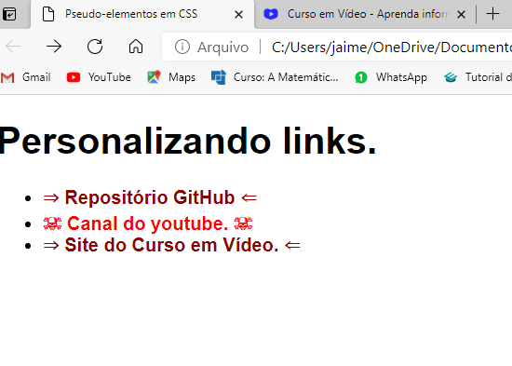

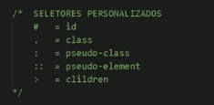

Aula de 10 de maio de 2021

# **Modelo de Caixas: primeiros passos - @Curso em Vídeo HTML5 e CSS3**







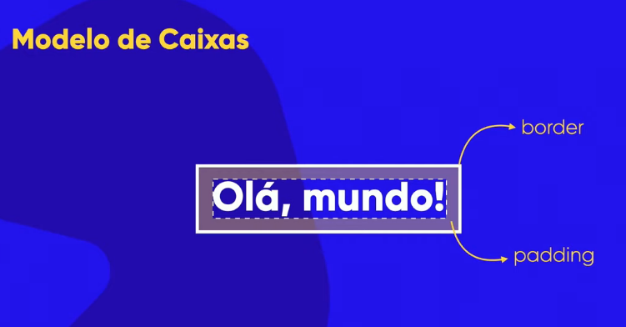



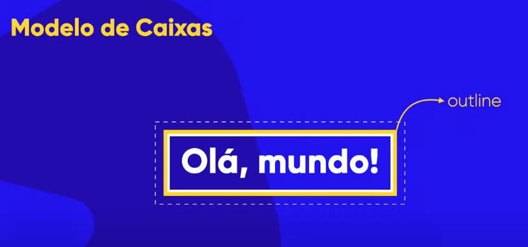

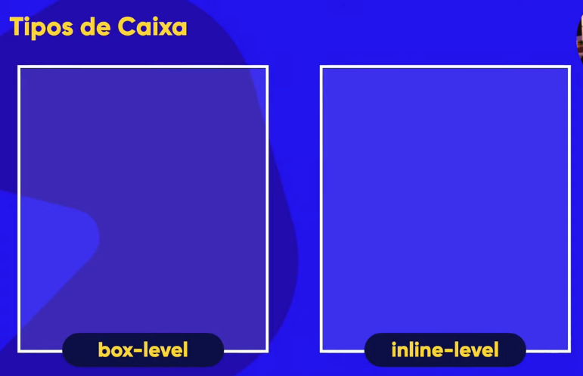

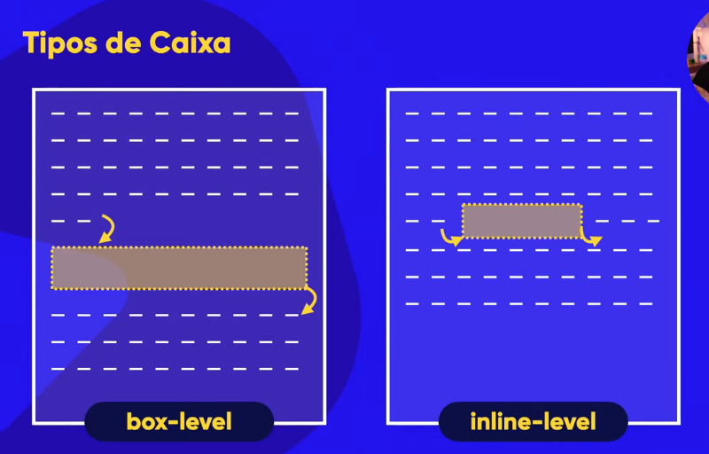

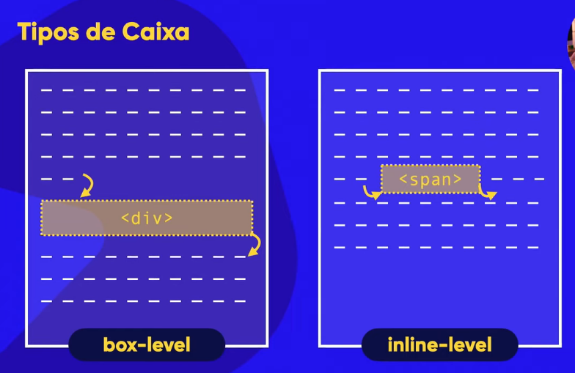

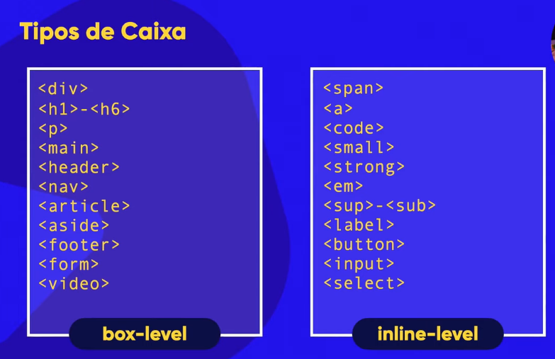

Aula de 15 de maio de 2021

# **Modelo de Caixas na prática (parte 1) - @Curso em Vídeo HTML5 e CSS3**

Lembrando: **h1** é um box do tipo **box-level**, ou seja, ocupa a **linha inteira**.

**p**  é um box do tipo **box-level.**

**a links** é um box do tipo **inline-level,** ou seja, ocupa o que o

conteúdo pedir.

HTML

<!DOCTYPE html>

<html lang="pt-br">

<head>

    <meta charset="UTF-8">

    <meta http-equiv="X-UA-Compatible" content="IE=edge">

    <meta name="viewport" content="width=device-width, initial-scale=1.0">

    <title>Caixas parte 01</title>

    <style>

        h1 {

            background-color: lightgreen;

            height: 300px;

            width: 300px;

        }

    </style>

</head>

<body>

    <h1>Exemplo de caixa boxlevel.</h1>

    <p>

        Parágrafos também são exemplos de boxlevel, mas <a href="@">links são exemplos de bos do tipo inline-level</a> Vamos ver como tudo funciona.

    </p>

</body>

</html>

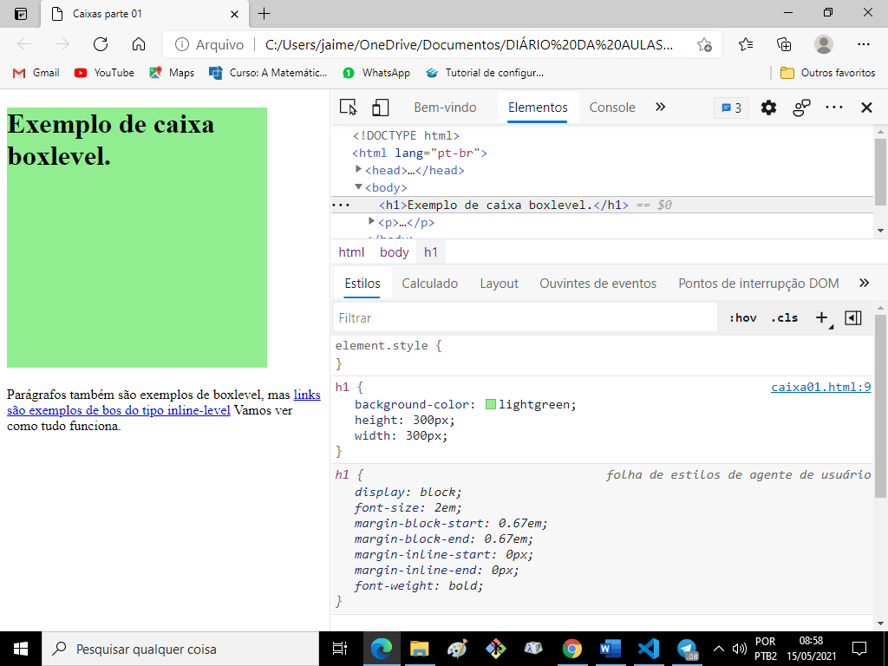

Para manipular no dev tools, clicar no elemento e depois ir no style dele do dev tools. Vlicar na configuração e rodar a rodinha do mouse para testar a aparência. Isso só muda no dev tools, não altera o original.

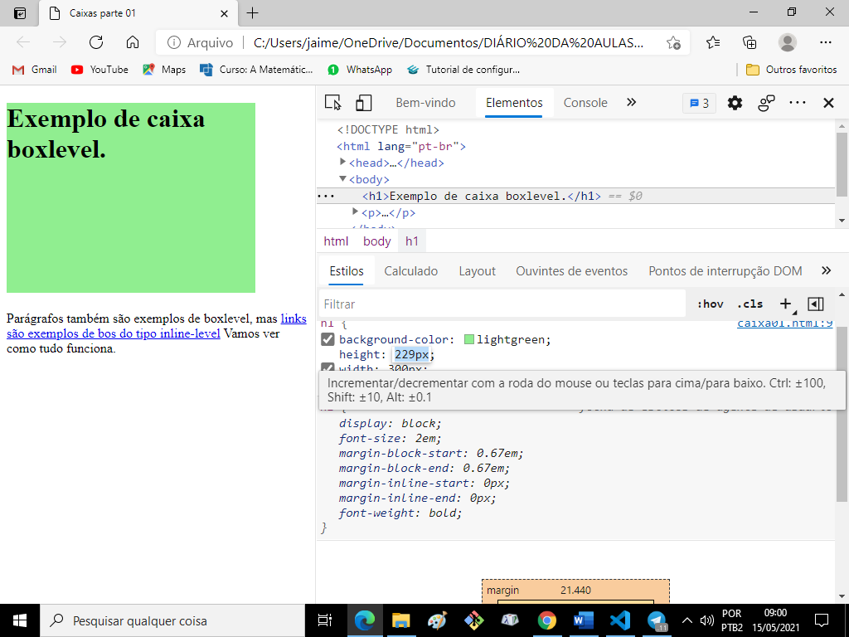

Cliacr para desabilitar alguma configurações.

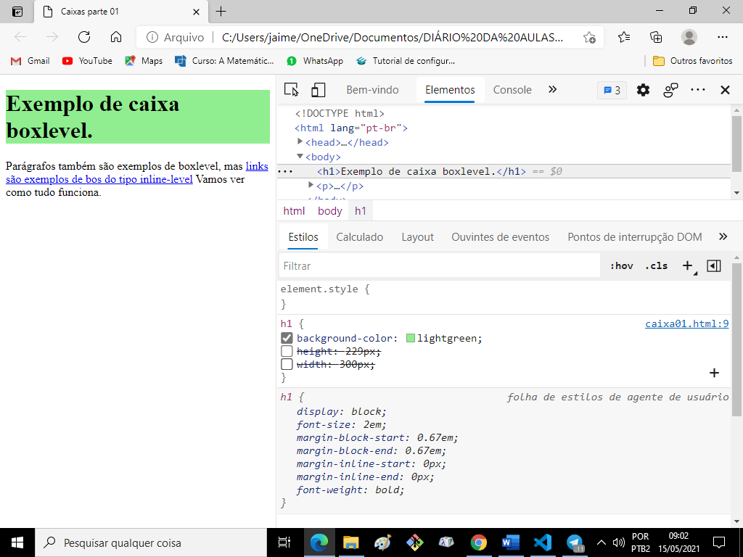

    <style>

        h1 {

            background-color: lightgreen;

            height: 300px;

            width: 300px;

            border-width: 10px;

            border-style: dashed;

        }

    </style>

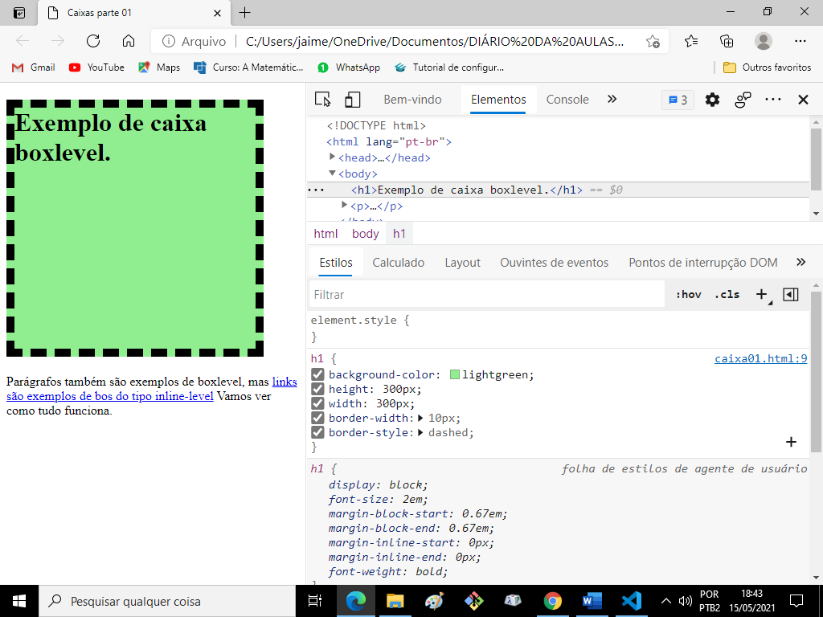

        h1 {

            background-color: lightgreen;

            height: 300px;

            width: 300px;

            border-width: 10px;

            border-style: dashed;

            border-color: darkgray;

        }

    </style>

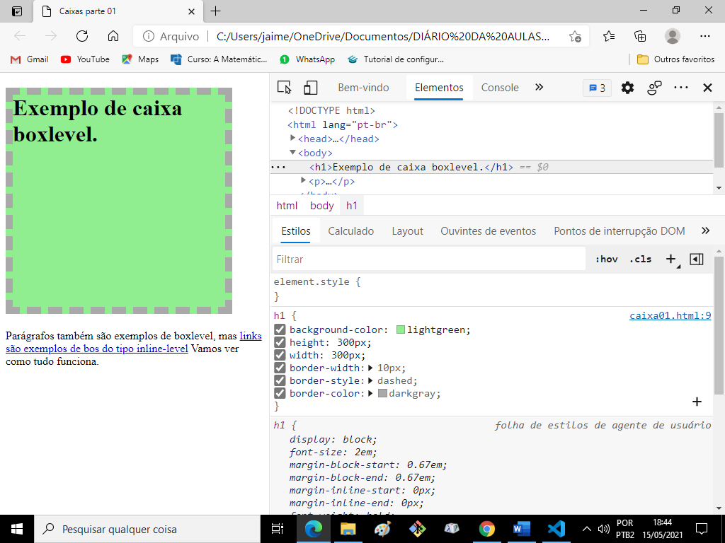

    <style>

        h1 {

            background-color: lightgreen;

            height: 300px;

            width: 300px;

            border-width: 10px;

            border-style: solid;

            border-color: darkgray;

        }

    </style>

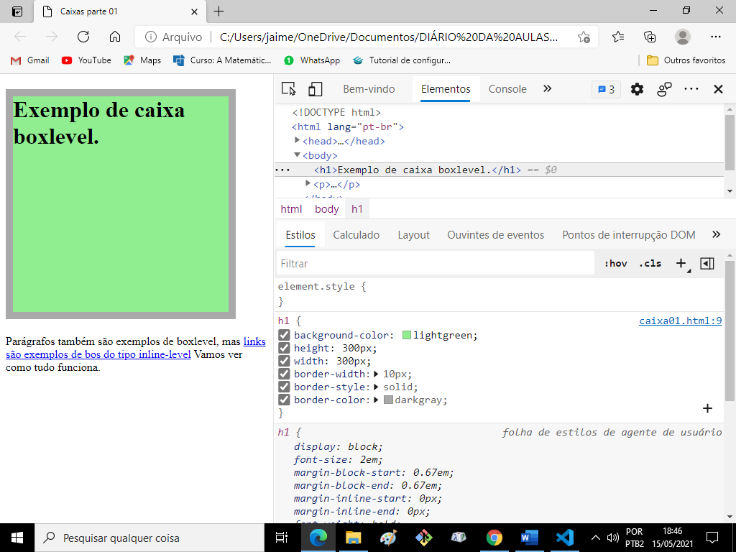

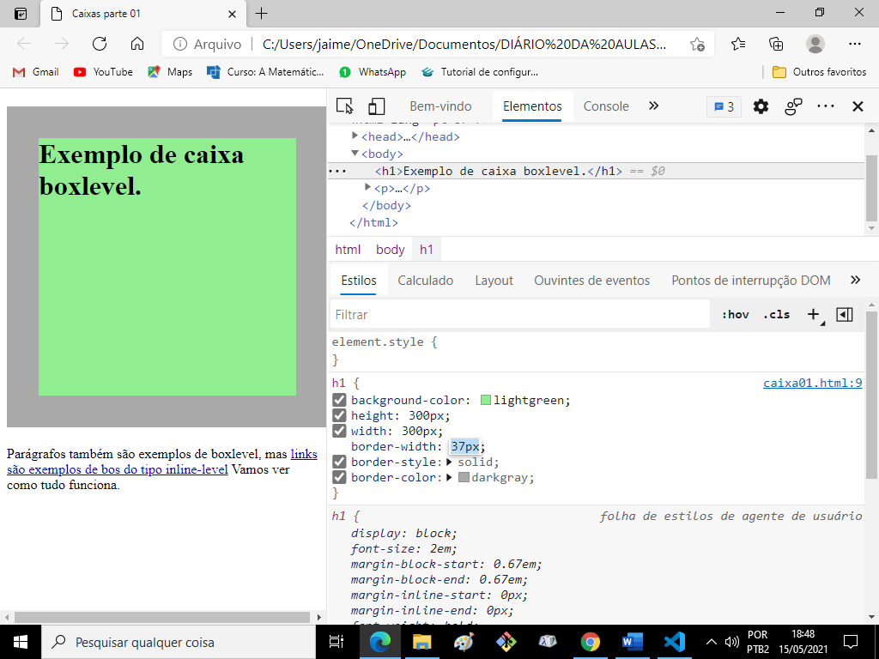

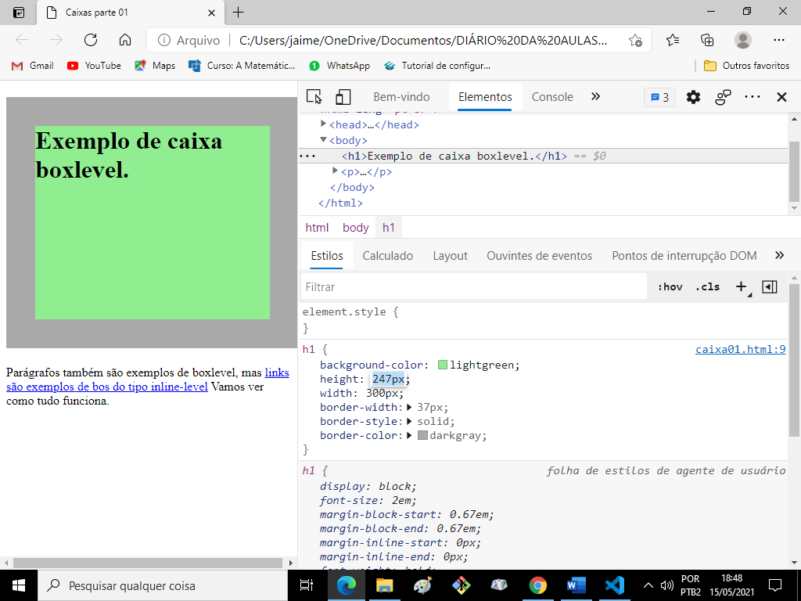

    <style>

        h1 {

            background-color: lightgreen;

            height: 300px;

            width: 300px;

            border-width: 10px;

            border-style: solid;

            border-color: darkgray;

        }

        a {

            border-width: 10px;

            border-style: solid;

            border-color: red;

        }

    </style>

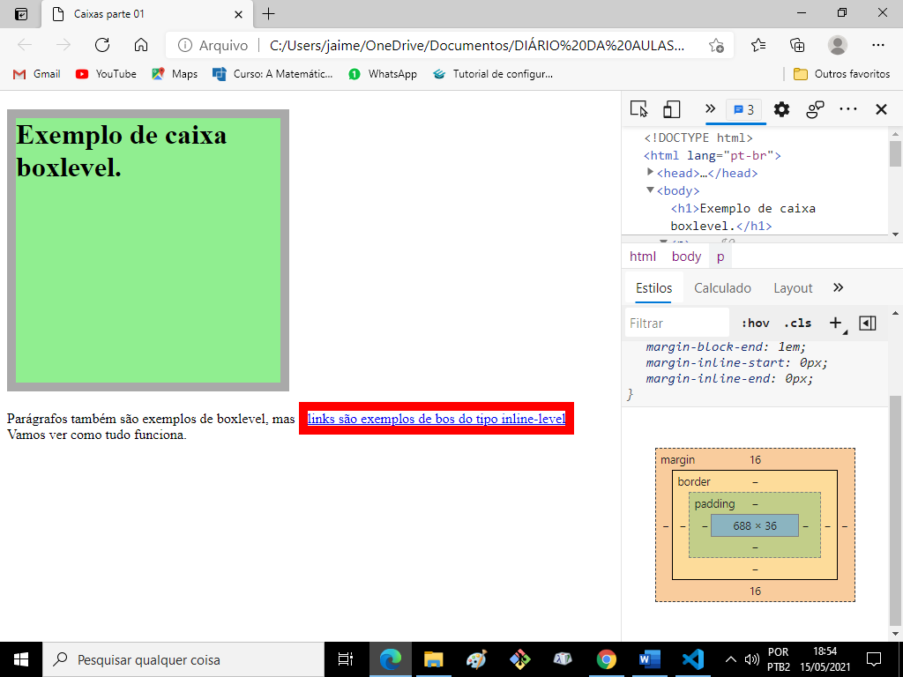

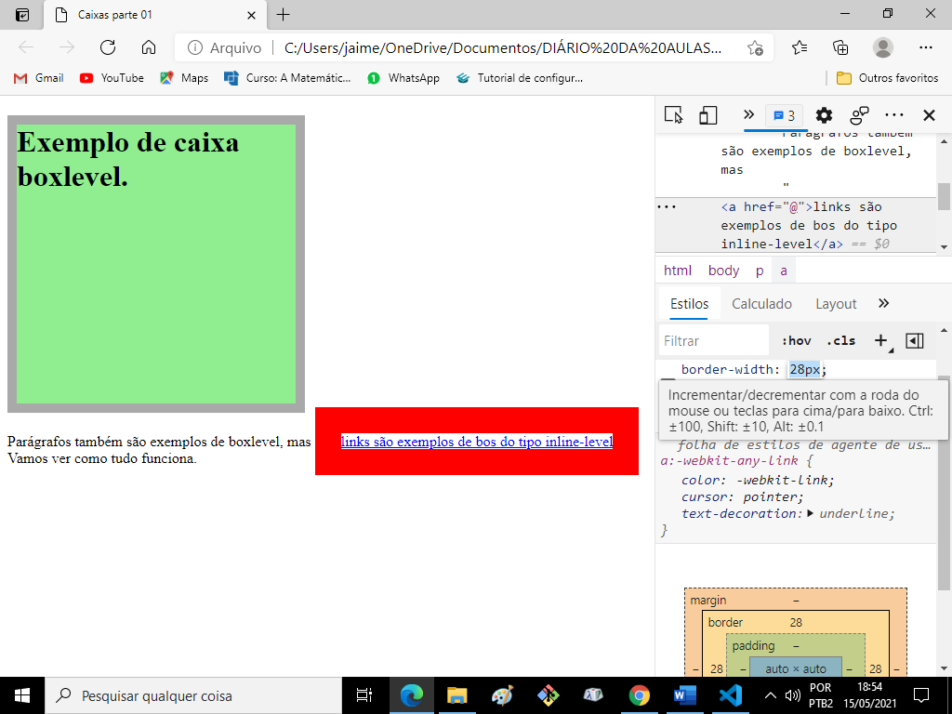

    <style>

        h1 {

            background-color: lightgreen;

            height: 300px;

            width: 300px;

            border-width: 10px;

            border-style: solid;

            border-color: darkgray;

            padding-top: 10px;

            padding-right: 10px;

            padding-bottom: 10px;

            padding-left: 10px;

        }

        a {

            border-width: 10px;

            border-style: solid;

            border-color: red;

        }

    </style>

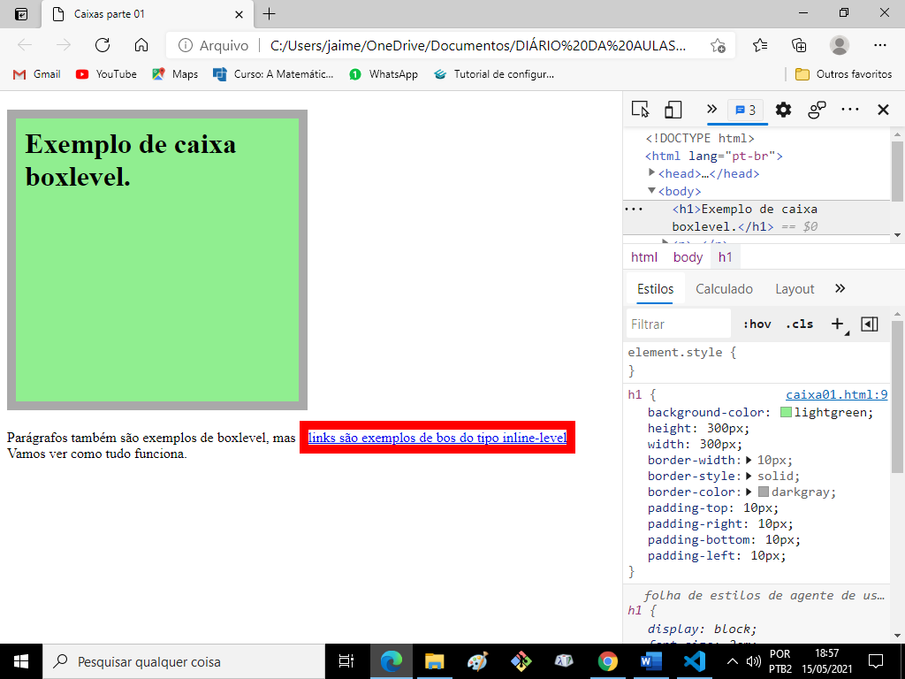

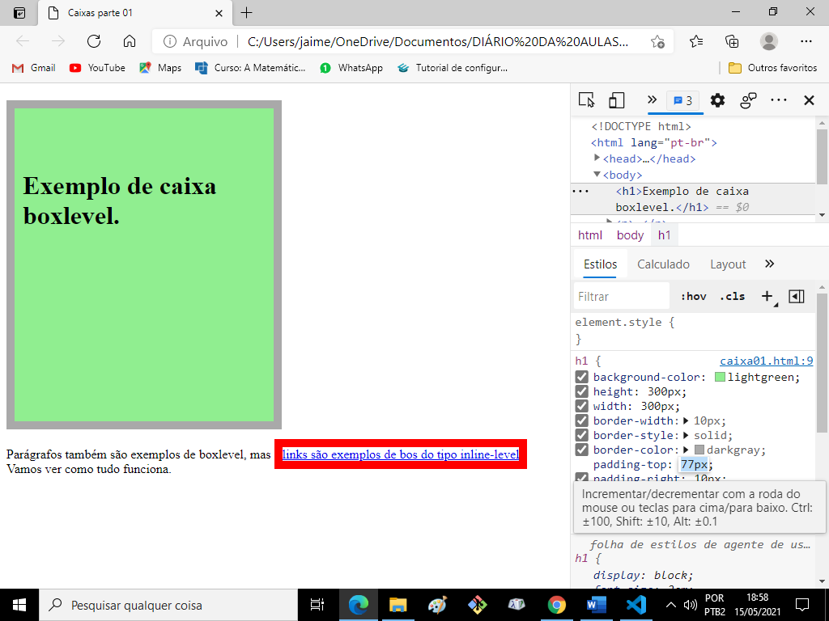

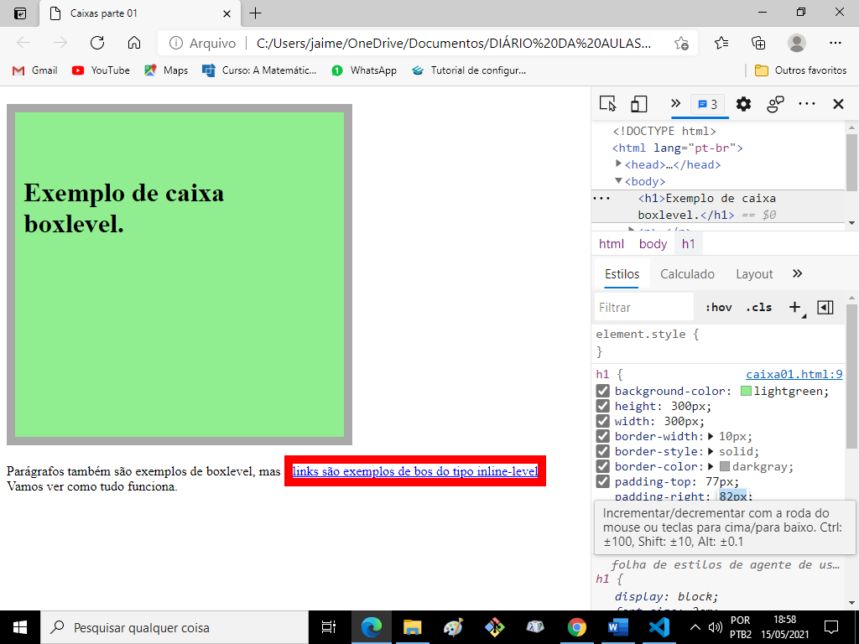

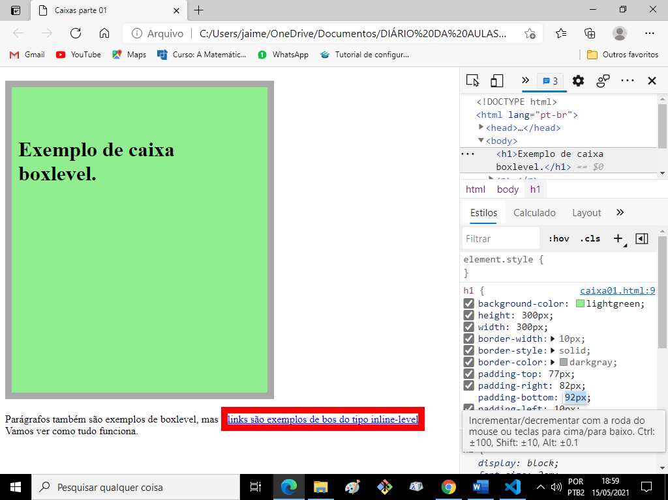

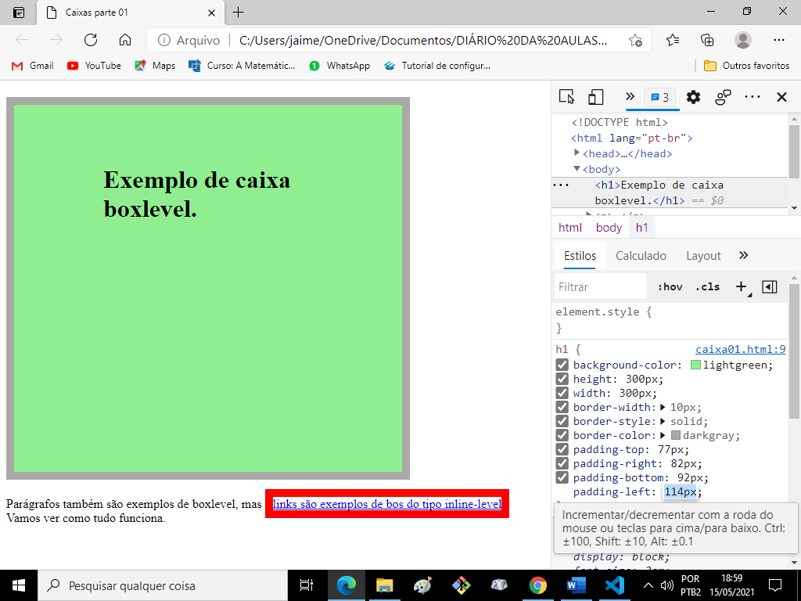

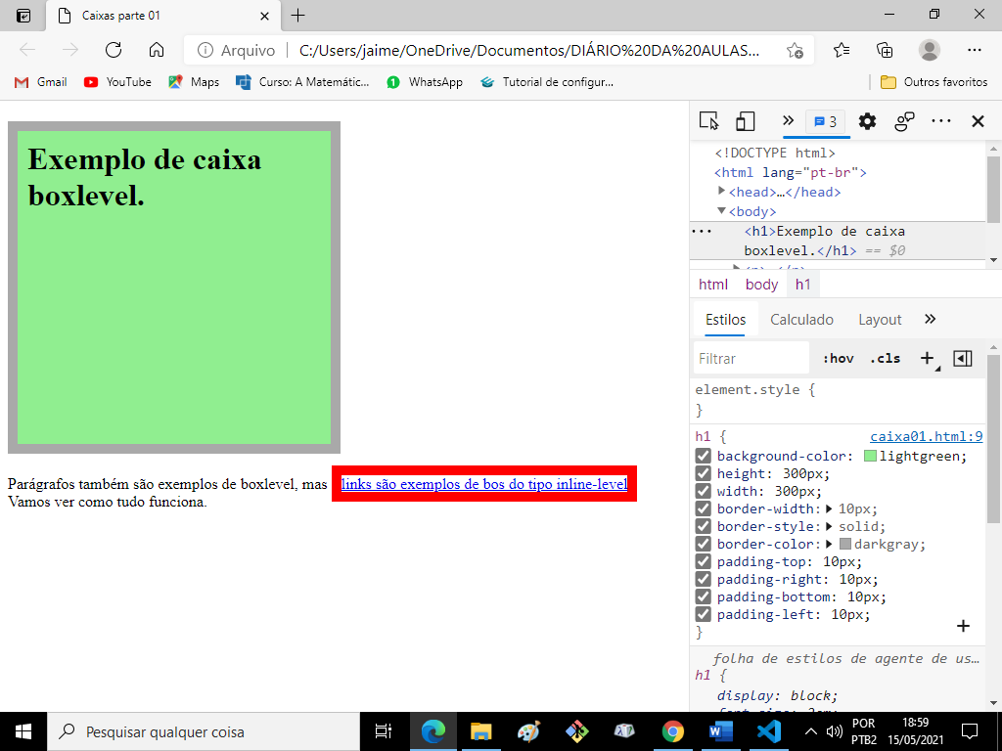

    <style>

        h1 {

            background-color: lightgreen;

            height: 300px;

            width: 300px;

            border-width: 10px;

            border-style: solid;

            border-color: darkgray;

            padding-top: 10px;

            padding-right: 10px;

            padding-bottom: 10px;

            padding-left: 10px;

        }

        a {

            border-width: 10px;

            border-style: solid;

            border-color: red;

            padding-top: 10px;

            padding-right: 10px;

            padding-bottom: 10px;

            padding-left: 10px;

        }

    </style>

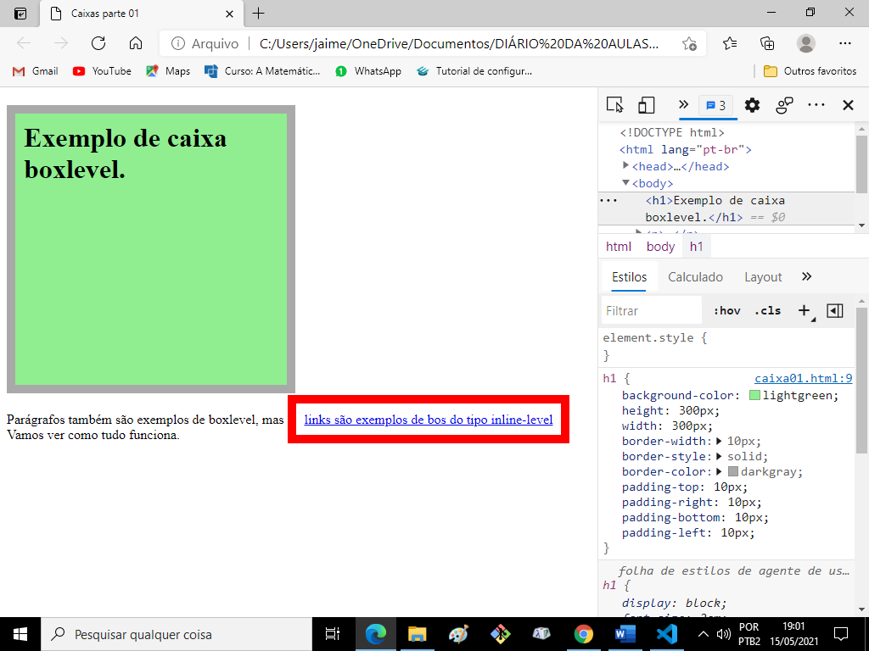

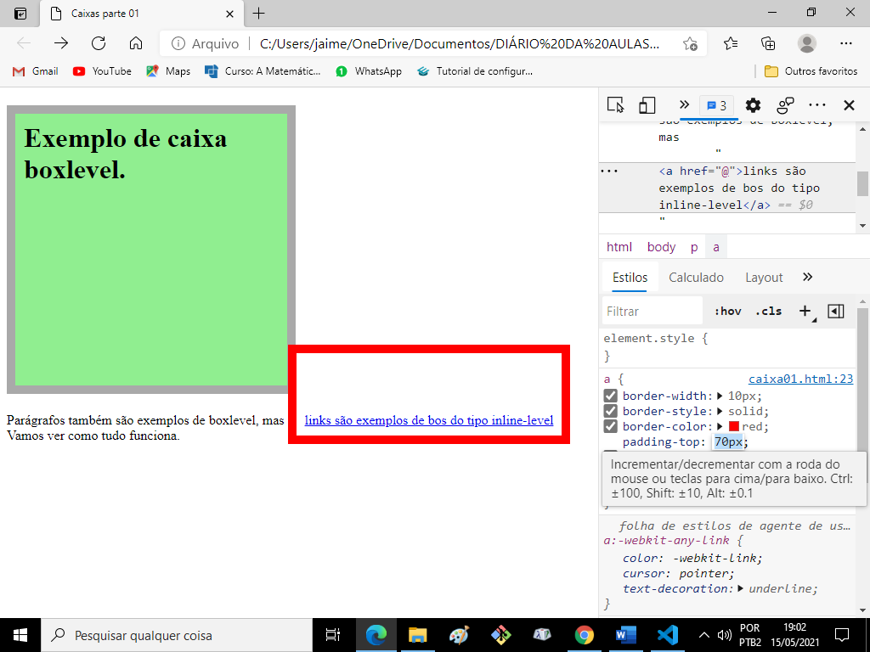

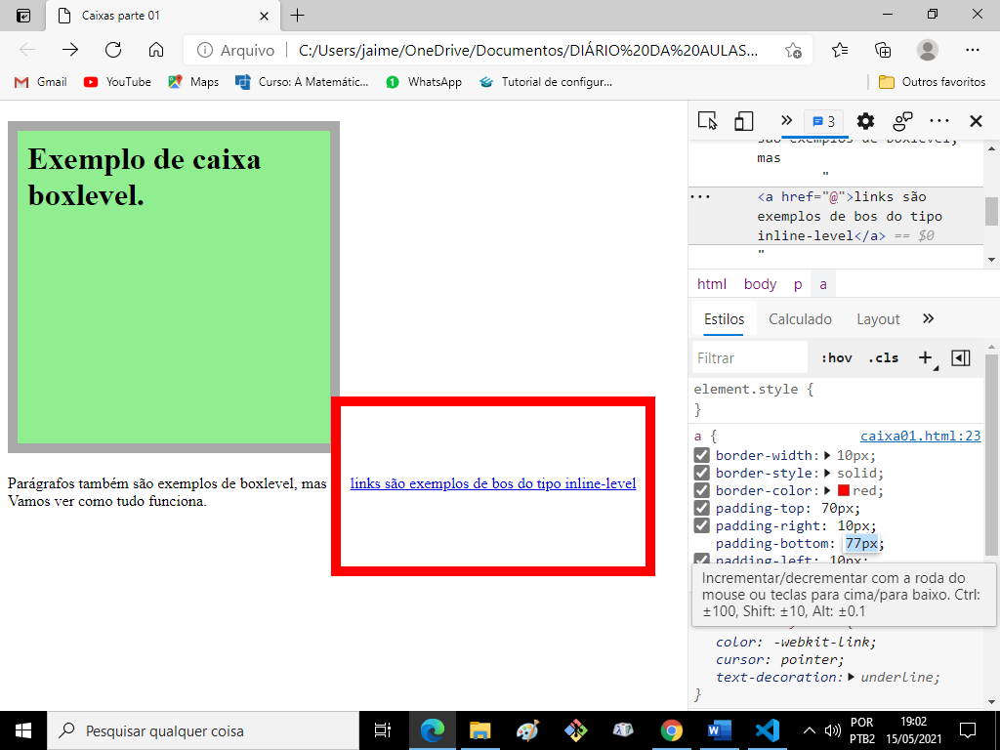

Aula de 29 de maio de 2021

# **Modelo de Caixas na prática (parte 2) - @Curso em Vídeo HTML5 e CSS3**

MARGIN

        h1 {

            background-color: lightgreen;

            height: 300px;

            width: 300px;

            border-width: 10px;

            border-style: solid;

            border-color: darkgray;

            padding-top: 10px;

            padding-right: 10px;

            padding-bottom: 10px;

            padding-left: 10px;

            margin-top: 10px;

            margin-right: 10px;

            margin-bottom: 10px;

            margin-left: 10px;

        }

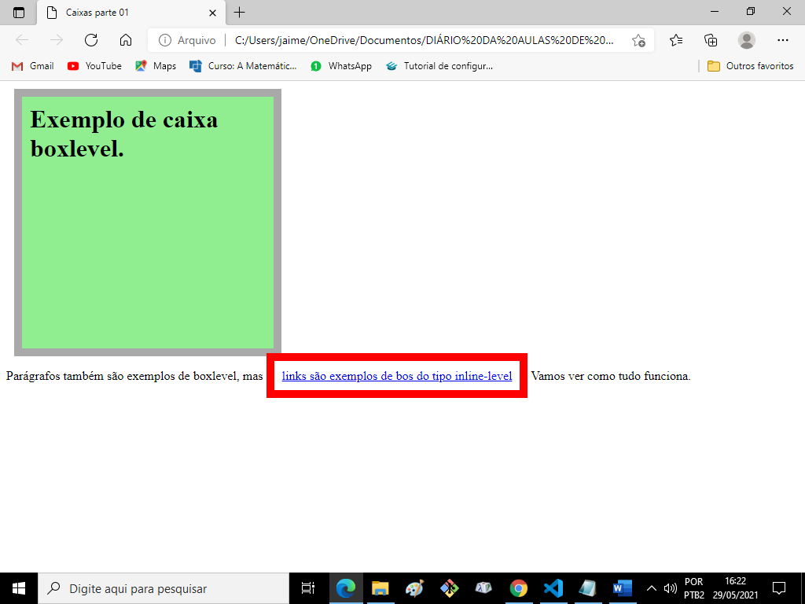

Centralizando

**margin: auto;** centraliza horizontalmente.

        h1 {

            background-color: lightgreen;

            height: 300px;

            width: 300px;

            border-width: 10px;

            border-style: solid;

            border-color: darkgray;

            padding-top: 10px;

            padding-right: 10px;

            padding-bottom: 10px;

            padding-left: 10px;

            margin: auto;

        }

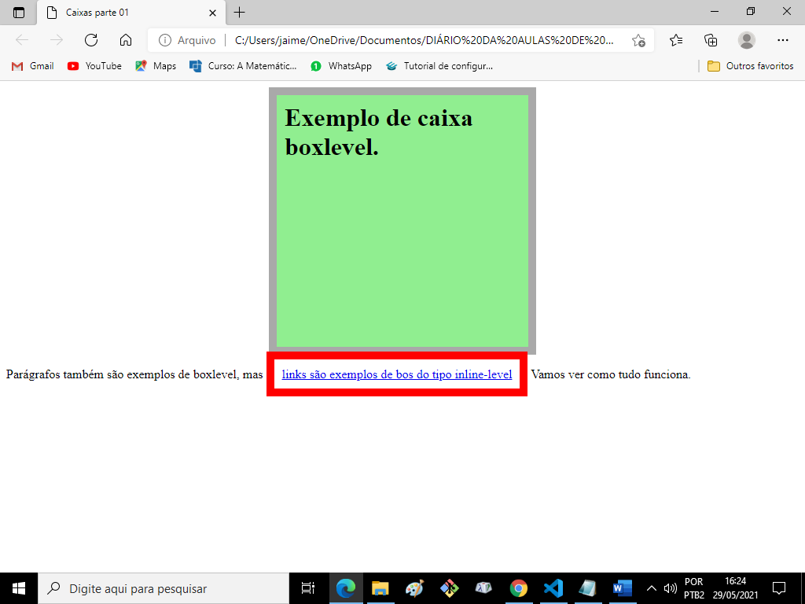

        h1 {

            background-color: lightgreen;

            height: 300px;

            width: 300px;

            border-width: 10px;

            border-style: solid;

            border-color: darkgray;

            padding-top: 10px;

            padding-right: 10px;

            padding-bottom: 10px;

            padding-left: 10px;

            margin-top: 10px;

            margin-right: 10px;

            margin-bottom: 40px;

            margin-left: 10px;

        }

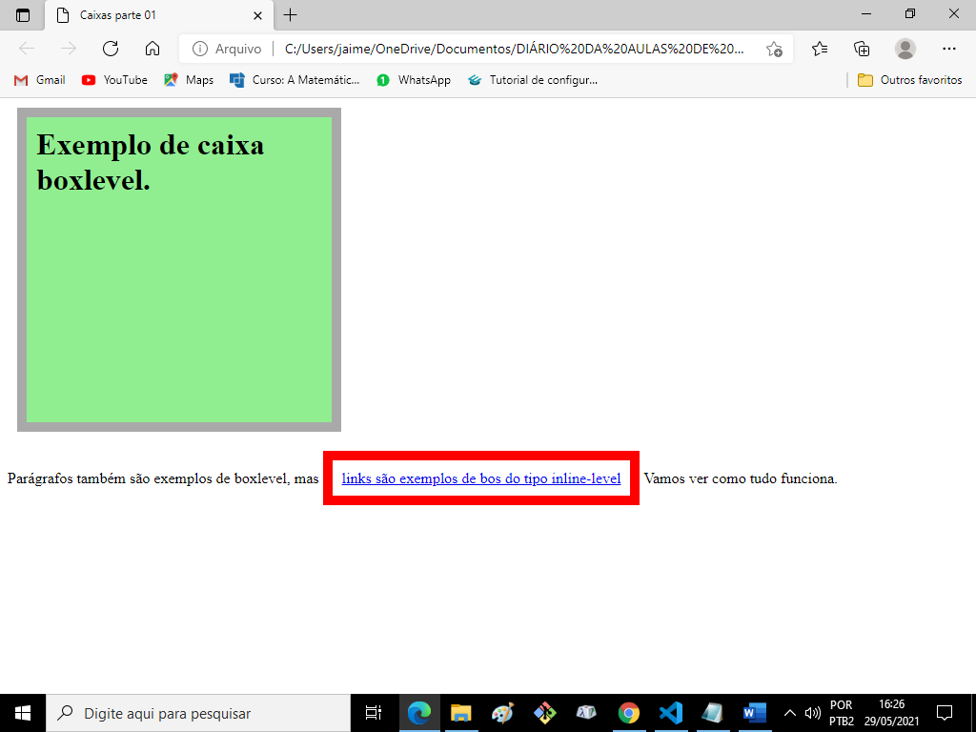

        h1 {

            background-color: lightgreen;

            height: 300px;

            width: 300px;

            border-width: 10px;

            border-style: solid;

            border-color: darkgray;

            padding-top: 10px;

            padding-right: 10px;

            padding-bottom: 10px;

            padding-left: 10px;

            margin-top: 20px;

            margin-right: 20px;

            margin-bottom: 40px;

            margin-left: 20px;

        }

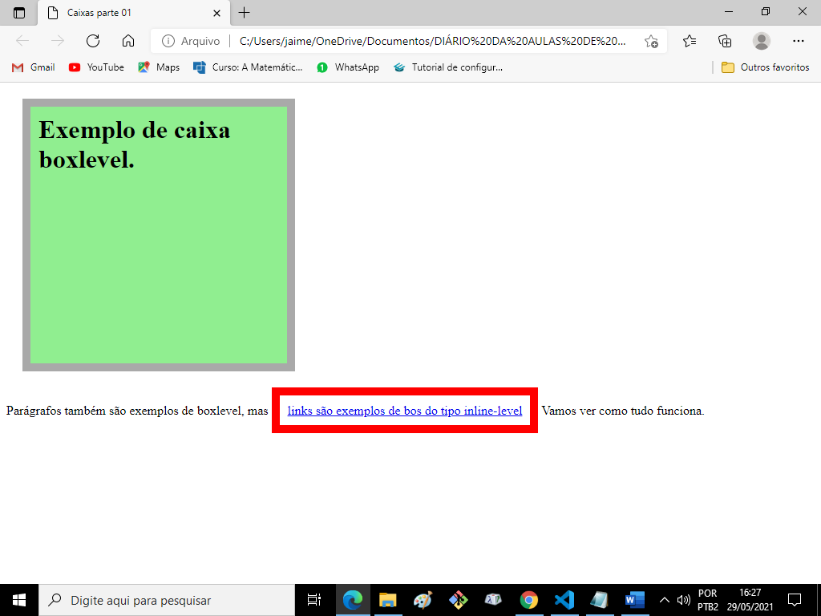

**outline**: fica entre a **border** e a **margin**

        h1 {

            background-color: lightgreen;

            height: 300px;

            width: 300px;

            border-width: 10px;

            border-style: solid;

            border-color: darkgray;

            padding-top: 10px;

            padding-right: 10px;

            padding-bottom: 10px;

            padding-left: 10px;

            margin-top: 20px;

            margin-right: 20px;

            margin-bottom: 40px;

            margin-left: 20px;

            outline-width: 5px;

            outline-style: dashed;/* tracejado */

            outline-color: salmon;

        }

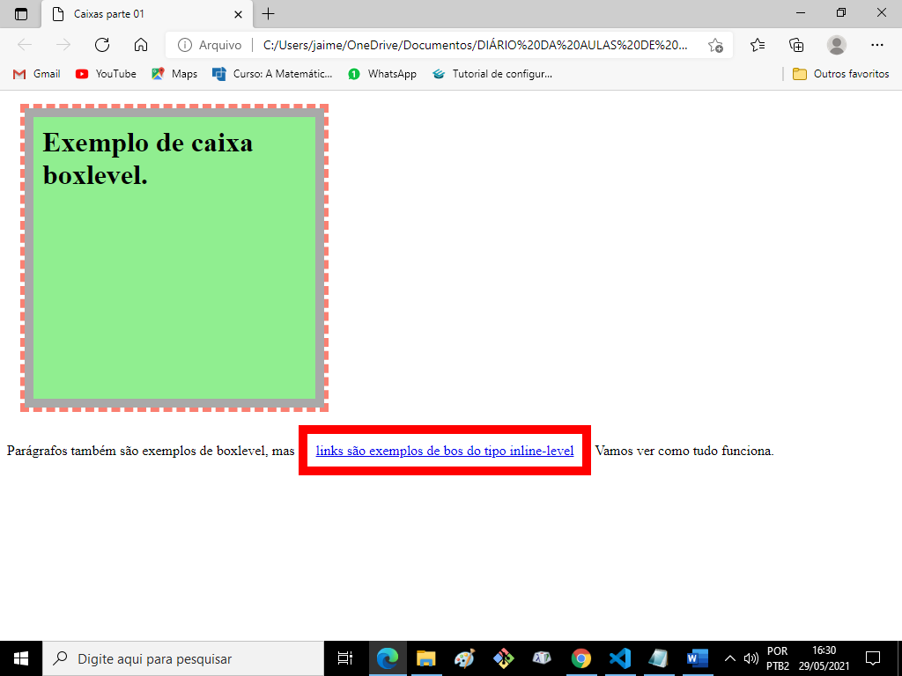

**SIMPLIFICANDO O CÓDIGO.**

        h1 {

            background-color: lightgreen;

            height: 300px;

            width: 300px;

            /*

            border-width: 10px;

            border-style: solid;

            border-color: darkgray;

            */

            border: 10px solid darkgray;

            /*

            padding-top: 10px;

            padding-right: 10px;

            padding-bottom: 10px;

            padding-left: 10px;

            */

            padding: 10px 10px 10px 10px;

            /*

            margin-top: 20px;

            margin-right: 20px;

            margin-bottom: 40px;

            margin-left: 20px;

            */

            margin: 20px 20px 40px 20px;

            /*

            outline-width: 5px;

            outline-style: dashed;

            outline-color: salmon;

            */

            outline: 5px dashed salmon ;

        }

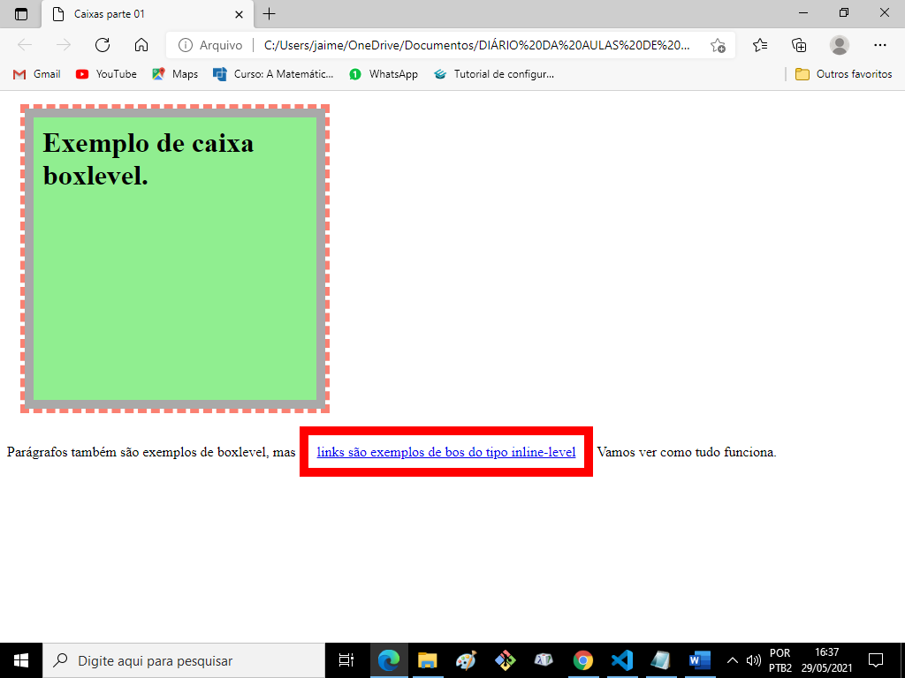

        h1 {

            background-color: lightgreen;

            height: 300px;

            width: 300px;

            /*

            border-width: 10px;

            border-style: solid;

            border-color: darkgray;

            */

            border: 10px solid darkgray;

            /*

            padding-top: 10px;

            padding-right: 10px;

            padding-bottom: 10px;

            padding-left: 10px;

            */

            padding: 10px 10px 10px 10px;

            /* caso sejam todos iguais basta colocar 10px como acima */

            /*

            margin-top: 20px;

            margin-right: 20px;

            margin-bottom: 40px;

            margin-left: 20px;

            */

            margin: 20px auto 40px auto;

            /*

            outline-width: 5px;

            outline-style: dashed;

            outline-color: salmon;

            */

            outline: 5px dashed salmon ;

        }

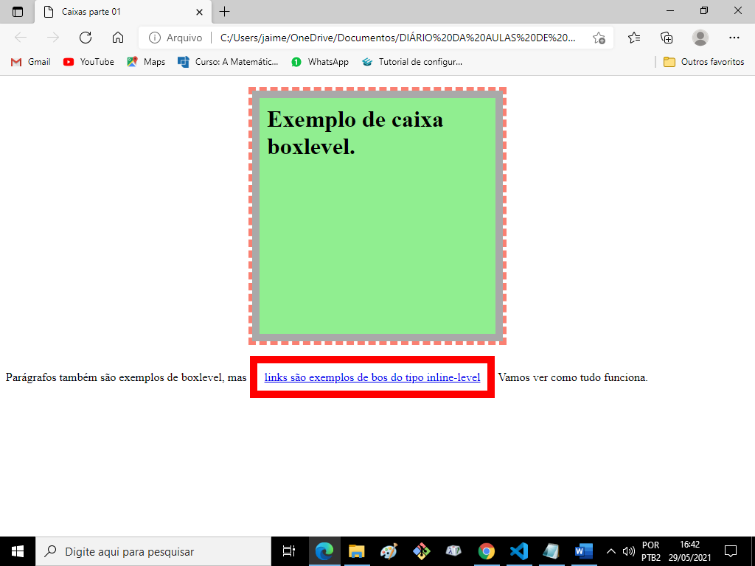

        h1 {

            background-color: lightgreen;

            /* box sizing - tamanho da caixa  */

            height: 300px;

            width: 300px;

            /*

            border-width: 10px;

            border-style: solid;

            border-color: darkgray;

            */

            border: 10px solid darkgray;

            /*

            padding-top: 10px;

            padding-right: 10px;

            padding-bottom: 10px;

            padding-left: 10px;

            */

            padding: 10px 10px 10px 10px;

            /* caso sejam todos iguais basta colocar 10px como acima */

            /*

            margin-top: 20px;

            margin-right: 20px;

            margin-bottom: 40px;

            margin-left: 20px;

            */

            margin: 20px auto 40px auto;

            /*

            outline-width: 5px;

            outline-style: dashed;

            outline-color: salmon;

            */

            outline: 5px dashed salmon ;

        }

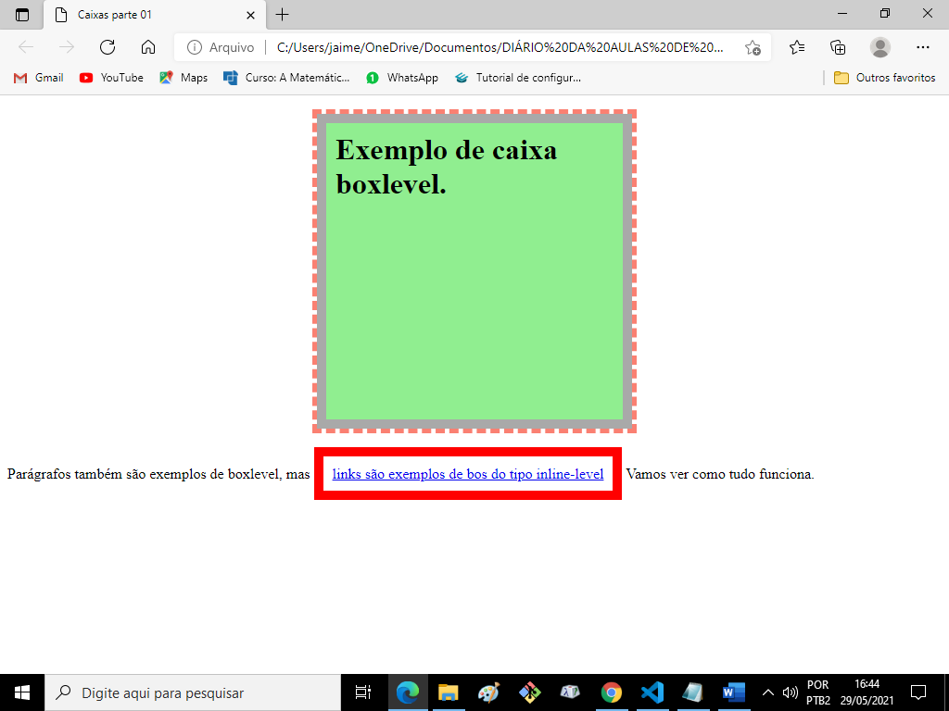

**/* h1 é do tipo block-level */**

**/* a é do tipo inline-level */**

Para mudar esse padrão usa-se :

display: inline; para mudar para inline ( não se configura altura e largura para inline level, portanto lembrar de tirar essas configurações caso existam )

display: block; para mudar para block

h1 {

            background-color: lightgreen;

            display: inline;

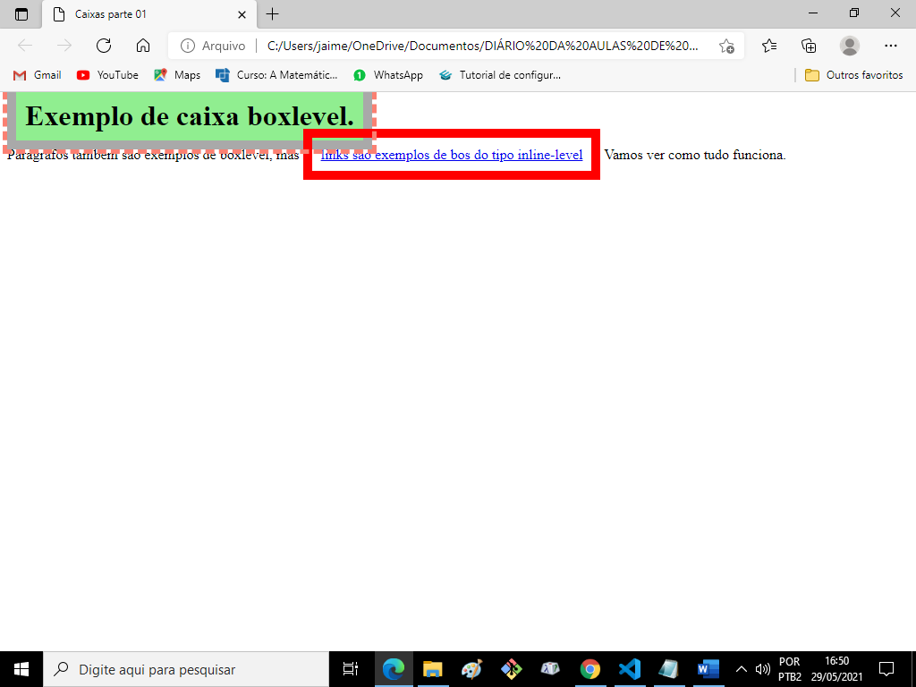

a {

            display: block;

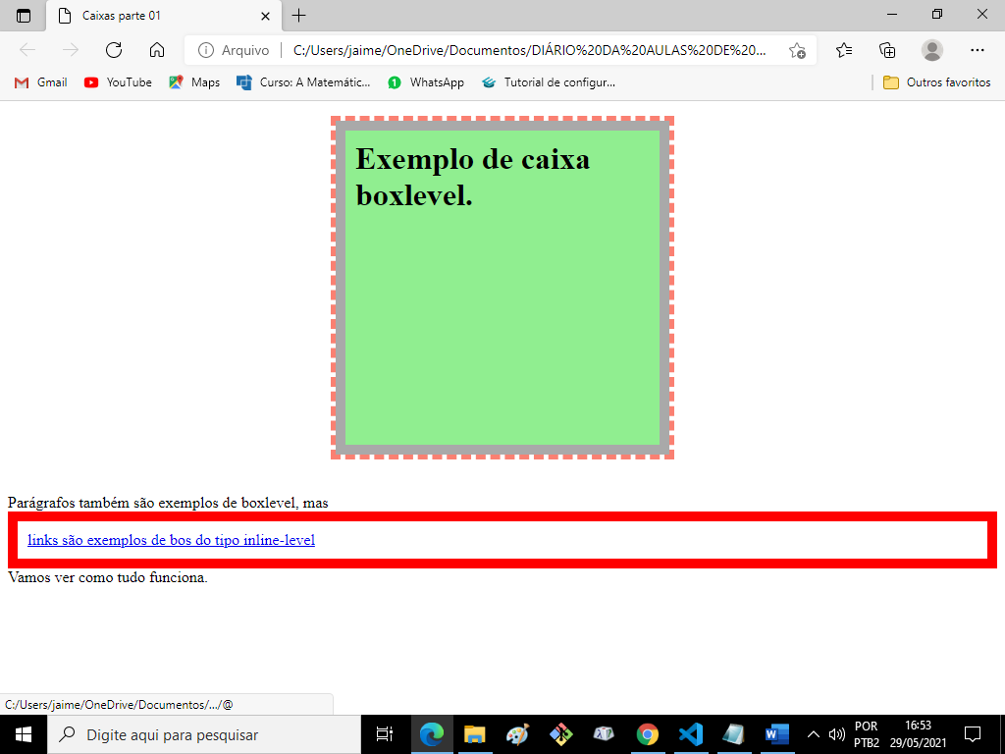

Aula de 29 de maio de 2021

# **Grouping Tags em HTML5 - @Curso em Vídeo HTML5 e CSS3**

**Cabeçalho = header**

**Conteúdo principal = main**

**Rodapé = footer**

São todas **divs** **semânticas** ou **groupinp tags**.

Exemplo de groupinp tags em um um site.

HTML

<!DOCTYPE html>

<html lang="pt-br">

<head>

    <meta charset="UTF-8">

    <meta http-equiv="X-UA-Compatible" content="IE=edge">

    <meta name="viewport" content="width=device-width, initial-scale=1.0">

    <title>Grouping tags</title>

</head>

<body>

    <header>

        <h1>Meu site.</h1>

        <nav>

            <a href="@">Link</a>

            <a href="@">Link</a>

            <a href="@">Link</a>

            <a href="@">Link</a>

            <a href="@">LInk</a>

        </nav>

    </header>

    <main>

        <section id="assuntos" >

        </section>

        <section id="noticias" >

            <article>

                <h2>Notícias blá blá blá.</h2>

                <p>

                    Lorem ipsum dolor sit amet consectetur adipisicing elit. Ab consequatur molestiae consectetur aliquid quisquam cumque maiores sequi, vero voluptatem ratione non distinctio alias quasi quibusdam et quos in placeat repellat.

                </p>

                <aside>

                    <p>Artigo escrito por Fulano de Tal.</p>

                </aside>

            </article>

            <article>

            </article>

        </section>

    </main>

    <footer>

        <p>Desenvolvido pelo Jaime.</p>

    </footer>

</body>

</html>

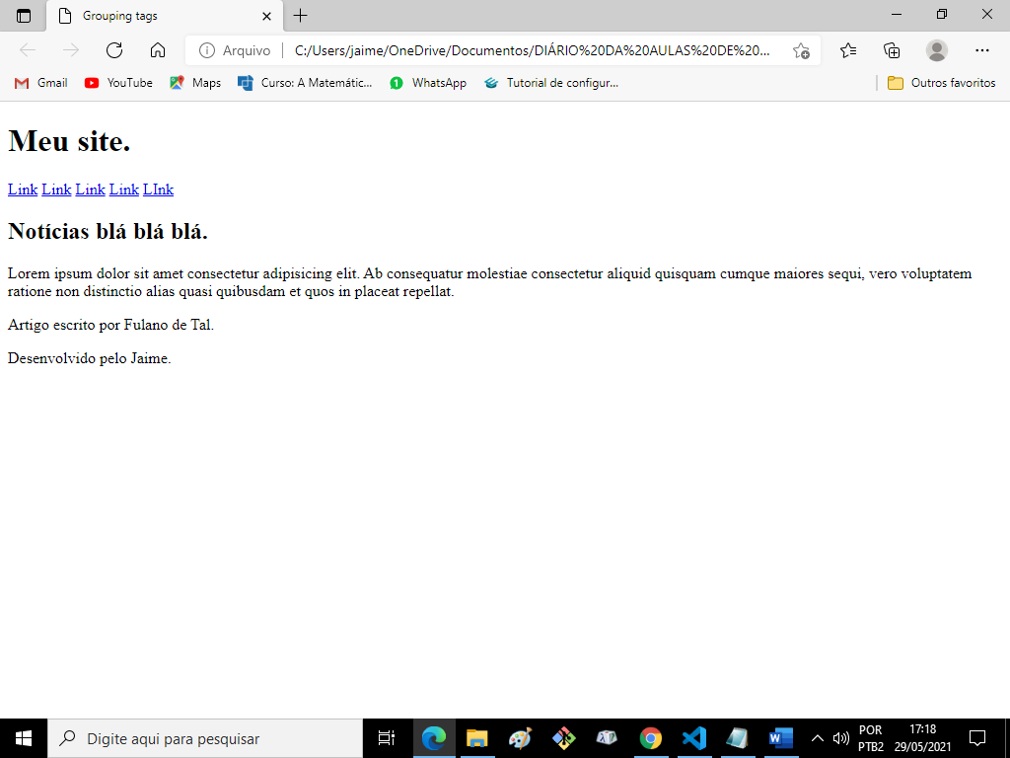

CSS

body{

    font-family: Arial, Helvetica, sans-serif;

    background-color: dimgray;

}

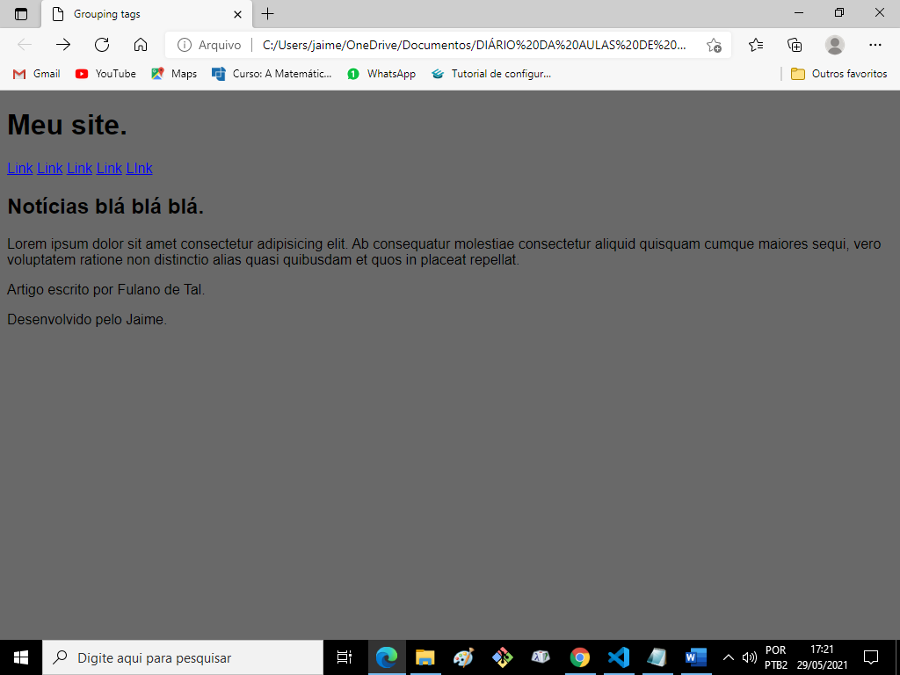

CSS

body{

    font-family: Arial, Helvetica, sans-serif;

    background-color: dimgray;

}

header {

    width: 600px;

    background-color: white;

}

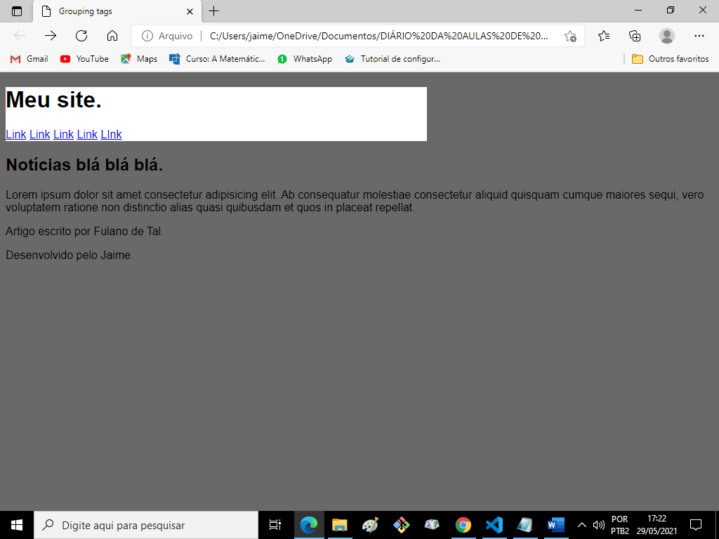

CSS

body{

    font-family: Arial, Helvetica, sans-serif;

    background-color: dimgray;

}

header {

    background-color: white;

}

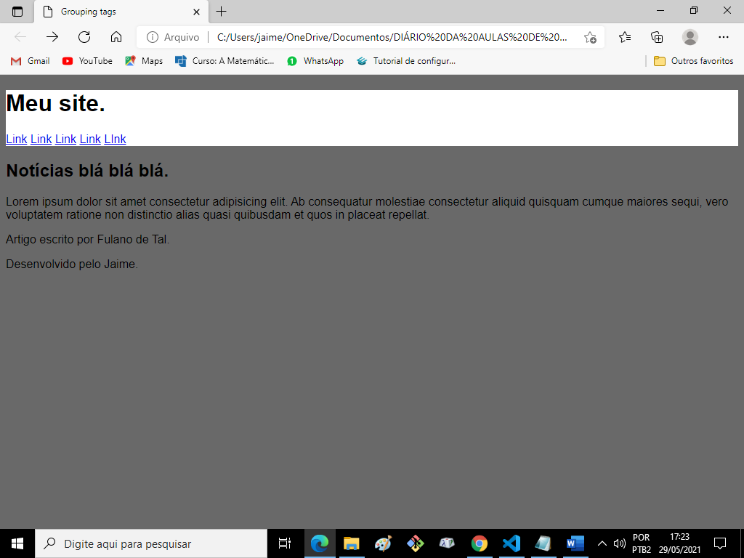

CSS

header {

    background-color: white;

    padding: 10px;

    margin: 10px;

}

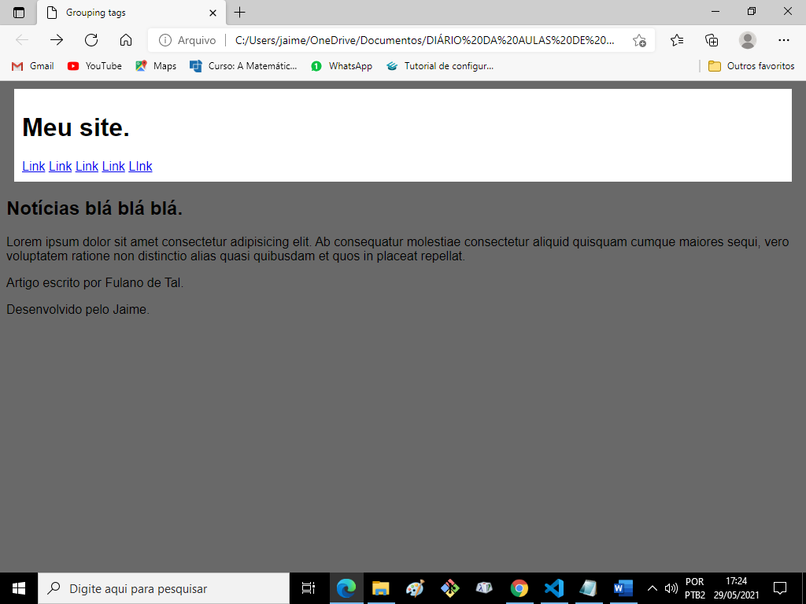

CSS

main {

    background-color: white;

    padding: 10px;

    margin: 10px;

}

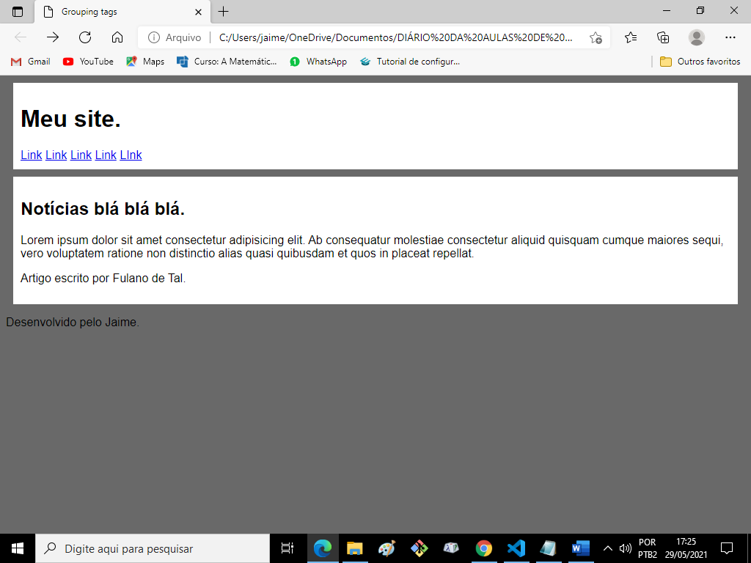

CSS

footer {

    background-color: black;

    color: white;

    text-align: center;

}

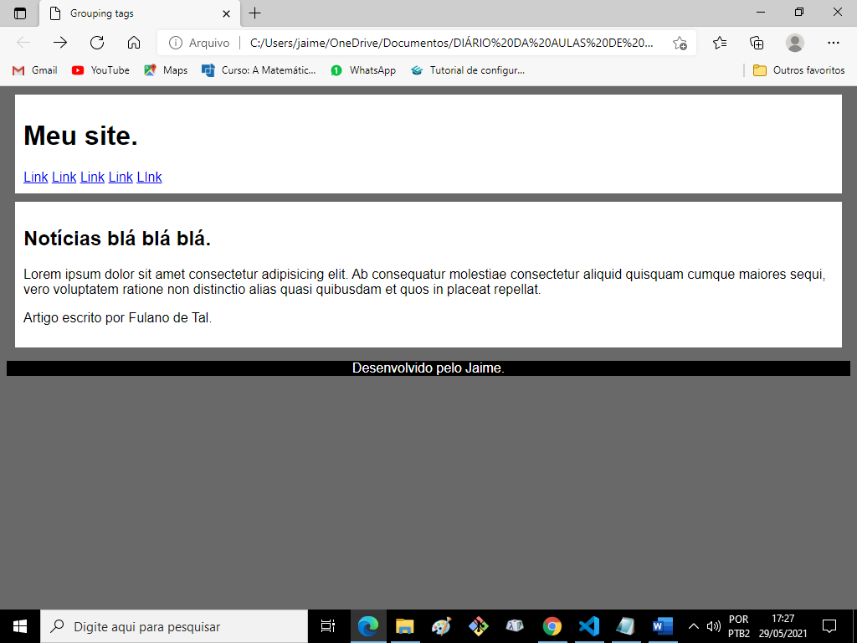

CSS

body{

    font-family: Arial, Helvetica, sans-serif;

    background-color: dimgray;

    margin: 0px;

}

header {

    background-color: white;

    padding: 10px;

    margin: 10px;

}

main {

    background-color: white;

    padding: 10px;

    margin: 10px;

}

footer {

    background-color: black;

    color: white;

    text-align: center;

    padding: 1px;

    margin: 0px;

}

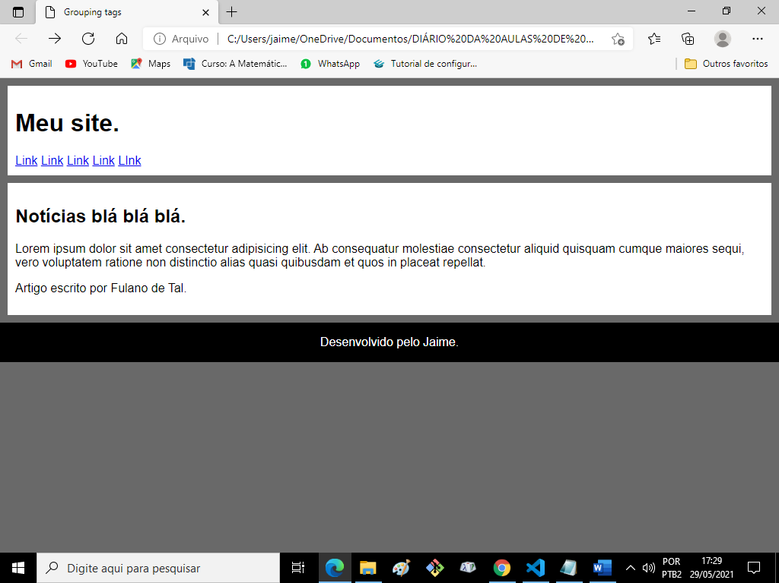

CSS

article {

    background-color: lightgray;

}

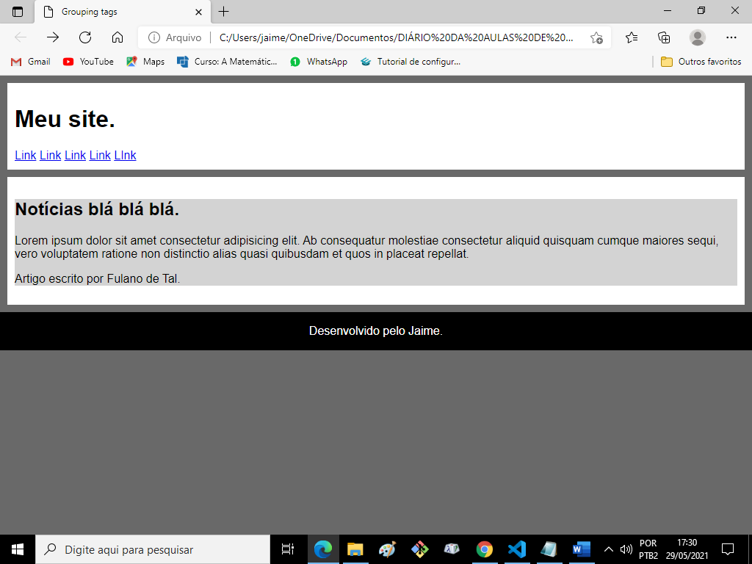

CSS

article > aside {

    background-color: rgba(107, 142, 165, 0.966);

}

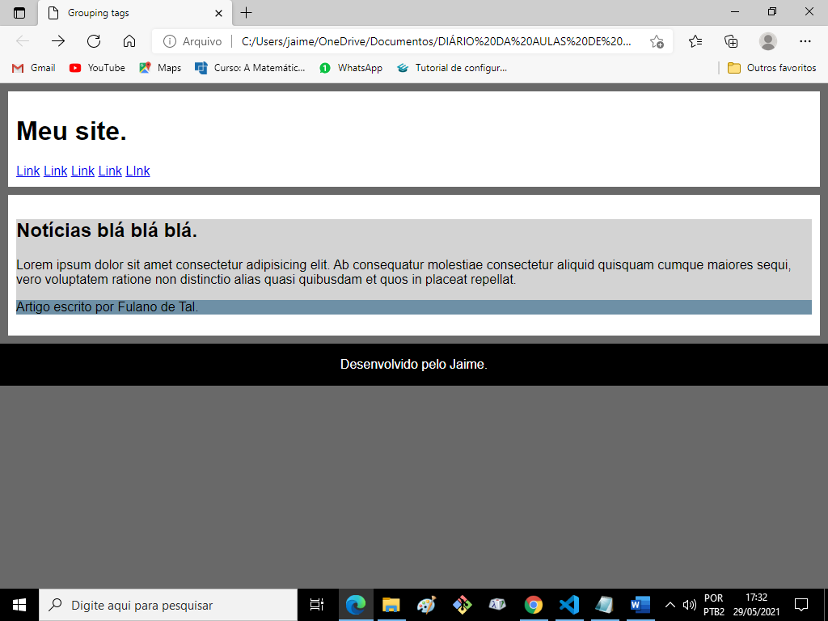

CSS

article > aside {

    background-color: rgba(107, 142, 165, 0.966);

    padding: 5px;

}

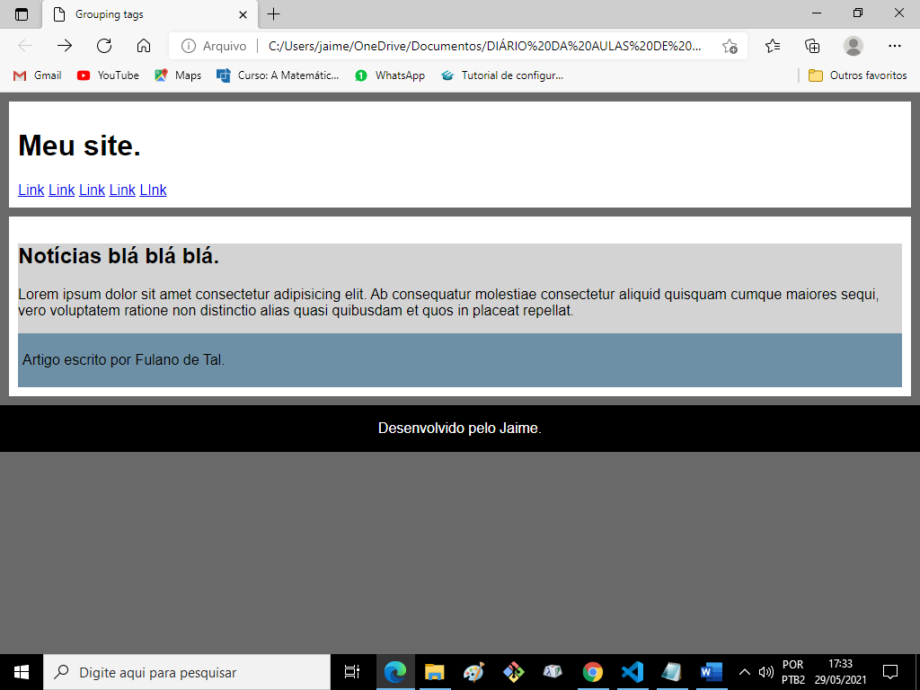

CSS

nav {

    background-color: rgb(65, 208, 212);

}

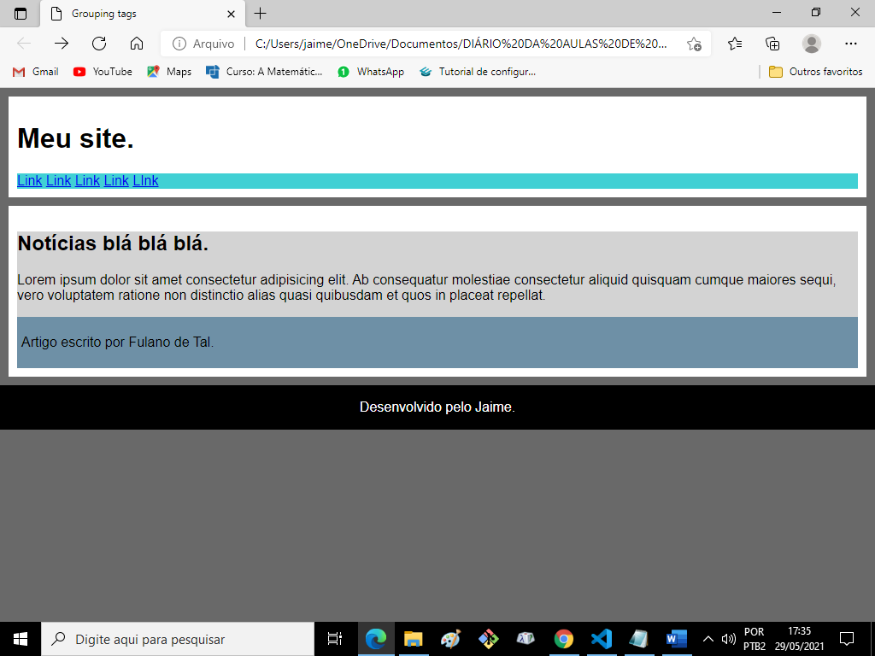

CSS

nav {

    background-color: rgb(65, 208, 212);

    padding: 3px;

}

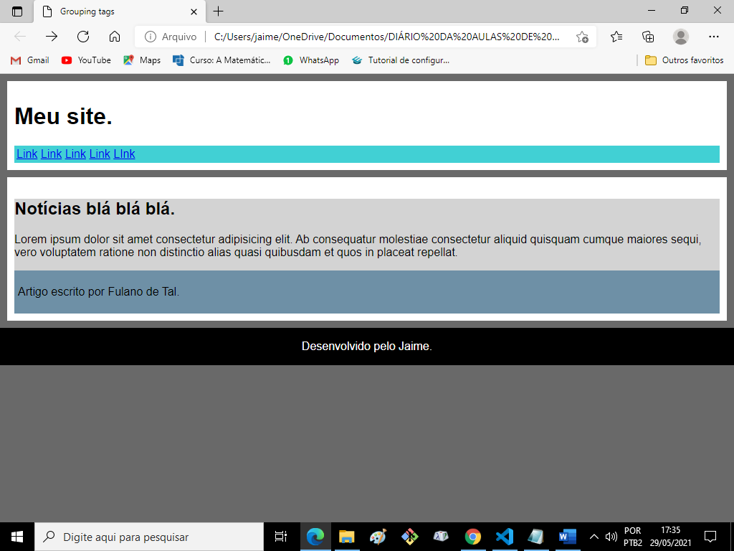

CSS

nav > a {

    text-decoration: none;

    color: white;

    font-weight: bold;

}

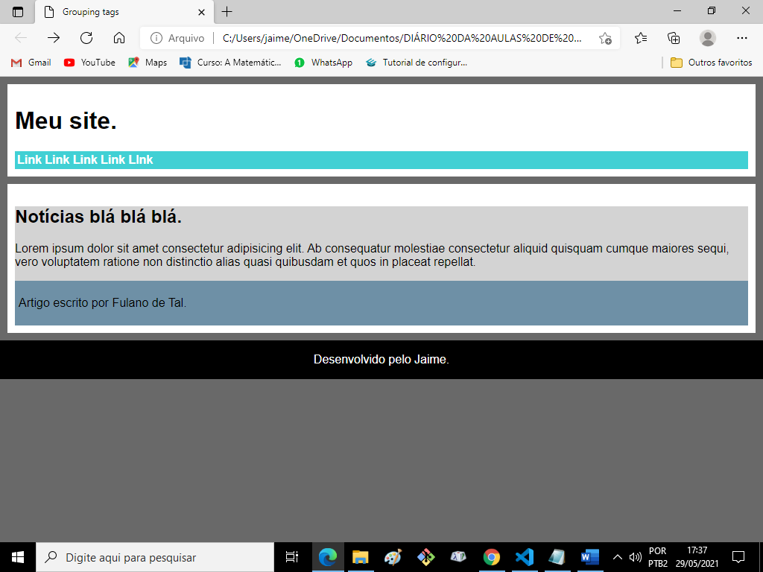

CSS

nav > a:hover {

    text-decoration: underline;

}

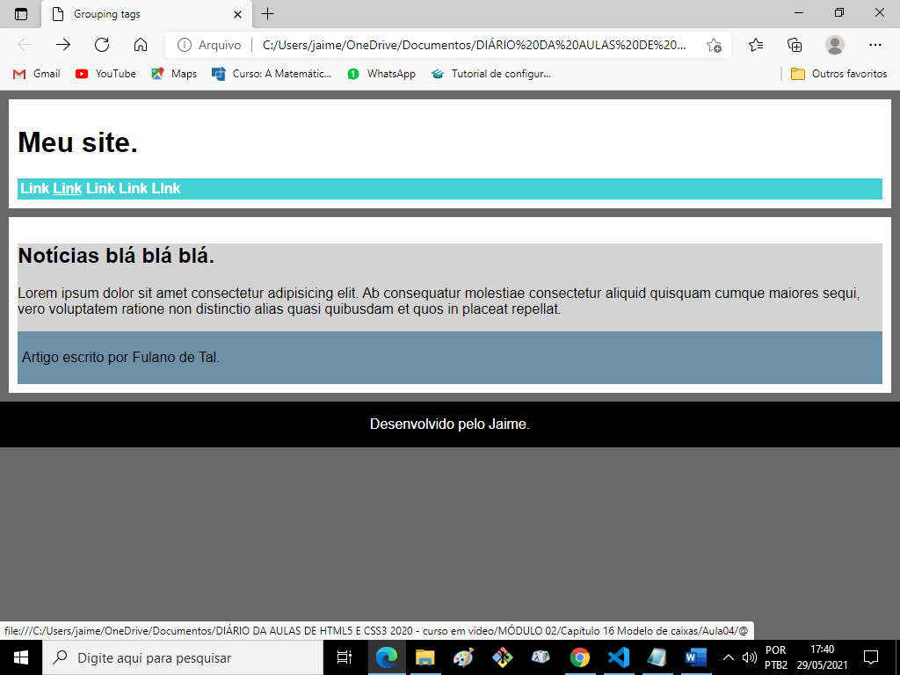

CSS

nav > a {

    text-decoration: none;

    color: white;

    font-weight: bold;

    margin-right: 30px;

}

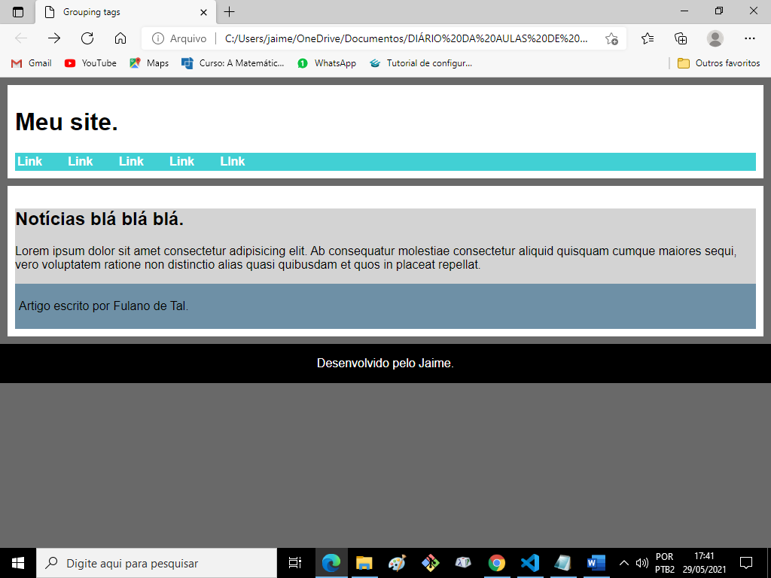

Aula de 03 de junho de 2021

# **Caixas com vértices arredondados - @Curso em Vídeo HTML5 e CSS3**

CSS

main {

    background-color: white;

    padding: 10px;

    margin: 10px;

    border-radius: 20px;

}

